Bilagsliste:
Bilag 1: Utledning av energibalanse over brennkammeret 2
Bilag 2: ”Choked nozzel”-likningen, omforming fra likn.(4-5) til (4-6) 3
Bilag 3: Utledning av likning (4-15) 4
Bilag 4: Beregning av metningstrykk 5
Bilag 5: Parametre som er benyttet i Matlab-modellene 6
Bilag 6: Beregning av volum av brennkammeret 8
Bilag 7: Beregning av fysiske størrelser og hold-up for varmevekslere 9
Bilag 8: Initialverdier hentet fra [1], og beregnete referanseparametre 10
Bilag 9: KKopt.m 11
Bilag 10: KKfmincon.m 12
Bilag 11: KKnonlcon.m 18
Bilag 12: KKsim.m 25
Bilag 13: KK.m 27
Bilag 14: Resultater fra optimaliseringen av GT 34
Bilag 15: Resultater fra implementering av regulerte utganger for GT 35
Bilag 16: Sprang i pådrag og medfølgende tidsrespons for utgangen 36
Bilag 17: Settpunktsendringer 41
Bilag 18: Tidsresponser ved sprang i forstyrrelsene for GT 43
Bilag 19: Skaleringsvektorer 48
Bilag 20: Resultater fra optimalisering av KK-modellen, med T_{DE}=374 K 50
Bilag 21: Resultater fra optimalisering av KK-modellen, med T_{DE} ubeskranket 52
Bilag 22: Resultater fra implementering av regulerte utganger for KK, ubeskranket T_{DE} 54
Bilag 23: Tidsresponser ved sprang i forstyrrelsene for KK uten T_{DE}-beskr. 59
Bilag 24: Tidsresponser ved sprang i forstyrrelsene for KK (T_{DE}=374K og ω₂₁=0) 67
Bilag 25: Tidsresponser ved sprang i forstyrrelsene for KK (T_{DE}=374K og kaskade) 72

Bilag 1: Utledning av energibalanse over brennkammeret

Ved utledning av dynamisk energibalanse over brennkammeret er det tatt utgangspunkt i likn.(11.18) i [6]. Denne er gjengitt her som (B1-1):

$n×{\text{Cp}}_{m}×\frac{\text{dT}}{\text{dt}}=F_{\text{inn}}×\int{{\text{Cp}}_{m,\text{inn}}\left(T\right)\text{dT}}+\left(−Δ_{r}H^{θ}\left(T\right)\right)×r×V+Q$ (B1-1)

der r = reaksjonshastighet
Q = tilført varme

Ved å anta konstante Cp-verdier, 100% omsetning med metan som basis, og sette Q=0, kan likningen omformes til likn.(4-4):

$\frac{{\text{dT}}_{\text{BK}}}{\text{dt}}=\frac{F_{1}×{\text{Cp}}_{\text{LUFT}}×\left(T_{1}−T_{\text{BK}}\right)+F_{2}×{\text{Cp}}_{\text{CH}4}×\left(T_{2}−T_{\text{BK}}\right)+F_{\text{CH}4}×\left(−Δ_{r}H^{θ}\left(T_{\text{BK}}\right)\right)}{n_{\text{BK}}×{\text{Cp}}_{\text{BK}}}$ (4-4)

der Δ_{r}H^{θ}(T_{BK}) er beregnet fra likn.(B1-2):

$Δ_{r}H^{θ}\left(T_{\text{BK}}\right)=Δ_{r}H^{θ}\left(T_{0}\right)+Δ_{r}{\text{Cp}}^{θ}×\left(T_{\text{BK}}−T_{0}\right)$ (B1-2)

der Δ_{r}H^{θ}(T₀) er beregnet fra likn.(B1-3), med referansetemperatur T₀ = 298 K, og Δ_{r}Cp^{θ} er beregnet fra likn.(B1-4). Verdier for Cp og dannelsesentalpi er hentet fra Aylward og Findlay (1994) [8].

$Δ_{r}H^{θ}\left(T_{0}=\text{298}\right)=2×Δ_{f}H_{H2O,g}^{θ}+Δ_{f}H_{\text{CO}2}^{θ}−Δ_{f}H_{\text{CH}4}^{θ}−2×Δ_{f}H_{O2}^{θ}$ (B1-3)

$$Δ_{r}H\left(T_{0}=\text{298}K\right)=\left[2×\left(−\text{242}\right)+\left(−\text{394}\right)−\left(−\text{75}\right)−2×0\right]{\text{kJ}}/{\text{mol}}$$

$$\underline{Δ_{r}H\left(T_{0}=\text{298}K\right)=−\text{803}{\text{kJ}}/{\text{mol}}}$$

$Δ_{r}{\text{Cp}}^{θ}=\sum{\left(ν_{i}×{\text{Cp}}_{i}^{θ}\right)}$ (B1-4)

$$Δ_{r}{\text{Cp}}^{θ}=2×{\text{Cp}}_{H2O,g}^{θ}+{\text{Cp}}_{\text{CO}2}^{θ}−{\text{Cp}}_{\text{CH}4}^{θ}−2×{\text{Cp}}_{O2}^{θ}$$

$$Δ_{r}{\text{Cp}}^{θ}=\left(2×\text{34}+\text{37}−\text{36}−2×\text{29}\right)J/K,\text{mol}$$

$$\underline{Δ_{r}{\text{Cp}}^{θ}=\text{11}J/K,\text{mol}}$$

Bilag 2: ”Choked nozzel”-likningen, omforming fra likn.(4-5) til (4-6)

I dette bilaget er mellomregningen fra likn.(4-5) til likn.(4-6) vist.

$\frac{P_{1}}{P_{0}}=\frac{ω_{1}}{ω_{0}}×\sqrt{\frac{T_{1}×M_{m,0}}{T_{0}×M_{m,1}}}$ (4-5)

Fra ideell gasslov har man følgende sammenheng:

$$\frac{n}{V}=\frac{P}{R×T}$$

$$\frac{m}{V×M_{m}}=\frac{P}{R×T}$$

$$\frac{m}{V}=\frac{P×M_{m}}{R×T}$$

$$ρ=\frac{P×M_{m}}{R×T}$$

$\frac{T}{M_{m}}=\frac{P}{ρ×R}$ (B2-1)

Ved å sette likn.(B2-1) inn i likn.(4-5) får man likn.(B2-2):

$\frac{P_{1}}{P_{0}}=\frac{ω_{1}}{ω_{0}}×\sqrt{\frac{P_{1}×ρ_{0}×R}{P_{0}×R×ρ_{1}}}$ (B2-2)

Likn.(B2-2) kan da lett forkortes til likn.(4-6).

$\frac{ω_{1}}{ω_{0}}=\sqrt{\frac{P_{α,1}×ρ_{α,1}}{P_{α,0}×ρ_{α,0}}}$ (4-6)

Bilag 3: Utledning av likning (4-15)

Verdien på varmeovergangskoeffisienter kan generelt beregnes ved hjelp av en Nusselt-korrelasjon [10] som gitt i likn.(B3-1).

$\text{Nu}=C×{\text{Re}}^{m}×{\text{Pr}}^{n}$ (B3-1)

der C, m og n er konstanter som hovedsakelig avhenger av geometrien til varmeveksleren. Og Nu, Re og Pr er gitt i likn.(B3-2) til (B3-4).

$\text{Nu}=\frac{h×d}{k}$ (B3-2)

der h, d og k er henholdsvis varmeovergangskoeffisient, karakteristisk diameter og termisk konduktivitet.

$\text{Re}=\frac{d×v×ρ}{μ}$ (B3-3)

der v, ρ og μ er henholdsvis hastighet, tetthet og viskositet.

$\text{Pr}=\frac{\text{cp}×μ}{k}$ (B3-4)

der cp er varmekapasitet.

Ved å anta at motstanden mot varmeoverføring hovedsakelig er overgangen fra varmgass til rørvegg har vi følgende stasjonæruttrykk for varmegjennomgangskoeffisienten:

$U=\frac{1}{\frac{1}{h_{h}}+\frac{1}{k_{v}}+\frac{1}{h_{c}}}≈h_{h}$ (B3-5)

der h_{h} som nevnt ovenfor kan beregnes fra Nusselt-korrelasjonen. Ved å dividere på en kjent referansetilstand faller mange av parametrene bort, pga at de er konstante. Det medfører videre at unøyaktigheten til disse konstante parametrene også faller bort.

$\frac{U}{U_{0}}=\frac{{C×{\text{Re}}^{m}×{\text{Pr}}^{n}×k}/d}{{C×{\text{Re}}_{0}^{m}×{\text{Pr}}_{0}^{n}×k_{0}}/d}=\frac{{\left(ρ×v\right)}^{m}}{{\left(ρ_{0}×v_{0}\right)}^{m}}$ (B3-6)

$\underline{U=U_{0}×{\left(\frac{ω}{ω_{0}}\right)}^{m}}$ (4-15)

Bilag 4: Beregning av metningstrykk

Metningstrykket til vann ved den aktuelle temperaturen er beregnet fra sammenhengen gitt i [12]. Matlab-funksjonen, trykk.m, som er benyttet til disse beregningene er gitt nedenfor.

%trykk.m
%Beregner metningstrykk for H2O ved en gitt temperatur T[=]K
%Utrykket er hentet fra [2] som har hentet det fra [12]

function P=trykk(T)

Tc_H2O=647.3; %K, kritisk temp.
Pc_H2O=221.2*10^5; %Pa, kritisk trykk
x=1-T/Tc_H2O;

VPA=-7.76451;
VPB=1.45838;
VPC=-2.77580;
VPD=-1.23303;

P1=(1-x)^-1*(VPA*x+VPB*x^1.5+VPC*x^3+VPD*x^6);

P=Pc_H2O*exp(P1);

return

Bilag 5: Parametre som er benyttet i Matlab-modellene

Det er benyttet en del parametre som fysikalske data og fysiske størrelser i Matlab-modellene. Disse er gitt i listen nedenfor:

- N = 3; Antall celler, N, hver varmeveksler er inndelt i.
- R = 8.3145 J/(K*mol) Gasskonstant [8].
- V_{m} = 23.690E-3 m³/mol Molart volum ved 1 atm og 288.7 K.
- η_{KOMPR} = 0.9 Polytropisk kompressorvirkningsgrad [D].
- η_{GT} = 0.9 Adiabatisk turbinvirkningsgrad [D].
- η_{DT} = 0.9 Adiabatisk turbinvirkningsgrad [D].
- η_{P} = 0.75 Adiabatisk pumpevirkningsgrad [D].
- Δ_{r}H^{θ}(T_{ref}) = -803E3 J/mol Forbrenningsvarme fra Δ_{f}H^{θ} i [8], for T_{ref} = 298 K.
- Δ_{r}cp = 11 J/K,mol Fra cp-verdier i [8].
- Δ_{vap}H(T_{ref}) = 2.4444E6 J/kg Fordampningsentalpi fra [8] ved T_{ref} = 298 K.
- T_{ref} = 298 K Referansetemperatur for entalpievalueringer.
- M_{m,O2} = 32.0 g/mol Molar masse for O₂ [8].
- M_{m,N2} = 28.0 g/mol Molar masse for N₂ [8].
- M_{m,CO2} = 44.0 g/mol Molar masse for CO₂ [8].
- M_{m,H2O} = 18.0 g/mol Molar masse for H₂O [8].
- M_{m,CH4} = 16.0 g/mol Molar masse for CH₄ [8].
- cp_{O2} = 29 J/K,mol Varmekapasitet for O₂ [8].
- cp_{N2} = 29 J/K,mol Varmekapasitet for N₂ [8].
- cp_{CO2} = 37 J/K,mol Varmekapasitet for CO₂ [8].
- cp_{H2O(g)} = 34 J/K,mol Varmekapasitet for H₂O(g) [8].
- cp_{CH4} = 36 J/K,mol Varmekapasitet for CH₄ [8].
- cp_{D} = 1888 J/K,kg Varmekapasitet for vanndamp [8].
- cp_{s} = 473 J/K,kg, Varmekapasitet for stål [13].
- cp_{l} = 4180 J/K,kg Varmekapasitet for H₂O(l) [6].
- ρ_{s} = 7801 kg/m³ Tetthet av stål [13].
- ρ_{l} = 1000 kg/m³ Tetthet av H₂O(l) [8].
- x_{LUFT,O2} = 0.21 Molbrøk av O₂ i luft.
- x_{LUFT,N2} = 0.79 Molbrøk av N₂ i luft.
- V_{BK} = 0.4 m³ Volum av brennkammer, se bilag 6 for beregning.
- d_{tube} = 0.05 m Rørdiameter for rør i varmeveksler [2].
- dd_{tube} = 0.005 m Tykkelse av rørvegg av rør i varmeveksler [2].
- A_{DE} = 36 m² Grunnflate av deaerator [2].
- A_{DR} = 10 m² Grunnflate av drum [2].
- A_{EK} = 15500 m² Varmeoverføringsareal i ekonomiser [2].
- A_{FD} = 21000 m² Varmeoverføringsareal i fordamper [2].
- A_{FV} = 2300 m² Varmeoverføringsareal i forvarmer [2].
- A_{K} = 5000 m² Varmeoverføringsareal i kondensator [2].
- A_{KT} = 1 m² Grunnflate av kondensatortanken [2].
- A_{OH} = 12000 m² Varmeoverføringsareal i overheteren [2].
- U_{EK,0} = 100 W/K,m² Varmegjennomgangstall for EK ved kjente betingelser [2].
- U_{FD,0} = 100*3 W/K,m² Varmegjennomgangstall for FD ved kjente betingelser, verdien er modifisert (multiplisert med faktor 3) fra verdien i [2].
- U_{FV,0} = 100 W/K,m² Varmegjennomgangstall for FV ved kjente betingelser [2].
- U_{K} = 4000*3 W/K,m² Varmegjennomgangstall for kondensatoren, verdien er modifisert (multiplisert med faktor 3) fra verdien i [2].
- U_{OH,0} = 80*3 W/K,m² Varmegjennomgangstall for OH ved kjente betingelser, verdien er modifisert (multiplisert med faktor 3) fra verdien i [2].
- w_{4,0} = 500 kg/s Røykgassmengde ved kjent varmegjennomgangstall for OH [2].
- w_{20,0} = 80 kg/s Referanseverdi for strøm 20 som brukes ved ”choked-nozzel”-beregninger for dampturbinen [2].
- w_{21,0} = 1.5 kg/s Referanseverdi for strøm 21 som brukes ved ”choked-nozzel”-beregninger for dampturbinen [2].
- m_{H2O,tot} = 65 000 kg Totalmasse for vann i de 3 tankene (KT, DR og DE), beregnet fra grunnflatene og ønskede væskenivåer.
- w_{cw} = 10000 kg/s Massestrøm av kjølevann [2].
- T_{cw} = 283 K Kjølevannstemperatur inn på kondensator [2].
- T_{FD,H2O,0} = 584 K Referanseverdi for vanntemperaturen i fordamperen for å beregne drumtrykket ved referansetilstand, P_{DR,0}, [2].
- T_{20,0} = 793 K Referanseverdi for å beregne tettheten av damp i DT, ρ_{DT,0}, og massestrømmen gjennom DT, w_{DT,0}, ved referansetilstand [2].
- m = 0.57 Eksponent for beregning av U_{OH} fra U_{OH,0}, w₄ og w_{4,0} [2] og [10].
- P₄ = 1.013E5 Pa Trykk i strøm 4 ut av GT.
- P_{el} = 0.15 NOK/kWh Elektrisitetspris [D].
- P_{NG} = 0.70 NOK/Sm³ Kostnad for naturgass [D].

Bilag 6: Beregning av volum av brennkammeret

På bakgrunn fra opplysninger fra [D] og data fra [1] er det har beregnet brennkammerets volum.

Oppholdstid, ifølge [D]: τ_{BK} = 5 millisekund

Data fra [1]:
Molstrøm: F = 16992 mol/s
Temperatur: T_{BK} = 1773 K
Trykk: P_{BK} = 3E6 Pa

Gitt følgende sammenheng:
$V=q×τ$ (B6-1)

der q er volumstrøm, og kan beregnes fra likn.(B6-2):
$q=\frac{F×R×T_{\text{BK}}}{P_{\text{BK}}}$ (B6-2)

Likning (B6-1) og (B6-2) kan kombineres til likn.(B6-3):

$V_{\text{BK}}=\frac{F×R×T_{\text{BK}}}{P_{\text{BK}}}×τ_{\text{BK}}$ (B6-3)

$$V_{\text{BK}}=\frac{\text{16992}{\text{mol}}/s×8\text{.}\text{314}J/K⋅\text{mol}×\text{1773}K}{3E6\text{Pa}}×5E−3s$$

$$\underline{V_{\text{BK}}≈0\text{.}4m^{3}}$$

Bilag 7: Beregning av fysiske størrelser og hold-up for varmevekslere
Ifølge [2] er varmevekslerne motstrøms, der dampen går inne i rørene og røykgassen på utsiden. Verdier for varmevekslerareal er hentet fra [2]. Volumet som er tilgjengelig for dampen kan da beregnes fra likn.(B7-4).

$V_{\text{rør}}=\text{Tverrsnitt}×\text{Lengde}=\frac{π×d^{2}}{4}×L$ (B7-1)

$A_{\text{rørvegg}}=\text{Omkrets}×\text{Lengde}=π×d×L$ (B7-2)
$\frac{V_{\text{rør}}}{A_{\text{rørvegg}}}=\frac{d}{4}$ (B7-3)

$\underline{V_{\text{rør},c}=A_{\text{rørvegg}}×\frac{d}{4}}$ (B7-4)

Ifølge [2] er volumet på utsiden av rørene dobbelt så stort som på innsiden. Volumet for varmside kan derfor beregnes fra likn.(B7-5).

$\underline{V_{\text{skall},h}=A_{\text{rørvegg}}×\frac{d}{2}}$ (B7-5)

Stålmassen i rørveggen kan beregnes fra likn.(B7-6).

$\underline{m_{s}=A_{\text{rørvegg}}×d_{\text{rørvegg}}×ρ_{s}}$ (B7-6)

For damp og røykgass kan hold-up for hver celle på varm og kald side av varmeveksleren, n_{h}(i) og n_{c}(i), da beregnes fra ideell gasslov. Da det er antatt konstant hold-up i varmevekslerne må det spesifiseres en konstant temperatur og et konstant trykk i hver varmevekslercelle som skal benyttes til å beregne hold-up, selv om temperaturene og trykkene varierer. Det er gjort ved at de stasjonære verdiene som ble funnet ble brukt som konstanter for hold-up beregninger. Deretter ble disse hold-up verdiene beholdt under optimaliseringen for nominelle forstyrrelser. Så ble hold-up beregnet på nytt for de optimale temperatur- og trykk verdiene, og det ble gjort en ny optimalisering med de nye verdiene for hold-up. Det gav imidlertid neglisjerbare forskjeller.

$n_{h}(i)=\frac{{P_{h}×V_{\text{skall},h}}/N}{R×T_{h}(i)}$ (B7-7)

$n_{c}(i)=\frac{{P_{c}×V_{\text{rør},c}}/N}{R×T_{c}(i)}$ (B7-8)

Der det er væske i varmevekslerne, som i forvarmer og ekonomiser, kan hold-up beregnes fra varmevekslerens volum og tettheten til væsken, som vist i likn.(B7-9).
$m_{H2O,c}(i)=\frac{V_{\text{rør},c}∗ρ_{H2O}}{N}$ (B7-9)

Bilag 8: Initialverdier hentet fra [1], og beregnete referanseparametre

For å kunne gjøre beregninger med de dynamiske likningene som er gitt i kap. 4, er det nødvendig å spesifisere et sett med initialverdier. Det er nedenfor gitt et sett med initialverdier for gassturbinen, GT, disse initialverdiene er hentet fra [1].

Komponent | CH₄ | N₂ | CO₂ | H₂O | O₂
Molbrøk, x_{i,0}, i brennkammer | 0 | 0.7545 | 0.0450 | 0.0899 | 0.1106
Tabell B8.1: Angir initialverdier for molbrøker av de forskjellige komponentene i brennkammeret.

For å kunne benytte ”choked nozzel”-likningen til beregninger for turbinen i GT, var det nødvendig å vite masse, tetthet og innløpstrykk for strømmen inn på turbinen ved en referansetilstand. Disse er beregnet nedenfor, basert på verdier fra [1].

I bilag 6 ble volum av brennkammeret beregnet til V_{BK} =0.4 m³. Initialverdier for trykk og temperatur i BK, P_{BK,0} og T_{BK,0}, er også hentet fra [1].Total molmengde i BK kan da beregnes som vist i likn.(B8-1).

$n_{\text{BK},0}=\frac{P_{\text{BK},0}×V_{\text{BK}}}{R×T_{\text{BK},0}}=\frac{3E6\text{Pa}×0\text{.}4m^{3}}{8\text{.}\text{315}J/K,\text{mol}×\text{1773}K}\underline{\text{81}\text{.}4\text{mol}}$ (B8-1)

Fra verdiene ovenfor kan det også beregnes en initialverdi for tettheten til gassen i BK, ρ_{BK,0}, som vist i likn.(B8-2).

$ρ_{\text{BK},0}=\frac{m_{0}}{V_{\text{BK}}}=\frac{n_{0}×\sum{x_{i,0}×M_{m,i}}}{V_{\text{BK}}}$ (B8-2)

$$ρ_{\text{BK},0}=\frac{\text{81}\text{.}4×\left(0\text{.}\text{1106}×\text{32}+0\text{.}\text{0899}×\text{18}+0\text{.}\text{0450}×\text{44}+0\text{.}\text{7545}×\text{28}+0×\text{16}\right)\text{kg}}{0\text{.}4m^{3}}\underline{5\text{.}\text{7516}{\text{kg}}/{m^{3}}}$$
Massestrøm ut av brennkammeret, ω_{3.0} = 1.73E6 kg/h.

Initialverdiene for pådragene, arbeidet tilført fødekompressorene, er gitt nedenfor:
u₀(1) = W_{s,CH4_0} = 8.2E5 W
u₀(2) = W_{s,LUFT_0} = 2.6E8 W

Bilag 9: KKopt.m
%KKopt.m
%kaller KKfmincon.m, KKnonlcon.m og trykk.m
clear all
global Z N_OH N_FD N_K N_EK N_FV T_OH_RG_0 T_OH_D_0 T_FD_RG_0 T_EK_RG_0 T_FV_RG_0

format compact
format long g

%load results/NyestKKopt/opt110
load results/NyestKKopt/opt010
%uX = [F_CH4_0; F_LUFT_0; w_8_0; w_15_0; w_12_0; w_21_0; X_BK_0; T_OH_0; T_FD_0; h_DR_0; T_K_0; h_KT_0; T_DE_0; h_DE_0; T_EK_0; T_FV_0];

%Pådrag
%u = [F_CH4_0; F_LUFT_0; w_8_0; w_15_0; w_12_0; w_21_0]

%Forstyrrelser
%d = [p_CH4; p_LUFT; T_CH4; T_LUFT]
d = [20E5; 1E5; 283; 283]; %Pa (d(1:2)) og K (d(3:4)) (verdier hentet fra Skogestad(2000))

%Initialverdier for overheter
N_OH = 3; %Antall celler i OH
T_OH_RG_0 = uX010(12:14); %[798; 770; 724]; %K, T(overheter,røykgass,celle 1, 2 og 3) (fra KK3opt.m)
T_OH_D_0 = uX010(15:17); %[772; 727; 653]; %T(overheter,damp,celle 1, 2 og 3) (fra KK3opt.m)

%Initialverdier for drum og fordamper
N_FD = 3; %Antall celler i fordamperen
T_FD_RG_0 = uX010(18:20); %[611; 564; 545]; %K, T(fordamper, røykgass, celle 1, 2 og 3) Foreløpige startverdier

%Initialbetingelser for kondensator
N_K = 3; %Antall celler i kondensatoren

%Initialverdier for ekonomiser
N_EK = 3; %Antall celler i ekonomiseren
T_EK_RG_0 = uX010(29:31); %[533; 513; 480]; %K, T(ekonomiser, røykgass, celle 1, 2 og 3), foreløpige startverdier

%Initialverdier for forvarmer
N_FV = 3; %Antall celler i FV
T_FV_RG_0 = uX010(35:37); %[467; 455; 445]; %K, foreløpige initialverdier

uX = uX010;
%uX = [uX023(1:28); uX023(30:41)]; %Fjerner tilstanden h_DE
%uX = [F_CH4_0; F_LUFT_0; w_8_0; w_15_0; w_12_0; w_21_0; X_BK_0; T_OH_0; T_FD_0; h_DR_0; T_K_0; h_KT_0; T_DE_0; T_EK_0; T_FV_0];
%uXsc = [1E3; 1E4; 1E1; 1E1; 1; 1; 1E1; 1E2; 1; 1E1; 1E2; 1E2; 1E2; 1E2; 1E2; 1E2; 1E2; 1E2; 1E2; 1E2; 1E2; 1; 1E2; 1E2; 1E2; 1E2; 1; 1E2; 1E2; 1E2; 1E2; 1E2; 1E2; 1E2; 1E2; 1E2; 1E2; 1E2; 1E2; 1E2];%Denne ble brukt ved opt. av nom. verdier byttet litt mellom uXsc(T_DE)=1 og 1E2
%uXsc = [1E1; 1E3; 1; 1; 1E1; 1; 1; 1E1; 1; 1; 1E3; 1E2; 1E2; 1E2; 1E2; 1E2; 1E2; 1E2; 1E2; 1E2; 1E2; 1; 1E2; 1E2; 1E2; 1E2; 1; 1E2; 1E2; 1E2; 1E2; 1E2; 1E2; 1E2; 1E2; 1E2; 1E2; 1E2; 1E2; 1E2];%Denne ble brukt ved opt. av nom. verdier byttet litt mellom uXsc(T_DE)=1 og 1E2
%uXsc = ones(40,1);
uX=uX./uXsc; %Skalerer uX

%Options for optimalisering (fmincon)
options = optimset;
options.Display = 'iter';
options.Diagnostics = 'on';
options.LargeScale = 'off';
options.GradConstr = 'off';
options.GradObj = 'off';
options.MaxFunEvals = 5000;
options.MaxIter = 2000;

%fmincon
[uX,fval,exitflag,output,lambda,grad,hessian] = fmincon('KKfmincon',uX,[],[],[],[],[],[],'KKnonlcon',options,d,uXsc)

%d1 = d;
%uX02 = uX.*uXsc;
%save results/NyestKKopt/bottleneck02 uX02 exitflag fval %01 henviser til forstyrrelse og opt.nr. (ingen forst. og første opt.)
%11 betyr redusert metantrykk og første opt.
exitflag
Z

Bilag 10: KKfmincon.m

%KKfmincon.m

function J = KKfmincon(uX,d,uXsc)
global Z N_OH N_FD N_K N_EK N_FV T_OH_RG_0 T_OH_D_0 T_FD_RG_0 T_EK_RG_0 T_FV_RG_0

uX=uX.*uXsc; %Skalerer tilbake uX til "normale" fysikalske størrelser

%Tilstander og pådrag
%u = uX(1:2); %u(1) og u(2) er arbeid tilført henholdsvis metankompressor og luftkompr.
%Ws_P1 = uX(3); %J/s, pumpearbeid i P1
%Ws_P2 = uX(4); %J/s, pumpearbeid i P2
F_CH4 = uX(1);
F_LUFT = uX(2);
w_8 = uX(3);
w_15 = uX(4);

w_12 = uX(5); %kg/s, massestrøm i recycle ved forvarmer
w_21 = uX(6); %kg/s, strøm 21
X_BK = uX(7:11); %n_CH4 er her utelatt
T_OH_RG = uX(12:12+N_OH-1); %Temperaturer i de 3 cellen på varm side i OH
T_OH_D = uX(12+N_OH:12+2*N_OH-1); %Temperaturer i de 3 cellen på kald side i OH
T_FD_RG = uX(12+2*N_OH:12+2*N_OH+N_FD-1); %K, temp. i de 3 cellene på varm side i FD
T_FD_H2O = uX(12+2*N_OH+N_FD); %Temperatur i damp fra drum, vannet i FD er konstant lik uttemp.
h_DR = uX(12+2*N_OH+N_FD+1); %m, væskenivå i drum
T_K_cw = uX(12+2*N_OH+N_FD+2:12+2*N_OH+N_FD+2+N_K-1); %K, kjølevannstemperatur i cellene i K
T_K_D = uX(12+2*N_OH+N_FD+2+N_K); %Kondenseringstemp. i Kondensator
h_KT = uX(12+2*N_OH+N_FD+2+N_K+1); %m, væskenivå i KT
T_DE = uX(12+2*N_OH+N_FD+2+N_K+2); %K, temp. i deaerator
T_EK_RG = uX(12+2*N_OH+N_FD+2+N_K+3:12+2*N_OH+N_FD+2+N_K+3+N_EK-1); %K, temp. i de 3 cellene, varmside, EK
T_EK_H2O = uX(12+2*N_OH+N_FD+2+N_K+3+N_EK:12+2*N_OH+N_FD+2+N_K+3+2*N_EK-1); %K, temp. i de 3 cellene, kaldside, EK
T_FV_RG = uX(12+2*N_OH+N_FD+2+N_K+3+2*N_EK:12+2*N_OH+N_FD+2+N_K+3+2*N_EK+N_FV-1); %K, temp. i de 3 cellene, varmside, FV
T_FV_H2O = uX(12+2*N_OH+N_FD+2+N_K+3+2*N_EK+N_FV:12+2*N_OH+N_FD+2+N_K+3+2*N_EK+2*N_FV-1); %K, temp. i de 3 cellene, kaldside, FV

%Konstanter
R = 8.3145; %J/(K*mol) fra SICD [8]
Vm = 23.690E-3; %m3/mol, molart volum ved 1 atm og 288.7 K
eta_KOMPR = 0.9; %Polytropisk kompressorvirkningsgrad (fra Bolland (høstprosjekt))
eta_GT = 0.9; %Adiabatisk turbinvirkningsgrad (fra Bolland (høstprosjekt))
eta_DT = 0.9; %Adiabatisk turbinvirkningsgrad (fra Bolland (høstprosjekt))
eta_p = 0.75; %Adiabatisk pumpevirkningsgrad (fra Bolland (høstprosjekt))
delta_rH_ref = -803E3; %J/mol, forbrenningsvarme fra delta_fH i SICD, for T_0=298 K
delta_rcp = 11; %J/(K*mol), fra cp-verdier i SICD
delta_vapH_ref = 2.4444E6; %J/kg, fra SICD [8], fordampningsentalpi ved T_ref=298K
T_ref = 298; %K, referansetemperatur for entalpievalueringer

Mm = [32.0; 28.0; 44.0; 18.0; 16.0]; %g/mol Mm =[O2; N2; CO2; H20; CH4] verdier fra SICD [8]
cp = [29; 29; 37; 34; 36]; %J/(K*mol) cp =[O2; N2; CO2; H20(g); CH4] verdier fra [8]
cp_D = 1888; %J/kg,K, cp for vanndamp, [8]
cp_s = 473; %J/kg,K, cp for stål, verdi hentet fra Geankoplis [13]
cp_l = 4180; %J/kg,K, cp for H2O(l), [6]
rho_s = 7801; %kg/m3, tetthet av stål, [13]
rho_l = 1000; %kg/m3, tetthet av vann, [8]
x_LUFT = [0.21; 0.79; 0; 0; 0]; % mol% (Luft-sammensetning)
x_CH4 = [0; 0; 0; 0; 1]; % mol% (Metanføde-sammensetning)

cp_LUFT = cp'*x_LUFT;
gamma_LUFT = cp_LUFT/(cp_LUFT-R); %adiabateksponent for luft
gamma_CH4 = cp(5)/(cp(5)-R); %adiabateksponent for metan
gamma_D = cp(4)/(cp(4)-R); %adiabateksponent for damp

V_BK = 0.4; %m3 BK-volum

d_tube = 0.05; %m, rørdiameter, verdi hentet fra [2]
dd_tube = 0.005; %m, tykkelse av rørvegg, verdi hentet fra [2]
A_DE = 36; %m2, grunnflate av deaerator, fra [2]
A_DR = 10; %m2, grunnflate av drum, fra [2]
A_EK = 15500; %m2, varmeoverføringsareal i EK, verdi hentet fra [2]
A_FD = 21000; %m2, varmeoverføringsareal i fordamper, fra [2]
A_FV = 2300; %m2, varmeoverføringsareal i forvarmer, fra [2]
A_K = 5000; %m2, varmeoverføringsareal i kondensator, fra [2]
A_KT = 1; %m2, grunnflate av kondensatortanken, [2]
A_OH = 12000; %m2, varmeoverføringsareal i OH, verdi hentet fra [2]

U_EK_0 = 100; %W/K,m2 varmegjennomgangstall for ekonomiser ved kjente betingelser, fra [2]
U_FD_0 = 100*3; %W/K,m2 varmegjennomgangstall for fordamper ved kjente betingelser, fra [2]
U_FV_0 = 100; %W/K,m2 varmegjennomgangstall for forvarmer ved kjente betingelser, fra [2]
U_K = 4000*3; %W/K,m2 verdi hentet fra [2]
U_OH_0 = 80*3; %W/K,m2, varmegjennomgangstall for OH ved kjente betingelser, verdi hentet fra [2]
w_4_0 = 500; %Røykgassmengde ved kjent varmegjennomgangstall for OH, ref [2]
w_20_0 = 80; %kg/s, [2]
w_21_0 = 1.5; %kg/s, [2]
m_H2O_tot = 65000; %kg, totalmasse for vann i de 3 tankene (KT, DR, DE)
w_cw = 10000; %kg/s, [2]
T_cw = 283; %K, kjølevannstemp. inn på kondensator [2]
T_FD_H2O_0 = 584; %K, Referanseverdi fra [2] for å beregne P_DR_0
T_20_0 = 793; %K, Referanseverdi fra [2] for å beregne rho_DT_0 og w_DT_0
m=0.57; %Eksponent for beregning av U_OH fra U_OH_0, w_4 og w_4_0, ref [2] og [7]

P_4 = 1.013E5; %Pa, trykk i strøm 4 ut av GT

%Priser
P_el = 0.15; %NOK/kWh, (verdi fra Bolland)
P_NG = 0.70; %NOK/Sm3, (verdi fra Bolland)

%Brennkammer, BK (her beregnes trykket ut av kompressorene)
%Antar all hold-up i GT skjer i brennkammeret.
%Antar forbrenningen skjer momentant og fullstendig, og 100% omsetning av CH4

n_BK = [X_BK(1:4); 0]; %mol i BK av komponentene, n_CH4 settes her =0
T_BK = X_BK(5); %K

n_BKtot = sum(n_BK); %mol i BK totalt
x_BK = n_BK/n_BKtot; % mol% (sammensetning i BK)

p_BK = n_BKtot*R*T_BK/V_BK; %Pa

ny = [-2; 0; 1; 2; -1]; %reaksjonskoeffisienter, [O2; N2; CO2; H2O; CH4]

%Her beregnes flow gjennom kompressorene og temp. ut av kompressorene
%Metankompressor
%Flow og Temp_ut
Ws_CH4 = F_CH4*cp(5)*d(3)*((p_BK/d(1))^((gamma_CH4-1)/gamma_CH4)-1)/eta_KOMPR; %J/s
%F_CH4 = (u(1)*eta_KOMPR)/(cp(5)*d(3)*((p_BK/d(1))^((gamma_CH4 - 1)/gamma_CH4) - 1)); %mol/s
F_2 = F_CH4; %mol/s (ingen hold-up i kompressor)

T_2 = d(3) + Ws_CH4/(F_CH4*cp(5)); %K, temp. i strøm 2, d(3)=T_CH4

if 1==0
if Ws_CH4 <= 0 %Hvis p_BK<P_CH4, antas det at CH4 ekspanderes gjennom metankompr uten at det tas ut arbeid,
Ws_CH4 = 0; %og temperaturen endres som gitt fra ideell gasslov, Tut=Tinn*Put/Pinn
T_2 = d(3)*p_BK/d(1);
end
end

%Luftkompressor
%Flow og Temp_ut
Ws_LUFT = F_LUFT*cp_LUFT*d(4)*((p_BK/d(2))^((gamma_LUFT-1)/gamma_LUFT)-1)/eta_KOMPR; %J/s
%F_LUFT = (u(2)*eta_KOMPR)/(cp_LUFT*d(4)*((p_BK/d(2))^((gamma_LUFT - 1)/gamma_LUFT) - 1)); %mol/s
F_1 = F_LUFT; %mol/s (ingen hold-up i kopressor)

T_1 = d(4) + Ws_LUFT/(F_LUFT*cp_LUFT); %K, temp. i strøm 1, d(4)=T_LUFT

%Turbin (her beregnes massestrøm ut fra BK)
p_3_0 = 3.0E6; %Pa, verdi fra høstprosjektet
rho_3_0 = 5.75; %kg/m3, verdi beregnet fra høstprosjekt samt oppholdstid (Bolland)
w_3_0 = (1.73E6)/3600; %kg/s, verdi hentet fra høstprosjektet
p_3 = p_BK; %Pa
rho_3 = (n_BK'*Mm)/(V_BK*1000); %kg/m3
w_3 = w_3_0*sqrt((p_3*rho_3)/(p_3_0*rho_3_0)); %kg/s, (fra Hyllseth (perm))
w_4 = w_3; %kg/s, Antar ingen hold-up i turbinen

%Brennkammer
delta_rH_T_BK = delta_rH_ref + delta_rcp*(T_BK - T_ref); %J/mol (CH4)

F_3 = (w_3*1000)/(Mm'*x_BK); %mol/s
%Materialbalanse
DnDt = F_LUFT*x_LUFT + F_CH4*x_CH4 - F_3*x_BK + F_CH4*ny; %mol/s

%Energibalanse
DT_BKDt = (F_1*cp_LUFT*(T_1 - T_BK) + F_2*cp(5)*(T_2 - T_BK) + (-delta_rH_T_BK)*F_CH4)/(n_BK'*cp);

%Turbin (her beregnes arbeidet som tas ut i turbinen)
gamma_3 = (cp'*x_BK)/((cp'*x_BK) - R); %adiabateksponent
Wsrev_GT = F_3*(cp'*x_BK)*T_BK*((P_4/p_3)^((gamma_3 - 1)/gamma_3) - 1); %J/s, reversibelt arbeid
Ws_GT = Wsrev_GT*eta_GT; %J/s, arbeid som tas ut i GT

cp_4 = cp'*x_BK; %J/(K*mol)
T_4 = T_BK + Ws_GT/(F_3*cp_4); %K
%---------------------------------------------------------------------------------------------------------------------
%Drum og fordamper

%Fysiske data for fordamperen
V_FD_D = d_tube*A_FD/4; %m3, volum av fordamper på dampsiden
V_FD_RG = d_tube*A_FD/2; %m3, dobbeltvolum i forhold til dampsiden [2]
m_FD_s = A_FD*dd_tube*rho_s; %kg, masse av stål i rørvegg (men hva med drumveggen?? kanskje dd_tube er tilpasset?)

U_FD = U_FD_0*(w_4/w_4_0)^m; %W/K,m2 varmegjennomgangstall for fordamper

delta_vapH_T_FD_H2O = delta_vapH_ref + (cp_D - cp_l)*(T_FD_H2O - T_ref); %J/kg

%Dampsiden
T_16 = T_EK_H2O(1,1); %K, temp. i vann ut av EK
m_FD_H2O = (A_DR*h_DR + V_FD_D*0.5)*rho_l; %kg, hold-up av H2O i fordamper+drum
%antar at halve fordamperen er fylt med vann (neglisjerer damp)

%Røykgassiden
n_FD_RG = zeros(N_FD,1);

i = [1:N_FD];
n_FD_RG(i,1) = P_4*(V_FD_RG/N_FD)./(R*T_FD_RG_0(i,1)); %mol, hold-up røykgass i fordamper
Q_FD(i,1) = U_FD*(A_FD/N_FD)*(T_FD_RG(i,1)-T_FD_H2O); %J/s, tilført varme, slipper delta_T_lm pga antar celler med perfekt mix (T=T_ut)

Q_FD_tot = sum(Q_FD(:,1)); %J/s, (kan være denne må endres??)

%---------------------------------------------------------------------------------------------------------------------
% Beregner strøm ut av drum, dvs. kritisk strømning gjennom dampturbinen
T_20 = T_OH_D(N_OH); %K, damptemp. ut fra OH
P_DR = trykk(T_FD_H2O); %Pa, metningstrykk ved damptemp. ut av fordamper/drum
rho_DT = Mm(4)*P_DR/(R*T_20*1000); %kg/m3, tetthet av dampen inn på dampturbin
P_DR_0 = trykk(T_FD_H2O_0); %Referansetrykk for å benyttet "choked nozzel"-likningen
rho_DT_0 = Mm(4)*P_DR_0/(R*T_20_0*1000); %kg/m3,referanseverdi for tetthet av dampen inn på dampturbin

w_DT = (w_20_0-w_21_0)*sqrt(P_DR*rho_DT/(P_DR_0*rho_DT_0)); %kg/s, "choked nozzel"-likning
w_19 = w_DT + w_21; %kg/s
%F_19 = w_19/Mm(4)*1000; %mol/s

%--------------------------------------------------------------------------------------------------------------------
%Pumpe, P2, mellom deaerator og ekonomiser
P_DE = trykk(T_DE); %Pa, trykk i deaerator beregnet på bakgrunn av temp. i deaerator
Ws_P2 = w_15*(P_DR-P_DE)/(rho_l*eta_p);
%w_15 = Ws_P2*eta_p*rho_l/(P_DR - P_DE); %kg/s, massestrøm ut av P2
T_15 = T_DE + Ws_P2/(w_15*cp_l); %K, temp. i strøm 15 ut av P2

%--------------------------------------------------------------------------------------------------------------------
%Drum og fordamper
%Diff.likninger
DT_FD_RGDt = zeros(N_FD,1);
DT_FD_RGDt(1,1) = (F_3*cp_4*(T_OH_RG(N_OH) - T_FD_RG(1,1)) - Q_FD(1,1))/(n_FD_RG(1,1)*cp_4); %K/s
i = [2:N_FD];
DT_FD_RGDt(i,1) = (F_3*cp_4*(T_FD_RG(i-1,1) - T_FD_RG(i,1)) - Q_FD(i,1))./(n_FD_RG(i,1)*cp_4); %K/s

DT_FD_H2ODt = (w_15*cp_l*(T_16 - T_FD_H2O) - w_19*delta_vapH_T_FD_H2O + Q_FD_tot)/(m_FD_H2O*cp_l + m_FD_s*cp_s); %K/s

Dh_DRDt = (w_15 - w_19)/(rho_l*A_DR); %m/s

%-------------------------------------------------------------------------------------------------------------------
%Overheter
%Fysiske data for OH
V_OH_D = A_OH*d_tube/4; %m3, volum inni rørene
V_OH_RG = A_OH*d_tube/2; %m3, dobbelt volum utenfor rørene, ref.[2]
m_s = A_OH*dd_tube*rho_s; %kg, masse av stål i rørvegg

U_OH = U_OH_0*(w_4/w_4_0)^m; %W/K,kg Varmegjennomgangstall for OH ved w_4

%Røykgass-siden, varm side
n_OH_RG = zeros(N_OH,1);
Q_OH = zeros(N_OH,1);
i = [1:N_OH];
n_OH_RG(i,1) = P_4*(V_OH_RG/N_OH)./(R*T_OH_RG_0(i,1)); %mol, hold-up røykgass i hver av cellene
Q_OH(i,1) = U_OH*A_OH/N_OH*(T_OH_RG(i,1)-T_OH_D(i,1)); %J/s, tilført varme, slipper delta_T_lm pga antar celler med perfekt mix (T=T_ut)

%Dampsiden, kald side
n_OH_D = zeros(N_OH,1);
i = [1:N_OH];
n_OH_D(i,1) = P_DR*(V_OH_D/N_OH)./(R*T_OH_D_0(i,1)); %mol, hold-up damp i hver av cellene

%Diff.likninger
DT_OH_RGDt = zeros(N_OH,1);
DT_OH_DDt = zeros(N_OH,1);

DT_OH_RGDt(1,1) = (F_3*cp_4*(T_4 - T_OH_RG(1,1)) - Q_OH(1,1))/(n_OH_RG(1,1)*cp_4); %Tar ikke med "ut"-leddet pga at T=T_ut (perfekt mix i hver celle)
i = [2:N_OH];
DT_OH_RGDt(i,1) = (F_3*cp_4*(T_OH_RG(i-1,1) - T_OH_RG(i,1)) - Q_OH(i,1))./(n_OH_RG(i,1)*cp_4);

DT_OH_DDt(N_OH,1) = (w_19*cp_l*(T_FD_H2O - T_OH_D(N_OH,1)) + Q_OH(N_OH,1))/(n_OH_D(N_OH,1)*cp(4) + m_s/N_OH*cp_s); %Tar heller ikke her med "ut"-leddet
i = [1:N_OH-1];
DT_OH_DDt(i,1) = (w_19*cp_l*(T_OH_D(i+1) - T_OH_D(i,1)) + Q_OH(i,1))./(n_OH_D(i,1)*cp(4) + m_s/N_OH*cp_s); %Tar heller ikke her med "ut"-leddet

%----------------------------------------------------------------------------------------------------------------
%Dampturbin, DT
P_23 = trykk(T_K_D); %Beregner metningstrykket til dampen ved temperaturen på varm side i kondensatoren
Ws_DT = w_DT*cp_D*T_OH_D(1,1)*((P_23/P_DR)^((gamma_D-1)/gamma_D)-1)*eta_DT; %J/s, reelt arb. fra DT (neg.)

delta_vapH_T_K_D = delta_vapH_ref + (cp_D - cp_l)*(T_K_D - T_ref); %J/kg

T_23_utenkondens = T_OH_D(1,1) + Ws_DT/(w_DT*cp_D); %K, teoretisk temp. i strøm 23 uten kondensering
x_kondens = cp_D*(T_K_D - T_23_utenkondens)/delta_vapH_T_K_D; %Massebrøk av strøm 23 som er kondensert

%----------------------------------------------------------------------------------------------------------------
%Pumpe, P1, mellom kondensatortank og forvarmer
Ws_P1 = w_8*(P_DE-P_23)/(rho_l*eta_p);
%w_8 = Ws_P1*eta_p*rho_l/(P_DE-P_23); %kg/s, massestrøm ut av P1
T_9 = T_K_D + Ws_P1/(w_8*cp_l); %K, temp. i strøm 9 ut av P1

%------------------------------------------------------------------------------------------------------------
%Kondensator
%Fysiske data for K
V_K_D = d_tube*A_K/4; %m3, volum av dampsiden i kondensatoren
V_K_cw = d_tube*A_K/2; %m3, volum av kjølevannsiden dobbelt så stort som dampsiden
m_K_s = A_K*dd_tube*rho_s; %kg, tilpasset stålmasse i rørveggen i kondensatoren, [2]

%Hold-up
m_cw = V_K_cw*rho_l; %kg, masse av kjølevannet (cooling water)
m_K_H2O = (A_KT*h_KT + 0.5*V_K_D)*rho_l; %kg, antar at halvparten av volumet på dampsiden er fylt med vann
%og neglisjerer massen av dampen
i = [1:N_K];
Q_K(i,1) = U_K*A_K/N_K*(T_K_D - T_K_cw(i,1)); %J/s, varme overført fra dampsiden til kjølevannsiden i celle i

Q_K_tot = sum(Q_K(:,1)); %J/s, totalt overført varme i kondensator

%Diff.likninger
DT_K_cwDt = zeros(N_K,1);
i = [1:N_K-1];
DT_K_cwDt(i,1) = (w_cw*cp_l*(T_K_cw(i+1,1) - T_K_cw(i,1)) + Q_K(i,1))./(m_cw/N_K*cp_l); %K/s

DT_K_cwDt(N_K,1) = (w_cw*cp_l*(T_cw - T_K_cw(N_K,1)) + Q_K(N_K,1))/(m_cw/N_K*cp_l); %K/s

DT_K_DDt = (w_DT*(1-x_kondens)*delta_vapH_T_K_D - Q_K_tot)/(m_K_H2O*cp_l + m_K_s*cp_s); %K/s

Dh_KTDt = (w_DT - w_8)/(rho_l*A_KT); %m/s, nivåendring i kondensatortanken

%----------------------------------------------------------------------------------------------------------------
%Ekonomiser
%Fysiske data
V_EK_H2O = A_EK*d_tube/4; %m3, volum av vannsiden i ekonomiseren
V_EK_RG = 2*V_EK_H2O; %m3, volum av røykgassiden i EK, dobbelt volum i forhold til vannsiden
m_EK_s = A_EK*dd_tube*rho_s; %kg, tilpasset stålmasse i rørveggen i EK

U_EK = U_EK_0*(w_4/w_4_0)^m; %W/K,kg Varmegjennomgangstall for EK ved w_4

%Røykgassiden, varm side
n_EK_RG = zeros(N_EK,1);
Q_EK = zeros(N_EK,1);
i = [1:N_EK];
n_EK_RG(i,1) = P_4*(V_EK_RG/N_EK)./(R*T_EK_RG_0(i,1)); %mol, hold-up røykgass i hver av cellene i EK
Q_EK(i,1) = U_EK*A_EK/N_EK*(T_EK_RG(i,1)-T_EK_H2O(i,1)); %J/s, tilført varme, slipper delta_T_lm pga antar celler med perfekt mix (T=T_ut)

%Vannsiden
m_EK_H2O = V_EK_H2O*rho_l; %kg, hold-up vann i hele EK

%Diff.likninger
DT_EK_RGDt = zeros(N_EK,1);
DT_EK_H2ODt = zeros(N_EK,1);

DT_EK_RGDt(1,1) = (F_3*cp_4*(T_FD_RG(N_FD,1)-T_EK_RG(1,1)) - Q_EK(1,1))/(n_EK_RG(1,1)*cp_4);
i = [2:N_EK];
DT_EK_RGDt(i,1) = (F_3*cp_4*(T_EK_RG(i-1,1)-T_EK_RG(i,1)) - Q_EK(i,1))./(n_EK_RG(i,1)*cp_4);

i = [1:N_EK-1];
DT_EK_H2ODt(i,1) = (w_15*cp_l*(T_EK_H2O(i+1,1) - T_EK_H2O(i,1)) + Q_EK(i,1))/((m_EK_H2O*cp_l+m_EK_s*cp_s)/N_EK);

DT_EK_H2ODt(N_EK,1) = (w_15*cp_l*(T_15 - T_EK_H2O(N_EK,1)) + Q_EK(N_EK,1))/((m_EK_H2O*cp_l+m_EK_s*cp_s)/N_EK);

%------------------------------------------------------------------------------------------------------------
%Forvarmer, FV
%Fysiske data
V_FV_H2O = A_FV*d_tube/4; %m3, volum av vannsiden i forvarmeren
V_FV_RG = 2*V_FV_H2O; %m3, volum av røykgassiden i FV, dobbelt volum i forhold til vannsiden
m_FV_s = A_FV*dd_tube*rho_s; %kg, tilpasset stålmasse i rørveggen i FV

U_FV = U_FV_0*(w_4/w_4_0)^m; %W/K,kg Varmegjennomgangstall for FV ved w_4

%Røykgassiden, varm side
n_FV_RG = zeros(N_FV,1);
Q_FV = zeros(N_FV,1);
i = [1:N_FV];
n_FV_RG(i,1) = P_4*(V_FV_H2O/N_FV)./(R*T_FV_RG_0(i,1)); %mol, hold-up røykgass i hver av cellene i FV
Q_FV(i,1) = U_FV*A_FV/N_FV*(T_FV_RG(i,1) - T_FV_H2O(i,1));%J/s, tilført varme, slipper delta_T_lm pga antar celler med perfekt mix (T=T_ut)

%Vannsiden, kald side
w_10 = w_8 + w_12; %kg/s, massestrøm 10
T_10 = (T_9*w_8 + T_FV_H2O(1,1)*w_12)/w_10;
if 1==0
if w_12 >= 0
T_10 = (T_9*w_8 + T_FV_H2O(1,1)*w_12)/w_10;
else
T_10 = (T_9*w_8 + T_9*w_12)/w_10; %K, beregnes fra (w*cp*T)_inn = (w*cp*T)_ut, cp_l er konstant og forkortet bort,
end
end

m_FV_H2O = V_FV_H2O*rho_l; %kg, hold-up vann i hele FV

%Diff.likninger
DT_FV_RGDt = zeros(N_FV,1);
DT_FV_H2ODt = zeros(N_FV,1);

DT_FV_RGDt(1,1) = (F_3*cp_4*(T_EK_RG(N_EK,1)-T_FV_RG(1,1)) - Q_FV(1,1))/(n_FV_RG(1,1)*cp_4);
i = [2:N_FV];
DT_FV_RGDt(i,1) = (F_3*cp_4*(T_FV_RG(i-1,1)-T_FV_RG(i,1)) - Q_FV(i,1))./(n_FV_RG(i,1)*cp_4);

i = [1:N_FV-1];
DT_FV_H2ODt(i,1) = (w_10*cp_l*(T_FV_H2O(i+1,1) - T_FV_H2O(i,1)) + Q_FV(i,1))/((m_FV_H2O*cp_l+m_FV_s*cp_s)/N_EK);

DT_FV_H2ODt(N_FV,1) = (w_10*cp_l*(T_10 - T_FV_H2O(N_FV,1)) + Q_FV(N_FV,1))/((m_FV_H2O*cp_l+m_FV_s*cp_s)/N_EK);
%-------------------------------------------------------------------------------------------------------------
%Deaerator, DE
%Fysiske data
%V_DE_H2O = A_DE*h_DE; %m3, volum av deaeratoren som er fylt med vann

%Hold-up
%m_DE_H2O = V_DE_H2O*rho_l; %kg, hold-up væske (neglisjerer dampmengden)
m_DE_H2O = m_H2O_tot - rho_l*(h_DR*A_DR + h_KT*A_KT); %kg, hold-up i DE blir her beregnet fra tot.massebalanse for de 3 tankene
h_DE = m_DE_H2O/(rho_l*A_DE); %m, væskenivå er da avhengig av dynamikken i de andre tankene

delta_vapH_T_DE = delta_vapH_ref + (cp_D - cp_l)*(T_DE - T_ref); %J/kg, fordampningsentalpi ved T_DE
delta_H_D = cp_D*(T_20 - T_DE) + delta_vapH_T_DE; %J/kg, entalpibidrag fra dampen i strøm 21(avkjøling av damp og kondensering)

%Diff.likninger
DT_DEDt = (w_21*delta_H_D + w_8*cp_l*(T_FV_H2O(1,1)-T_DE))/(m_DE_H2O*cp_l);
if 1==0
if w_12 >= 0
DT_DEDt = (w_21*delta_H_D + w_8*cp_l*(T_FV_H2O(1,1)-T_DE))/(m_DE_H2O*cp_l);
else
T_13 = (w_10*T_FV_H2O(1,1) - w_12*T_9)/w_8; %K, temp. i strøm 13
DT_DEDt = (w_21*delta_H_D + w_8*cp_l*(T_13-T_DE))/(m_DE_H2O*cp_l); %K/s
end
end
%Dh_DEDt = (w_8 + w_21 - w_15)/(rho_l*A_DE); %m/s

%------------------------------------------------------------------------------------------------------------
%Netto el-produksjon
sigma_el = Ws_GT + Ws_DT + Ws_CH4 + Ws_LUFT + Ws_P1 + Ws_P2; %J/s (neg.)

%Kostnadsfunksjon, legges inn for å sjekke optimaliseringen
J = -3600*((P_el/3600)*(-sigma_el/1000) - P_NG*Vm*F_CH4); %NOK/s

%Returnerer
f1 = DnDt(1:4); %tilstand 1-4
f2 = DT_BKDt; %tilstand 5
f3 = DT_OH_RGDt; %tilstand 6-8
f4 = DT_OH_DDt; %tilstand 9-11
f5 = DT_FD_RGDt; %tilstand 12-14
f6 = DT_FD_H2ODt; %tilstand 15
f7 = Dh_DRDt; %tilstand 16
f8 = DT_K_cwDt; %tilstand 17-19
f9 = DT_K_DDt; %tilstand 20
f10 = Dh_KTDt; %tilstand 21
f11 = DT_EK_RGDt; %tilstand 22-24
f12 = DT_EK_H2ODt; %tilstand 25-27
f13 = DT_FV_RGDt; %tilstand 28-30
f14 = DT_FV_H2ODt; %tilstand 31-33
f15 = DT_DEDt; %tilstand 34

f = [f1; f2; f3; f4; f5; f6; f7; f8; f9; f10; f11; f12; f13; f14; f15];%; h_DR-1; h_DE-1.5; h_KT-1; T_BK-1773; w_21-1.5; P_DE-1.013E5];

%f = [f; T_BK-1773; (F_LUFT/F_CH4)-34.0]; %Implementerer beskrankninger

%fsc=[1;1;1;1;1E-2;1E-1;1E-2;1E-2;1E-1;1E-1;1E-1;1;1;1;1;1;1;1;1;1;1]; %;1E-2;1E-3]; %Skaleringsvektor for f
%fsc=[1;1;1;1;1;1;1;1;1E-1;1E-1;1E-1;1;1;1;1E-1;1;1;1;1;1;1;1;1;1;1;1;1;1;1;1;1;1;1;1;1];%1;1;1;1;1;1]; %Skaleringsvektor for f
%fsc=[1E-1;1E-2;1E-1;1E-1;1E-3;1E-1;1E-1;1E-1;1E-1;1E-1;1E-1;1E-1;1E-1;1E-1;1E-1;1E-3;1E-1;1E-1;1E-1;1E-1;1E-3;1E-1;1E-1;1E-1;1E-1;1E-1;1E-1;1E-1;1E-1;1E-1;1E-1;1E-1;1E-1;1E-1;1E-3];
fsc=[1;1;1;1;1E-1;1E-1;1E-1;1E-1;1E-1;1E-1;1E-1;1E-1;1E-1;1E-1;1E-1;1E-3;1E-1;1E-1;1E-1;1E-1;1E-3;1E-1;1E-1;1E-1;1E-1;1E-1;1E-1;1E-1;1E-1;1E-1;1E-1;1E-1;1E-1;1E-1];
%fsc = ones(34,1);
%fsc=[1;1;1;1;1E-1;1;1;1;1;1;1;1;1;1;1;1E-3;1;1;1;1;1E-3;1;1;1;1;1;1;1;1;1;1;1;1;1E-1;1E-3];
f=f./fsc; %f skaleres

% Z = [J; sigma_el; Ws_P1; Ws_P2; Ws_CH4; Ws_LUFT; p_BK; rho_3; uX; T_4; x_kondens; P_23; P_DE; P_DR]; %Denne tas med bare for å sjekke disse verdiene
return

Bilag 11: KKnonlcon.m

%KKnonlcon.m

function [C,Ceq] = KKnonlcon(uX,d,uXsc)
global Z N_OH N_FD N_K N_EK N_FV T_OH_RG_0 T_OH_D_0 T_FD_RG_0 T_EK_RG_0 T_FV_RG_0

uX=uX.*uXsc; %Skalerer tilbake uX til "normale" fysikalske størrelser

%Tilstander og pådrag
%u = uX(1:2); %u(1) og u(2) er arbeid tilført henholdsvis metankompressor og luftkompr.
%Ws_P1 = uX(3); %J/s, pumpearbeid i P1
%Ws_P2 = uX(4); %J/s, pumpearbeid i P2
F_CH4 = uX(1);
F_LUFT = uX(2);
w_8 = uX(3);
w_15 = uX(4);
w_12 = uX(5); %kg/s, massestrøm i recycle ved forvarmer
w_21 = uX(6); %kg/s, strøm 21

X_BK = uX(7:11); %n_CH4 er her utelatt
T_OH_RG = uX(12:12+N_OH-1); %Temperaturer i de 3 cellen på varm side i OH
T_OH_D = uX(12+N_OH:12+2*N_OH-1); %Temperaturer i de 3 cellen på kald side i OH
T_FD_RG = uX(12+2*N_OH:12+2*N_OH+N_FD-1); %K, temp. i de 3 cellene på varm side i FD
T_FD_H2O = uX(12+2*N_OH+N_FD); %Temperatur i damp fra drum, vannet i FD er konstant lik uttemp.
h_DR = uX(12+2*N_OH+N_FD+1); %m, væskenivå i drum
T_K_cw = uX(12+2*N_OH+N_FD+2:12+2*N_OH+N_FD+2+N_K-1); %K, kjølevannstemperatur i cellene i K
T_K_D = uX(12+2*N_OH+N_FD+2+N_K); %Kondenseringstemp. i Kondensator
h_KT = uX(12+2*N_OH+N_FD+2+N_K+1); %m, væskenivå i KT
T_DE = uX(12+2*N_OH+N_FD+2+N_K+2); %K, temp. i deaerator
T_EK_RG = uX(12+2*N_OH+N_FD+2+N_K+3:12+2*N_OH+N_FD+2+N_K+3+N_EK-1); %K, temp. i de 3 cellene, varmside, EK
T_EK_H2O = uX(12+2*N_OH+N_FD+2+N_K+3+N_EK:12+2*N_OH+N_FD+2+N_K+3+2*N_EK-1); %K, temp. i de 3 cellene, kaldside, EK
T_FV_RG = uX(12+2*N_OH+N_FD+2+N_K+3+2*N_EK:12+2*N_OH+N_FD+2+N_K+3+2*N_EK+N_FV-1); %K, temp. i de 3 cellene, varmside, FV
T_FV_H2O = uX(12+2*N_OH+N_FD+2+N_K+3+2*N_EK+N_FV:12+2*N_OH+N_FD+2+N_K+3+2*N_EK+2*N_FV-1); %K, temp. i de 3 cellene, kaldside, FV

%Konstanter
R = 8.3145; %J/(K*mol) fra SICD [8]
Vm = 23.690E-3; %m3/mol, molart volum ved 1 atm og 288.7 K
eta_KOMPR = 0.9; %Polytropisk kompressorvirkningsgrad (fra Bolland (høstprosjekt))
eta_GT = 0.9; %Adiabatisk turbinvirkningsgrad (fra Bolland (høstprosjekt))
eta_DT = 0.9; %Adiabatisk turbinvirkningsgrad (fra Bolland (høstprosjekt))
eta_p = 0.75; %Adiabatisk pumpevirkningsgrad (fra Bolland (høstprosjekt))
delta_rH_ref = -803E3; %J/mol, forbrenningsvarme fra delta_fH i SICD, for T_0=298 K
delta_rcp = 11; %J/(K*mol), fra cp-verdier i SICD
delta_vapH_ref = 2.4444E6; %J/kg, fra SICD [8], fordampningsentalpi ved T_ref=298K
T_ref = 298; %K, referansetemperatur for entalpievalueringer

Mm = [32.0; 28.0; 44.0; 18.0; 16.0]; %g/mol Mm =[O2; N2; CO2; H20; CH4] verdier fra SICD [8]
cp = [29; 29; 37; 34; 36]; %J/(K*mol) cp =[O2; N2; CO2; H20(g); CH4] verdier fra [8]
cp_D = 1888; %J/kg,K, cp for vanndamp, [8]
cp_s = 473; %J/kg,K, cp for stål, verdi hentet fra Geankoplis [13]
cp_l = 4180; %J/kg,K, cp for H2O(l), [6]
rho_s = 7801; %kg/m3, tetthet av stål, [13]
rho_l = 1000; %kg/m3, tetthet av vann, [8]
x_LUFT = [0.21; 0.79; 0; 0; 0]; % mol% (Luft-sammensetning)
x_CH4 = [0; 0; 0; 0; 1]; % mol% (Metanføde-sammensetning)

cp_LUFT = cp'*x_LUFT;
gamma_LUFT = cp_LUFT/(cp_LUFT-R); %adiabateksponent for luft
gamma_CH4 = cp(5)/(cp(5)-R); %adiabateksponent for metan
gamma_D = cp(4)/(cp(4)-R); %adiabateksponent for damp

V_BK = 0.4; %m3 BK-volum

d_tube = 0.05; %m, rørdiameter, verdi hentet fra [2]
dd_tube = 0.005; %m, tykkelse av rørvegg, verdi hentet fra [2]
A_DE = 36; %m2, grunnflate av deaerator, fra [2]
A_DR = 10; %m2, grunnflate av drum, fra [2]
A_EK = 15500; %m2, varmeoverføringsareal i EK, verdi hentet fra [2]
A_FD = 21000; %m2, varmeoverføringsareal i fordamper, fra [2]
A_FV = 2300; %m2, varmeoverføringsareal i forvarmer, fra [2]
A_K = 5000; %m2, varmeoverføringsareal i kondensator, fra [2]
A_KT = 1; %m2, grunnflate av kondensatortanken, [2]
A_OH = 12000; %m2, varmeoverføringsareal i OH, verdi hentet fra [2]

U_EK_0 = 100; %W/K,m2 varmegjennomgangstall for ekonomiser ved kjente betingelser, fra [2]
U_FD_0 = 100*3; %W/K,m2 varmegjennomgangstall for fordamper ved kjente betingelser, fra [2]
U_FV_0 = 100; %W/K,m2 varmegjennomgangstall for forvarmer ved kjente betingelser, fra [2]
U_K = 4000*3; %W/K,m2 verdi hentet fra [2]
U_OH_0 = 80*3; %W/K,m2, varmegjennomgangstall for OH ved kjente betingelser, verdi hentet fra [2]
w_4_0 = 500; %Røykgassmengde ved kjent varmegjennomgangstall for OH, ref [2]
w_20_0 = 80; %kg/s, [2]
w_21_0 = 1.5; %kg/s, [2]
m_H2O_tot = 65000; %kg, totalmasse for vann i de 3 tankene (KT, DR, DE)
w_cw = 10000; %kg/s, [2]
T_cw = 283; %K, kjølevannstemp. inn på kondensator [2]
T_FD_H2O_0 = 584; %K, Referanseverdi fra [2] for å beregne P_DR_0
T_20_0 = 793; %K, Referanseverdi fra [2] for å beregne rho_DT_0 og w_DT_0
m=0.57; %Eksponent for beregning av U_OH fra U_OH_0, w_4 og w_4_0, ref [2] og [10]

P_4 = 1.013E5; %Pa, trykk i strøm 4 ut av GT

%Priser
P_el = 0.15; %NOK/kWh, (verdi fra Bolland)
P_NG = 0.70; %NOK/Sm3, (verdi fra Bolland)

%Brennkammer, BK (her beregnes trykket ut av kompressorene)
%Antar all hold-up i GT skjer i brennkammeret.
%Antar forbrenningen skjer momentant og fullstendig, og 100% omsetning av CH4

n_BK = [X_BK(1:4); 0]; %mol i BK av komponentene, n_CH4 settes her =0
T_BK = X_BK(5); %K

n_BKtot = sum(n_BK); %mol i BK totalt
x_BK = n_BK/n_BKtot; % mol% (sammensetning i BK)

p_BK = n_BKtot*R*T_BK/V_BK; %Pa

ny = [-2; 0; 1; 2; -1]; %reaksjonskoeffisienter, [O2; N2; CO2; H2O; CH4]

%Her beregnes flow gjennom kompressorene og temp. ut av kompressorene
%Metankompressor
%Flow og Temp_ut
Ws_CH4 = F_CH4*cp(5)*d(3)*((p_BK/d(1))^((gamma_CH4-1)/gamma_CH4)-1)/eta_KOMPR; %J/s
%F_CH4 = (u(1)*eta_KOMPR)/(cp(5)*d(3)*((p_BK/d(1))^((gamma_CH4 - 1)/gamma_CH4) - 1)); %mol/s
F_2 = F_CH4; %mol/s (ingen hold-up i kompressor)

T_2 = d(3) + Ws_CH4/(F_CH4*cp(5)); %K, temp. i strøm 2, d(3)=T_CH4
if 1==0
if Ws_CH4 <= 0 %Hvis p_BK<P_CH4, antas det at CH4 ekspanderes gjennom metankompr uten at det tas ut arbeid,
Ws_CH4 = 0; %og temperaturen endres som gitt fra ideell gasslov, Tut=Tinn*Put/Pinn
T_2 = d(3)*p_BK/d(1);
end
end

%Luftkompressor
%Flow og Temp_ut
Ws_LUFT = F_LUFT*cp_LUFT*d(4)*((p_BK/d(2))^((gamma_LUFT-1)/gamma_LUFT)-1)/eta_KOMPR; %J/s
%F_LUFT = (u(2)*eta_KOMPR)/(cp_LUFT*d(4)*((p_BK/d(2))^((gamma_LUFT - 1)/gamma_LUFT) - 1)); %mol/s
F_1 = F_LUFT; %mol/s (ingen hold-up i kopressor)

T_1 = d(4) + Ws_LUFT/(F_LUFT*cp_LUFT); %K, temp. i strøm 1, d(4)=T_LUFT

%Turbin (her beregnes massestrøm ut fra BK)
p_3_0 = 3.0E6; %Pa, verdi fra høstprosjektet
rho_3_0 = 5.75; %kg/m3, verdi beregnet fra høstprosjekt samt oppholdstid (Bolland)
w_3_0 = (1.73E6)/3600; %kg/s, verdi hentet fra høstprosjektet
p_3 = p_BK; %Pa
rho_3 = (n_BK'*Mm)/(V_BK*1000); %kg/m3
w_3 = w_3_0*sqrt((p_3*rho_3)/(p_3_0*rho_3_0)); %kg/s, (fra Hyllseth (perm))
w_4 = w_3; %kg/s, Antar ingen hold-up i turbinen

%Brennkammer
delta_rH_T_BK = delta_rH_ref + delta_rcp*(T_BK - T_ref); %J/mol (CH4)

F_3 = (w_3*1000)/(Mm'*x_BK); %mol/s
%Materialbalanse
DnDt = F_LUFT*x_LUFT + F_CH4*x_CH4 - F_3*x_BK + F_CH4*ny; %mol/s

%Energibalanse
DT_BKDt = (F_1*cp_LUFT*(T_1 - T_BK) + F_2*cp(5)*(T_2 - T_BK) + (-delta_rH_T_BK)*F_CH4)/(n_BK'*cp);

%Turbin (her beregnes arbeidet som tas ut i turbinen)
gamma_3 = (cp'*x_BK)/((cp'*x_BK) - R); %adiabateksponent
Wsrev_GT = F_3*(cp'*x_BK)*T_BK*((P_4/p_3)^((gamma_3 - 1)/gamma_3) - 1); %J/s, reversibelt arbeid
Ws_GT = Wsrev_GT*eta_GT; %J/s, arbeid som tas ut i GT

cp_4 = cp'*x_BK; %J/(K*mol)
T_4 = T_BK + Ws_GT/(F_3*cp_4); %K
%---------------------------------------------------------------------------------------------------------------------
%Drum og fordamper

%Fysiske data for fordamperen
V_FD_D = d_tube*A_FD/4; %m3, volum av fordamper på dampsiden
V_FD_RG = d_tube*A_FD/2; %m3, dobbeltvolum i forhold til dampsiden [2]
m_FD_s = A_FD*dd_tube*rho_s; %kg, masse av stål i rørvegg (men hva med drumveggen?? kanskje dd_tube er tilpasset?)

U_FD = U_FD_0*(w_4/w_4_0)^m; %W/K,m2 varmegjennomgangstall for fordamper

delta_vapH_T_FD_H2O = delta_vapH_ref + (cp_D - cp_l)*(T_FD_H2O - T_ref); %J/kg

%Dampsiden
T_16 = T_EK_H2O(1,1); %K, temp. i vann ut av EK
m_FD_H2O = (A_DR*h_DR + V_FD_D*0.5)*rho_l; %kg, hold-up av H2O i fordamper+drum
%antar at halve fordamperen er fylt med vann (neglisjerer damp)

%Røykgassiden
n_FD_RG = zeros(N_FD,1);
i = [1:N_FD];
n_FD_RG(i,1) = P_4*(V_FD_RG/N_FD)./(R*T_FD_RG_0(i,1)); %mol, hold-up røykgass i fordamper
Q_FD(i,1) = U_FD*(A_FD/N_FD)*(T_FD_RG(i,1)-T_FD_H2O); %J/s, tilført varme, slipper delta_T_lm pga antar celler med perfekt mix (T=T_ut)

Q_FD_tot = sum(Q_FD(:,1)); %J/s, (kan være denne må endres??)

%---------------------------------------------------------------------------------------------------------------------
% Beregner strøm ut av drum, dvs. kritisk strømning gjennom dampturbinen
T_20 = T_OH_D(N_OH); %K, damptemp. ut fra OH
P_DR = trykk(T_FD_H2O); %Pa, metningstrykk ved damptemp. ut av fordamper/drum
rho_DT = Mm(4)*P_DR/(R*T_20*1000); %kg/m3, tetthet av dampen inn på dampturbin
P_DR_0 = trykk(T_FD_H2O_0); %Referansetrykk for å benyttet "choked nozzel"-likningen
rho_DT_0 = Mm(4)*P_DR_0/(R*T_20_0*1000); %kg/m3,referanseverdi for tetthet av dampen inn på dampturbin

w_DT = (w_20_0-w_21_0)*sqrt(P_DR*rho_DT/(P_DR_0*rho_DT_0)); %kg/s, "choked nozzel"-likning
w_19 = w_DT + w_21; %kg/s
%F_19 = w_19/Mm(4)*1000; %mol/s

%--------------------------------------------------------------------------------------------------------------------
%Pumpe, P2, mellom deaerator og ekonomiser
P_DE = trykk(T_DE); %Pa, trykk i deaerator beregnet på bakgrunn av temp. i deaerator
Ws_P2 = w_15*(P_DR-P_DE)/(rho_l*eta_p);
%w_15 = Ws_P2*eta_p*rho_l/(P_DR - P_DE); %kg/s, massestrøm ut av P2
T_15 = T_DE + Ws_P2/(w_15*cp_l); %K, temp. i strøm 15 ut av P2

%--------------------------------------------------------------------------------------------------------------------
%Drum og fordamper
%Diff.likninger
DT_FD_RGDt = zeros(N_FD,1);
DT_FD_RGDt(1,1) = (F_3*cp_4*(T_OH_RG(N_OH) - T_FD_RG(1,1)) - Q_FD(1,1))/(n_FD_RG(1,1)*cp_4); %K/s
i = [2:N_FD];
DT_FD_RGDt(i,1) = (F_3*cp_4*(T_FD_RG(i-1,1) - T_FD_RG(i,1)) - Q_FD(i,1))./(n_FD_RG(i,1)*cp_4); %K/s

DT_FD_H2ODt = (w_15*cp_l*(T_16 - T_FD_H2O) - w_19*delta_vapH_T_FD_H2O + Q_FD_tot)/(m_FD_H2O*cp_l + m_FD_s*cp_s); %K/s

Dh_DRDt = (w_15 - w_19)/(rho_l*A_DR); %m/s

%-------------------------------------------------------------------------------------------------------------------
%Overheter
%Fysiske data for OH
V_OH_D = A_OH*d_tube/4; %m3, volum inni rørene
V_OH_RG = A_OH*d_tube/2; %m3, dobbelt volum utenfor rørene, ref.[2]
m_s = A_OH*dd_tube*rho_s; %kg, masse av stål i rørvegg

U_OH = U_OH_0*(w_4/w_4_0)^m; %W/K,kg Varmegjennomgangstall for OH ved w_4

%Røykgass-siden, varm side
n_OH_RG = zeros(N_OH,1);
Q_OH = zeros(N_OH,1);
i = [1:N_OH];
n_OH_RG(i,1) = P_4*(V_OH_RG/N_OH)./(R*T_OH_RG_0(i,1)); %mol, hold-up røykgass i hver av cellene
Q_OH(i,1) = U_OH*A_OH/N_OH*(T_OH_RG(i,1)-T_OH_D(i,1)); %J/s, tilført varme, slipper delta_T_lm pga antar celler med perfekt mix (T=T_ut)

%Dampsiden, kald side
n_OH_D = zeros(N_OH,1);
i = [1:N_OH];
n_OH_D(i,1) = P_DR*(V_OH_D/N_OH)./(R*T_OH_D_0(i,1)); %mol, hold-up damp i hver av cellene

%Diff.likninger
DT_OH_RGDt = zeros(N_OH,1);
DT_OH_DDt = zeros(N_OH,1);

DT_OH_RGDt(1,1) = (F_3*cp_4*(T_4 - T_OH_RG(1,1)) - Q_OH(1,1))/(n_OH_RG(1,1)*cp_4); %Tar ikke med "ut"-leddet pga at T=T_ut (perfekt mix i hver celle)
i = [2:N_OH];
DT_OH_RGDt(i,1) = (F_3*cp_4*(T_OH_RG(i-1,1) - T_OH_RG(i,1)) - Q_OH(i,1))./(n_OH_RG(i,1)*cp_4);

DT_OH_DDt(N_OH,1) = (w_19*cp_l*(T_FD_H2O - T_OH_D(N_OH,1)) + Q_OH(N_OH,1))/(n_OH_D(N_OH,1)*cp(4) + m_s/N_OH*cp_s); %Tar heller ikke her med "ut"-leddet
i = [1:N_OH-1];
DT_OH_DDt(i,1) = (w_19*cp_l*(T_OH_D(i+1) - T_OH_D(i,1)) + Q_OH(i,1))./(n_OH_D(i,1)*cp(4) + m_s/N_OH*cp_s); %Tar heller ikke her med "ut"-leddet

%----------------------------------------------------------------------------------------------------------------
%Dampturbin, DT
P_23 = trykk(T_K_D); %Beregner metningstrykket til dampen ved temperaturen på varm side i kondensatoren
Ws_DT = w_DT*cp_D*T_OH_D(1,1)*((P_23/P_DR)^((gamma_D-1)/gamma_D)-1)*eta_DT; %J/s, reelt arb. fra DT (neg.)

delta_vapH_T_K_D = delta_vapH_ref + (cp_D - cp_l)*(T_K_D - T_ref); %J/kg

T_23_utenkondens = T_OH_D(1,1) + Ws_DT/(w_DT*cp_D); %K, teoretisk temp. i strøm 23 uten kondensering
x_kondens = cp_D*(T_K_D - T_23_utenkondens)/delta_vapH_T_K_D; %Massebrøk av strøm 23 som er kondensert

%----------------------------------------------------------------------------------------------------------------
%Pumpe, P1, mellom kondensatortank og forvarmer
Ws_P1 = w_8*(P_DE-P_23)/(rho_l*eta_p);
%w_8 = Ws_P1*eta_p*rho_l/(P_DE-P_23); %kg/s, massestrøm ut av P1
T_9 = T_K_D + Ws_P1/(w_8*cp_l); %K, temp. i strøm 9 ut av P1

%------------------------------------------------------------------------------------------------------------
%Kondensator
%Fysiske data for K
V_K_D = d_tube*A_K/4; %m3, volum av dampsiden i kondensatoren
V_K_cw = d_tube*A_K/2; %m3, volum av kjølevannsiden dobbelt så stort som dampsiden
m_K_s = A_K*dd_tube*rho_s; %kg, tilpasset stålmasse i rørveggen i kondensatoren, [2]

%Hold-up
m_cw = V_K_cw*rho_l; %kg, masse av kjølevannet (cooling water)
m_K_H2O = (A_KT*h_KT + 0.5*V_K_D)*rho_l; %kg, antar at halvparten av volumet på dampsiden er fylt med vann
%og neglisjerer massen av dampen
i = [1:N_K];
Q_K(i,1) = U_K*A_K/N_K*(T_K_D - T_K_cw(i,1)); %J/s, varme overført fra dampsiden til kjølevannsiden i celle i

Q_K_tot = sum(Q_K(:,1)); %J/s, totalt overført varme i kondensator

%Diff.likninger
DT_K_cwDt = zeros(N_K,1);
i = [1:N_K-1];
DT_K_cwDt(i,1) = (w_cw*cp_l*(T_K_cw(i+1,1) - T_K_cw(i,1)) + Q_K(i,1))./(m_cw/N_K*cp_l); %K/s

DT_K_cwDt(N_K,1) = (w_cw*cp_l*(T_cw - T_K_cw(N_K,1)) + Q_K(N_K,1))/(m_cw/N_K*cp_l); %K/s

DT_K_DDt = (w_DT*(1-x_kondens)*delta_vapH_T_K_D - Q_K_tot)/(m_K_H2O*cp_l + m_K_s*cp_s); %K/s

Dh_KTDt = (w_DT - w_8)/(rho_l*A_KT); %m/s, nivåendring i kondensatortanken

%----------------------------------------------------------------------------------------------------------------
%Ekonomiser
%Fysiske data
V_EK_H2O = A_EK*d_tube/4; %m3, volum av vannsiden i ekonomiseren
V_EK_RG = 2*V_EK_H2O; %m3, volum av røykgassiden i EK, dobbelt volum i forhold til vannsiden
m_EK_s = A_EK*dd_tube*rho_s; %kg, tilpasset stålmasse i rørveggen i EK

U_EK = U_EK_0*(w_4/w_4_0)^m; %W/K,kg Varmegjennomgangstall for EK ved w_4

%Røykgassiden, varm side
n_EK_RG = zeros(N_EK,1);
Q_EK = zeros(N_EK,1);
i = [1:N_EK];
n_EK_RG(i,1) = P_4*(V_EK_RG/N_EK)./(R*T_EK_RG_0(i,1)); %mol, hold-up røykgass i hver av cellene i EK
Q_EK(i,1) = U_EK*A_EK/N_EK*(T_EK_RG(i,1)-T_EK_H2O(i,1)); %J/s, tilført varme, slipper delta_T_lm pga antar celler med perfekt mix (T=T_ut)

%Vannsiden
m_EK_H2O = V_EK_H2O*rho_l; %kg, hold-up vann i hele EK

%Diff.likninger
DT_EK_RGDt = zeros(N_EK,1);
DT_EK_H2ODt = zeros(N_EK,1);

DT_EK_RGDt(1,1) = (F_3*cp_4*(T_FD_RG(N_FD,1)-T_EK_RG(1,1)) - Q_EK(1,1))/(n_EK_RG(1,1)*cp_4);
i = [2:N_EK];
DT_EK_RGDt(i,1) = (F_3*cp_4*(T_EK_RG(i-1,1)-T_EK_RG(i,1)) - Q_EK(i,1))./(n_EK_RG(i,1)*cp_4);

i = [1:N_EK-1];
DT_EK_H2ODt(i,1) = (w_15*cp_l*(T_EK_H2O(i+1,1) - T_EK_H2O(i,1)) + Q_EK(i,1))/((m_EK_H2O*cp_l+m_EK_s*cp_s)/N_EK);

DT_EK_H2ODt(N_EK,1) = (w_15*cp_l*(T_15 - T_EK_H2O(N_EK,1)) + Q_EK(N_EK,1))/((m_EK_H2O*cp_l+m_EK_s*cp_s)/N_EK);

%------------------------------------------------------------------------------------------------------------
%Forvarmer, FV
%Fysiske data
V_FV_H2O = A_FV*d_tube/4; %m3, volum av vannsiden i forvarmeren
V_FV_RG = 2*V_FV_H2O; %m3, volum av røykgassiden i FV, dobbelt volum i forhold til vannsiden
m_FV_s = A_FV*dd_tube*rho_s; %kg, tilpasset stålmasse i rørveggen i FV

U_FV = U_FV_0*(w_4/w_4_0)^m; %W/K,kg Varmegjennomgangstall for FV ved w_4

%Røykgassiden, varm side
n_FV_RG = zeros(N_FV,1);
Q_FV = zeros(N_FV,1);
i = [1:N_FV];
n_FV_RG(i,1) = P_4*(V_FV_H2O/N_FV)./(R*T_FV_RG_0(i,1)); %mol, hold-up røykgass i hver av cellene i FV
Q_FV(i,1) = U_FV*A_FV/N_FV*(T_FV_RG(i,1) - T_FV_H2O(i,1));%J/s, tilført varme, slipper delta_T_lm pga antar celler med perfekt mix (T=T_ut)

%Vannsiden, kald side
w_10 = w_8 + w_12; %kg/s, massestrøm 10
T_10 = (T_9*w_8 + T_FV_H2O(1,1)*w_12)/w_10;
if 1==0
if w_12 >= 0
T_10 = (T_9*w_8 + T_FV_H2O(1,1)*w_12)/w_10;
else
T_10 = (T_9*w_8 + T_9*w_12)/w_10; %K, beregnes fra (w*cp*T)_inn = (w*cp*T)_ut, cp_l er konstant og forkortet bort,
end
end

m_FV_H2O = V_FV_H2O*rho_l; %kg, hold-up vann i hele FV

%Diff.likninger
DT_FV_RGDt = zeros(N_FV,1);
DT_FV_H2ODt = zeros(N_FV,1);

DT_FV_RGDt(1,1) = (F_3*cp_4*(T_EK_RG(N_EK,1)-T_FV_RG(1,1)) - Q_FV(1,1))/(n_FV_RG(1,1)*cp_4);
i = [2:N_FV];
DT_FV_RGDt(i,1) = (F_3*cp_4*(T_FV_RG(i-1,1)-T_FV_RG(i,1)) - Q_FV(i,1))./(n_FV_RG(i,1)*cp_4);

i = [1:N_FV-1];
DT_FV_H2ODt(i,1) = (w_10*cp_l*(T_FV_H2O(i+1,1) - T_FV_H2O(i,1)) + Q_FV(i,1))/((m_FV_H2O*cp_l+m_FV_s*cp_s)/N_EK);

DT_FV_H2ODt(N_FV,1) = (w_10*cp_l*(T_10 - T_FV_H2O(N_FV,1)) + Q_FV(N_FV,1))/((m_FV_H2O*cp_l+m_FV_s*cp_s)/N_EK);
%-------------------------------------------------------------------------------------------------------------
%Deaerator, DE
%Fysiske data
%V_DE_H2O = A_DE*h_DE; %m3, volum av deaeratoren som er fylt med vann

%Hold-up
%m_DE_H2O = V_DE_H2O*rho_l; %kg, hold-up væske (neglisjerer dampmengden)
m_DE_H2O = m_H2O_tot - rho_l*(h_DR*A_DR + h_KT*A_KT); %kg, hold-up i DE blir her beregnet fra tot.massebalanse for de 3 tankene
h_DE = m_DE_H2O/(rho_l*A_DE); %m, væskenivå er da avhengig av dynamikken i de andre tankene

delta_vapH_T_DE = delta_vapH_ref + (cp_D - cp_l)*(T_DE - T_ref); %J/kg, fordampningsentalpi ved T_DE
delta_H_D = cp_D*(T_20 - T_DE) + delta_vapH_T_DE; %J/kg, entalpibidrag fra dampen i strøm 21(avkjøling av damp og kondensering)

%Diff.likninger
DT_DEDt = (w_21*delta_H_D + w_8*cp_l*(T_FV_H2O(1,1)-T_DE))/(m_DE_H2O*cp_l);
if 1==0
if w_12 >= 0
DT_DEDt = (w_21*delta_H_D + w_8*cp_l*(T_FV_H2O(1,1)-T_DE))/(m_DE_H2O*cp_l);
else
T_13 = (w_10*T_FV_H2O(1,1) - w_12*T_9)/w_8; %K, temp. i strøm 13
DT_DEDt = (w_21*delta_H_D + w_8*cp_l*(T_13-T_DE))/(m_DE_H2O*cp_l); %K/s
end
end

%Dh_DEDt = (w_8 + w_21 - w_15)/(rho_l*A_DE); %m/s

%------------------------------------------------------------------------------------------------------------
%Netto el-produksjon
sigma_el = Ws_GT + Ws_DT + Ws_CH4 + Ws_LUFT + Ws_P1 + Ws_P2; %J/s (neg.)

%Kostnadsfunksjon, legges inn for å sjekke optimaliseringen
J = -3600*((P_el/3600)*(-sigma_el/1000) - P_NG*Vm*F_CH4); %NOK/s

%Returnerer
f1 = DnDt(1:4); %tilstand 1-4
f2 = DT_BKDt; %tilstand 5
f3 = DT_OH_RGDt; %tilstand 6-8
f4 = DT_OH_DDt; %tilstand 9-11
f5 = DT_FD_RGDt; %tilstand 12-14
f6 = DT_FD_H2ODt; %tilstand 15
f7 = Dh_DRDt; %tilstand 16
f8 = DT_K_cwDt; %tilstand 17-19
f9 = DT_K_DDt; %tilstand 20
f10 = Dh_KTDt; %tilstand 21
f11 = DT_EK_RGDt; %tilstand 22-24
f12 = DT_EK_H2ODt; %tilstand 25-27
f13 = DT_FV_RGDt; %tilstand 28-30
f14 = DT_FV_H2ODt; %tilstand 31-33
f15 = DT_DEDt; %tilstand 34

f = [f1; f2; f3; f4; f5; f6; f7; f8; f9; f10; f11; f12; f13; f14; f15];% h_DR-1; h_DE-1.5; h_KT-1; T_BK-1773; w_21-1.5; P_DE-1.013E5];

%f = [f; T_BK-1773; (F_LUFT/F_CH4)-34.0]; %Implementerer beskrankninger

%fsc=[1;1;1;1;1E-2;1E-1;1E-2;1E-2;1E-1;1E-1;1E-1;1;1;1;1;1;1;1;1;1;1]; %;1E-2;1E-3]; %Skaleringsvektor for f
%fsc=[1;1;1;1;1;1;1;1;1E-1;1E-1;1E-1;1;1;1;1E-1;1;1;1;1;1;1;1;1;1;1;1;1;1;1;1;1;1;1;1;1];%;1;1;1;1;1;1]; %Skaleringsvektor for f
fsc=[1;1;1;1;1E-1;1E-1;1E-1;1E-1;1E-1;1E-1;1E-1;1E-1;1E-1;1E-1;1E-1;1E-3;1E-1;1E-1;1E-1;1E-1;1E-3;1E-1;1E-1;1E-1;1E-1;1E-1;1E-1;1E-1;1E-1;1E-1;1E-1;1E-1;1E-1;1E-1];
%fsc=[1E-1;1E-2;1E-1;1E-1;1E-3;1E-1;1E-1;1E-1;1E-1;1E-1;1E-1;1E-1;1E-1;1E-1;1E-1;1E-3;1E-1;1E-1;1E-1;1E-1;1E-3;1E-1;1E-1;1E-1;1E-1;1E-1;1E-1;1E-1;1E-1;1E-1;1E-1;1E-1;1E-1;1E-1;1E-3];
%fsc = ones(34,1);
%fsc=[1;1;1;1;1E-1;1;1;1;1;1;1;1;1;1;1;1E-3;1;1;1;1;1E-3;1;1;1;1;1;1;1;1;1;1;1;1;1E-1;1E-3];
f=f./fsc; %f skaleres

%Ulikhetsbeskrankninger
g(1) = T_BK - 1773; %Temperaturbeskrankning T_BK <= 1500 C
g(2) = p_BK - 8E6; %Trykkbeskrankning p_BK <= 80 bara
g(3) = 2E6 - p_BK; %Trykkbeskrankning p_BK >= 20 bara
g(4) = - F_CH4; %Materialbeskrankning F_CH4 >= 0
g(5) = - F_LUFT; %Materialbeskrankning F_LUFT >= 0
g(6) = - X_BK(1); %Materialbeskrankning n_O2 >= 0
g(7) = - X_BK(2); %Materialbeskrankning n_N2 >= 0
g(8) = - X_BK(3); %Materialbeskrankning n_CO2 >= 0
g(9) = - X_BK(4); %Materialbeskrankning n_H2O >= 0
g(10) = - X_BK(5); %Materialbeskrankning n_CH4 >= 0
g(11) = sigma_el; %Beskrankning som sier at anlegget skal produsere el, sigma_el<=0
g(12) = - Ws_P1; %Skal tilføre arbeid i pumpe P1, Ws_P1 >= 0
g(13) = - Ws_P2; %Skal tilføre arbeid i pumpe P2, Ws_P2 >= 0
g(14) = - w_12; %Retning på strøm 12, w_12 >= 0
g(15) = w_12 - 1000; %Antar at det er en max-verdi for w_12 <=1000
g(16) = - w_21; %Retning på strøm 21, w_21 >= 0
g(17) = - h_KT; %Væskenivå, h_KT >= 0
g(18) = h_KT - 3; %Væskenivå, h_KT <= 3
g(19) = - h_DE; %Væskenivå, h_DE >= 0
g(20) = h_DE - 5; %Væskenivå, h_DE <= 5
g(21) = - h_DR; %Væskenivå, h_DR >= 0
g(22) = h_DR - 3; %Væskenivå, h_DR <= 3
g(23) = - w_8; %Retning på strøm 8, w_8 >= 0
g(24) = - w_15; %Retning på strøm 15, w_15 >= 0
g(25) = 336 - T_FV_H2O(N_FV); %Temp. beskrankning pga syreduggpkt i pipa, T_FV_H2O(N_FV) >= 336K
%g(26) = 1E7 - P_DR; %Trykkbeskrankning P_DR >= 100 bara
g(27) = T_OH_D(1) - 833; %Temperaturbeskrankning inn på DT, T_20 <= 560C
g(28) = T_DE - 374;
%g(29) = 373 - T_DE;
C = [g(1); g(2); g(3); g(4); g(5); g(6); g(7); g(8); g(9); g(10); g(11); g(12); g(13); g(14); g(15); g(16); g(17); g(18); g(19); g(20); g(21); g(22); g(23); g(24); g(25); g(27); g(28)];%; g(29)];
%g(17); g(18); g(19); g(20); g(21); g(22);
%Likhetsbeskrankninger
g(30) = T_BK - 1773; %Temperaturbeskrankning T_BK=1773 K
%g(31) = w_21;
%g(32) = h_KT - 1.0;
%g(33) = h_DR - 1.0;
%g(34) = w_21;
%g(35) = w_12 - 1000;
%g(36) = F_LUFT - 11354;
g(37) = F_CH4 - 470; %mol/s
%Ceq = [f(1:34); g(30); g(31); g(32); g(33); g(35); g(36)]; %Beskrankning: tilstandene skal være som beregnet i fmincon
Ceq = [f(1:34); g(37); g(30)];
%Ceq = f(1:34); %Sier at det skal være en stasjonærtilstand

return

Bilag 12: KKsim.m

%KKsim.m
%Kaller opp KK.m og trykk.m
clear all

global W V Y YY tt

load results/NyestKKopt/opt02;

format compact
format long g

%Pådrag
%u = [F_CH4; F_LUFT; w_8; w_15; w_12; w_21]
%u = [F_CH4; w_8; w_15]
u = [uX02(1); uX02(3:4)]; %Henter verdier fra optimalisering ved nom.verdier for forstyrrelsene
u_0 = u; %Benyttes som bias i regulatorene

%u(1) = 1.1.*u(1); %Sprang i pådrag, 10%-økning

F_LUFT = uX02(2); %mol/s, pådrag direkte implementert som en konstant
w_12 = 0; %kg/s, stengt ventil er aktiv beskrankning
w_21 = 0; %kg/s, stengt ventil er aktiv beskrankning

%Forstyrrelser
%d = [p_CH4; p_LUFT; T_CH4; T_LUFT]
d = [20E5; 1E5; 283; 283]; %Pa (d(1:2)) og K (d(3:4)) (nom. verdier hentet fra Skogestad(2000))

%Initialbetingelser(verdier funnet vha fmincon)
%X = [X_BK_0; T_OH_0; T_FD_0; h_DR_0; T_K_0; h_KT_0; T_DE_0; T_EK_0; T_FV_0]
X = uX02(7:40); %Henter verdier fra optimalisering ved nom.forstyrrelser
X(16) = 1.0; %Setter h_DR = 1.0 m
X(21) = 1.0; %Setter h_KT = 1.0 m
X = X(:); %Setter X på kolonneform

%Antall celler, N, i varmevekslerne
N_OH = 3; %Antall celler i overheteren
N_FD = 3; %Antall celler i fordamperen
N_K = 3; %Antall celler i kondensatoren
N_EK = 3; %Antall celler i ekonomiseren
N_FV = 3; %Antall celler i forvarmeren

%Konstante tilstandsverdier som benyttes til å beregne hold-up i KK2.m
T_OH_RG_0 = uX02(12:14); %K, Temp(overheter,røykgass,celle 1, 2 og 3)
T_OH_D_0 = uX02(15:17); %K, Temp(overheter,damp,celle 1, 2 og 3)
T_FD_RG_0 = uX02(18:20); %K, Temp(fordamper, røykgass, celle 1, 2 og 3)
T_EK_RG_0 = uX02(29:31); %K, Temp(ekonomiser, røykgass, celle 1, 2 og 3)
T_FV_RG_0 = uX02(35:37); %K, Temp(forvarmer, røykgass, celle 1, 2 og 3)

%Settpunkt
T_BKs = 1773; %K
h_KTs = 1.0; %m
h_DRs = 1.0; %m

if 1==1
%Integrert reguleringsavvik legges inn som tilstander
e_T_BK_int = T_BKs - X(5); %Integrert reguleringsavvik
e_h_DR_int = h_DRs - X(16); %Integrert reguleringsavvik
e_h_KT_int = h_KTs - X(21); %Integrert reguleringsavvik

X = [X; e_T_BK_int; e_h_DR_int; e_h_KT_int];
end
%Skalering (er det egentlig nødvendig med skalering av pådrag og tilstander ved simulering??)
usc = [1E3; 1E1; 1E1]; %skaleringsvektor for pådragene, u
%u = u./usc; %skalerer pådragsvektor, u

%X = [X_BK_0; T_OH_0; T_FD_0; h_DR_0; T_K_0; h_KT_0; T_DE_0; T_EK_0; T_FV_0; e_T_BK_int; e_h_DR_int; e_h_KT_int]
%Xsc = [1E1; 1E2; 1; 1E1; 1E3; 1E2; 1E2; 1E2; 1E2; 1E2; 1E2; 1E2; 1E2; 1E2; 1E2; 1; 1E2; 1E2; 1E2; 1E2; 1; 1E2; 1E2; 1E2; 1E2; 1E2; 1E2; 1E2; 1E2; 1E2; 1E2; 1E2; 1E2; 1E2; 1; 1; 1];%skaleringsvektor for initialtilstandene
%Xsc = [1E1; 1E2; 1; 1E1; 1E2; 1E2; 1E2; 1E2; 1; 1; 1; 1E2; 1E2; 1E2; 1; 1E-2; 1; 1; 1; 1; 1E-2; 1; 1E2; 1E2; 1E2; 1; 1; 1; 1E2; 1E2; 1E2; 1; 1; 1; 1; 1; 1];%skaleringsvektor for initialtilstandene
%Xsc = [1; 1E1; 1; 1; 1E2; 1; 1; 1; 1; 1; 1; 1; 1; 1; 1; 1E-1; 1; 1; 1; 1; 1E-1; 1; 1; 1; 1; 1; 1; 1; 1; 1; 1; 1; 1; 1; 1; 1; 1];%skaleringsvektor for initialtilstandene
Xsc = ones(37,1);
%X = X./Xsc; %skalerer initialtilstandene

% ODE15s
t = 6000; %s
[tid,X] = ode15s('KK',[0 t],X,[],u,d,usc,Xsc,T_BKs,h_DRs,h_KTs,u_0,w_12,w_21,F_LUFT,N_OH,N_FD,N_K,N_EK,N_FV,T_OH_RG_0,T_OH_D_0,T_FD_RG_0,T_EK_RG_0,T_FV_RG_0)

%tilbakeskalering
%u = u.*usc;
%for i = 1:length(tid)
%X(i,:) = X(i,:).*Xsc';
%end
V
% Figurer
if 1==0
figure(1)
subplot(321)
plot(tid, X(:,1)), ylabel('mol O2'), title('Hold-up BK');
subplot(322)
plot(tid, X(:,2)), ylabel('mol N2'), title('Hold-up BK');
subplot(323)
plot(tid, X(:,3)), ylabel('mol CO2'), title('Hold-up BK');
subplot(324)
plot(tid, X(:,4)), ylabel('mol H2O'), title('Hold-up BK');
subplot(325)
plot(tid, X(:,5)), xlabel('Tid [s]'), ylabel('Kelvin'), title('Temperatur BK');
end

if 1==1
tid1 = tt(1);
yy = YY(1,:);
for i = [2:length(tt)];
if tt(i-1) < tt(i);
tid1 = [tid1; tt(i)];
yy = [yy; YY(i,:)];
end
end
end
if 1==0
figure(2)
subplot(211)
plot(tid, X(:,5)), ylabel('Temperatur BK, [K]')%, title('+ 10%-sprang i F(CH4)');
subplot(212)
plot(tid1, yy(:,1)), ylabel('[mol/s]'), title('F(CH4)'), xlabel('Tid [s]');
figure(3)
subplot(211)
plot(tid, X(:,16)), ylabel('Væskenivå i DR, [m]'), %title('+ 10%-sprang i w(15)');
subplot(212)
plot(tid1, yy(:,3)), ylabel('w(15), [kg/s]'), xlabel('Tid [s]');
figure(4)
subplot(211)
plot(tid, X(:,21)), ylabel('Væskenivå i KT, [m]'), %title('+ 10%-sprang i w(8)');
subplot(212)
plot(tid1, yy(:,2)), ylabel('w(8), [kg/s]'), xlabel('Tid [s]');
end

figure(5)
subplot(121)
plot(tid, X(:,5)), ylabel('Temperatur BK, [K]'), title('Forstyrrelse T(LUFT) = 288 K')%, title('+ 10%-sprang i F(CH4)');
subplot(122)
plot(tid1, yy(:,1)), ylabel('F(CH4), [mol/s]') %, title('')%, xlabel('Tid [s]');

figure(6)
subplot(221)
plot(tid, X(:,16)), ylabel('Væskenivå i DR, [m]') %title('+ 10%-sprang i w(15)');
subplot(222)
plot(tid1, yy(:,3)), ylabel('w(15), [kg/s]');
subplot(223)
plot(tid, X(:,21)), ylabel('Væskenivå i KT, [m]'), xlabel('Tid [s]') %title('+ 10%-sprang i w(8)');
subplot(224)
plot(tid1, yy(:,2)), ylabel('w(8), [kg/s]'), xlabel('Tid [s]');

Bilag 13: KK.m

%KK.m

function f = KK(t,X,flag,u,d,usc,Xsc,T_BKs,h_DRs,h_KTs,u_0,w_12,w_21,F_LUFT,N_OH,N_FD,N_K,N_EK,N_FV,T_OH_RG_0,T_OH_D_0,T_FD_RG_0,T_EK_RG_0,T_FV_RG_0)
global W V Y YY tt

%u = u.*usc;
%X = X.*Xsc;

%Pådrag og tilstander
F_CH4 = u(1); %mol/s
w_8 = u(2); %kg/s
w_15 = u(3); %kg/s

X_BK = X(1:5); %n_CH4 er her utelatt
T_OH_RG = X(6:6+N_OH-1); %Temperaturer i de 3 cellen på varm side i OH
T_OH_D = X(6+N_OH:6+2*N_OH-1); %Temperaturer i de 3 cellen på kald side i OH
T_FD_RG = X(6+2*N_OH:6+2*N_OH+N_FD-1); %K, temp. i de 3 cellene på varm side i FD
T_FD_H2O = X(6+2*N_OH+N_FD); %Temperatur i damp fra drum, vannet i FD er konstant lik uttemp.
h_DR = X(6+2*N_OH+N_FD+1); %m, væskenivå i drum
T_K_cw = X(6+2*N_OH+N_FD+2:6+2*N_OH+N_FD+2+N_K-1); %K, kjølevannstemperatur i cellene i K
T_K_D = X(6+2*N_OH+N_FD+2+N_K); %Kondenseringstemp. i Kondensator
h_KT = X(6+2*N_OH+N_FD+2+N_K+1); %m, væskenivå i KT
T_DE = X(6+2*N_OH+N_FD+2+N_K+2); %K, temp. i deaerator
T_EK_RG = X(6+2*N_OH+N_FD+2+N_K+3:6+2*N_OH+N_FD+2+N_K+3+N_EK-1); %K, temp. i de 3 cellene, varmside, EK
T_EK_H2O = X(6+2*N_OH+N_FD+2+N_K+3+N_EK:6+2*N_OH+N_FD+2+N_K+3+2*N_EK-1); %K, temp. i de 3 cellene, kaldside, EK
T_FV_RG = X(6+2*N_OH+N_FD+2+N_K+3+2*N_EK:6+2*N_OH+N_FD+2+N_K+3+2*N_EK+N_FV-1); %K, temp. i de 3 cellene, varmside, FV
T_FV_H2O = X(6+2*N_OH+N_FD+2+N_K+3+2*N_EK+N_FV:6+2*N_OH+N_FD+2+N_K+3+2*N_EK+2*N_FV-1); %K, temp. i de 3 cellene, kaldside, FV

%--------------------------------------------------------------------------------------------------------------
%Konstanter
R = 8.3145; %J/(K*mol) fra SICD [8]
Vm = 23.690E-3; %m3/mol, molart volum ved 1 atm og 288.7 K
eta_KOMPR = 0.9; %Polytropisk kompressorvirkningsgrad (fra Bolland (høstprosjekt))
eta_GT = 0.9; %Adiabatisk turbinvirkningsgrad (fra Bolland (høstprosjekt))
eta_DT = 0.9; %Adiabatisk turbinvirkningsgrad (fra Bolland (høstprosjekt))
eta_p = 0.75; %Adiabatisk pumpevirkningsgrad (fra Bolland (høstprosjekt))
delta_rH_ref = -803E3; %J/mol, forbrenningsvarme fra delta_fH i SICD, for T_0=298 K
delta_rcp = 11; %J/(K*mol), fra cp-verdier i SICD
delta_vapH_ref = 2.4444E6; %J/kg, fra SICD [8], fordampningsentalpi ved T_ref=298K
T_ref = 298; %K, referansetemperatur for entalpievalueringer

Mm = [32.0; 28.0; 44.0; 18.0; 16.0]; %g/mol Mm =[O2; N2; CO2; H20; CH4] verdier fra SICD [8]
cp = [29; 29; 37; 34; 36]; %J/(K*mol) cp =[O2; N2; CO2; H20(g); CH4] verdier fra [8]
cp_D = 1888; %J/kg,K, cp for vanndamp, [8]
cp_s = 473; %J/kg,K, cp for stål, verdi hentet fra Geankoplis [13]
cp_l = 4180; %J/kg,K, cp for H2O(l), [6]
rho_s = 7801; %kg/m3, tetthet av stål, [13]
rho_l = 1000; %kg/m3, tetthet av vann, [6]
x_LUFT = [0.21; 0.79; 0; 0; 0]; % mol% (Luft-sammensetning)
x_CH4 = [0; 0; 0; 0; 1]; % mol% (Metanføde-sammensetning)

cp_LUFT = cp'*x_LUFT;
gamma_LUFT = cp_LUFT/(cp_LUFT-R); %adiabateksponent for luft
gamma_CH4 = cp(5)/(cp(5)-R); %adiabateksponent for metan
gamma_D = cp(4)/(cp(4)-R); %adiabateksponent for damp

V_BK = 0.4; %m3 BK-volum

d_tube = 0.05; %m, rørdiameter, verdi hentet fra [2]
dd_tube = 0.005; %m, tykkelse av rørvegg, verdi hentet fra [2]
A_DE = 36; %m2, grunnflate av deaerator, fra [2]
A_DR = 10; %m2, grunnflate av drum, fra [2]
A_EK = 15500; %m2, varmeoverføringsareal i EK, verdi hentet fra [2]
A_FD = 21000; %m2, varmeoverføringsareal i fordamper, fra [2]
A_FV = 2300; %m2, varmeoverføringsareal i forvarmer, fra [2]
A_K = 5000; %m2, varmeoverføringsareal i kondensator, fra [2]
A_KT = 1; %m2, grunnflate av kondensatortanken, [2]
A_OH = 12000; %m2, varmeoverføringsareal i OH, verdi hentet fra [2]

U_EK_0 = 100; %W/K,m2 varmegjennomgangstall for ekonomiser ved kjente betingelser, fra [2]
U_FD_0 = 100*3; %W/K,m2 varmegjennomgangstall for fordamper ved kjente betingelser, fra [2]
U_FV_0 = 100; %W/K,m2 varmegjennomgangstall for forvarmer ved kjente betingelser, fra [2]
U_K = 4000*3; %W/K,m2 verdi hentet fra [2]
U_OH_0 = 80*3; %W/K,m2, varmegjennomgangstall for OH ved kjente betingelser, verdi hentet fra [2]
w_4_0 = 500; %Røykgassmengde ved kjent varmegjennomgangstall for OH, ref [2]
w_20_0 = 80; %kg/s, [2]
w_21_0 = 1.5; %kg/s, [2]
m_H2O_tot = 65000; %kg, totalmasse for vann i de 3 tankene (KT, DR, DE)
w_cw = 10000; %kg/s, [2]
T_cw = 283; %K, kjølevannstemp. inn på kondensator [2]
T_FD_H2O_0 = 584; %K, Referanseverdi fra [2] for å beregne P_DR_0
T_20_0 = 793; %K, Referanseverdi fra [2] for å beregne rho_DT_0 og w_DT_0
m=0.57; %Eksponent for beregning av U_OH fra U_OH_0, w_4 og w_4_0, ref [2] og [7]

P_4 = 1.013E5; %Pa, trykk i strøm 4 ut av GT

%Priser
P_el = 0.15; %NOK/kWh, (verdi fra Bolland)
P_NG = 0.70; %NOK/Sm3, (verdi fra Bolland)

%-----------------------------------------------------------------------------------------------
%Regulering

%Beregning av reguleringsavvik
e_T_BK = T_BKs - X_BK(5);
e_h_DR = h_DRs - h_DR;
e_h_KT = h_KTs - h_KT;

e_T_BK_int = X(35); %Integrert reguleringsavvik
e_h_DR_int = X(36); %Integrert reguleringsavvik
e_h_KT_int = X(37); %Integrert reguleringsavvik
if 1==1
%Temperatur i BK
Kc_T_BK = 0.0066;
tau_T_BK = 0.005;
F_CH4_0 = u_0(1);

F_CH4 = F_CH4_0 + Kc_T_BK*(e_T_BK + e_T_BK_int/tau_T_BK); %mol/s, dersom T_BK > T_BKs ==> reduseres F_CH4
if F_CH4 >= 2*F_CH4_0
F_CH4 = 2*F_CH4_0;
elseif F_CH4 <= 0
F_CH4 = 0;
end
end

if 1==1
%Væskenivå i drum
Kc_h_DR = 200;
tau_h_DR = 200; %s
w_15_0 = u_0(3); %kg/s

w_15 = w_15_0 + Kc_h_DR*(e_h_DR + e_h_DR_int/tau_h_DR); %kg/s, dersom h_DR > h_DRs ==> reduseres innstrømmen w_15
if w_15 >= 2*w_15_0
w_15 = 2*w_15_0;
elseif w_15 <= 0
w_15 = 0;
end
end

if 1==1
%Væskenivå i kondensatortank
Kc_h_KT = 100;
tau_h_KT = 40; %s
w_8_0 = u_0(2); %kg/s

w_8 = w_8_0 - Kc_h_KT*(e_h_KT + e_h_KT_int/tau_h_KT); %kg/s, dersom h_KT > h_KTs ==> øker utstrømmen w_8
if w_8 >= 2*w_8_0
w_8 = 2*w_8_0;
elseif w_8 <= 0
w_8 = 0;
end
end
%-----------------------------------------------------------------------------------------------
%Brennkammer, BK (her beregnes trykket ut av kompressorene)
%Antar all hold-up i GT skjer i brennkammeret.
%Antar forbrenningen skjer momentant og fullstendig, og 100% omsetning av CH4

n_BK = [X_BK(1:4); 0]; %mol i BK av komponentene, n_CH4 settes her =0
T_BK = X_BK(5); %K

n_BKtot = sum(n_BK); %mol i BK totalt
x_BK = n_BK/n_BKtot; % mol% (sammensetning i BK)

p_BK = n_BKtot*R*T_BK/V_BK; %Pa

ny = [-2; 0; 1; 2; -1]; %reaksjonskoeffisienter, [O2; N2; CO2; H2O; CH4]
%------------------------------------------------------------------------------------------------
%Her beregnes flow gjennom kompressorene og temp. ut av kompressorene
%Metankompressor
%Flow og Temp_ut
Ws_CH4 = F_CH4*cp(5)*d(3)*((p_BK/d(1))^((gamma_CH4-1)/gamma_CH4)-1)/eta_KOMPR; %J/s
%F_CH4 = (u(1)*eta_KOMPR)/(cp(5)*d(3)*((p_BK/d(1))^((gamma_CH4 - 1)/gamma_CH4) - 1)); %mol/s
F_2 = F_CH4; %mol/s (ingen hold-up i kompressor)

if F_CH4 > 0
T_2 = d(3) + Ws_CH4/(F_CH4*cp(5)); %K, temp. i strøm 2, d(3)=T_CH4
else T_2 = d(3);
end

if 1==1
if Ws_CH4 <= 0 %Hvis p_BK<P_CH4, antas det at CH4 ekspanderes gjennom metankompr uten at det tas ut arbeid,
Ws_CH4 = 0; %og temperaturen endres som gitt fra ideell gasslov, Tut=Tinn*Put/Pinn
T_2 = d(3)*p_BK/d(1);
end
end

%Luftkompressor
%Flow og Temp_ut
Ws_LUFT = F_LUFT*cp_LUFT*d(4)*((p_BK/d(2))^((gamma_LUFT-1)/gamma_LUFT)-1)/eta_KOMPR; %J/s
%F_LUFT = (u(2)*eta_KOMPR)/(cp_LUFT*d(4)*((p_BK/d(2))^((gamma_LUFT - 1)/gamma_LUFT) - 1)); %mol/s
F_1 = F_LUFT; %mol/s (ingen hold-up i kopressor)

T_1 = d(4) + Ws_LUFT/(F_LUFT*cp_LUFT); %K, temp. i strøm 1, d(4)=T_LUFT
%---------------------------------------------------------------------------------------------------
%Turbin (her beregnes massestrøm ut fra BK)
p_3_0 = 3.0E6; %Pa, verdi fra høstprosjektet
rho_3_0 = 5.75; %kg/m3, verdi beregnet fra høstprosjekt samt oppholdstid (Bolland)
w_3_0 = (1.73E6)/3600; %kg/s, verdi hentet fra høstprosjektet
p_3 = p_BK; %Pa
rho_3 = (n_BK'*Mm)/(V_BK*1000); %kg/m3
w_3 = w_3_0*sqrt((p_3*rho_3)/(p_3_0*rho_3_0)); %kg/s, (fra Hyllseth (perm))
w_4 = w_3; %kg/s, Antar ingen hold-up i turbinen
%----------------------------------------------------------------------------------------------------
%Brennkammer
delta_rH_T_BK = delta_rH_ref + delta_rcp*(T_BK - T_ref); %J/mol (CH4)

F_3 = (w_3*1000)/(Mm'*x_BK); %mol/s
%Materialbalanse
DnDt = F_LUFT*x_LUFT + F_CH4*x_CH4 - F_3*x_BK + F_CH4*ny; %mol/s

%Energibalanse
DT_BKDt = (F_1*cp_LUFT*(T_1 - T_BK) + F_2*cp(5)*(T_2 - T_BK) + (-delta_rH_T_BK)*F_CH4)/(n_BK'*cp);
%-----------------------------------------------------------------------------------------------------------
%Turbin (her beregnes arbeidet som tas ut i turbinen)
gamma_3 = (cp'*x_BK)/((cp'*x_BK) - R); %adiabateksponent
Wsrev_GT = F_3*(cp'*x_BK)*T_BK*((P_4/p_3)^((gamma_3 - 1)/gamma_3) - 1); %J/s, reversibelt arbeid
Ws_GT = Wsrev_GT*eta_GT; %J/s, arbeid som tas ut i GT

cp_4 = cp'*x_BK; %J/(K*mol)
T_4 = T_BK + Ws_GT/(F_3*cp_4); %K

%---------------------------------------------------------------------------------------------------------------------
%Drum og fordamper

%Fysiske data for fordamperen
V_FD_D = d_tube*A_FD/4; %m3, volum av fordamper på dampsiden
V_FD_RG = d_tube*A_FD/2; %m3, dobbeltvolum i forhold til dampsiden [2]
m_FD_s = A_FD*dd_tube*rho_s; %kg, masse av stål i rørvegg (men hva med drumveggen?? kanskje dd_tube er tilpasset?)

U_FD = U_FD_0*(w_4/w_4_0)^m; %W/K,m2 varmegjennomgangstall for fordamper

delta_vapH_T_FD_H2O = delta_vapH_ref + (cp_D - cp_l)*(T_FD_H2O - T_ref); %J/kg

%Dampsiden
T_16 = T_EK_H2O(1,1); %K, temp. i vann ut av EK
m_FD_H2O = (A_DR*h_DR + V_FD_D*0.5)*rho_l; %kg, hold-up av H2O i fordamper+drum
%antar at halve fordamperen er fylt med vann (neglisjerer damp)

%Røykgassiden
n_FD_RG = zeros(N_FD,1);
i = [1:N_FD];
n_FD_RG(i,1) = P_4*(V_FD_RG/N_FD)./(R*T_FD_RG_0(i,1)); %mol, hold-up røykgass i fordamper
Q_FD(i,1) = U_FD*(A_FD/N_FD)*(T_FD_RG(i,1)-T_FD_H2O); %J/s, tilført varme, slipper delta_T_lm pga antar celler med perfekt mix (T=T_ut)

Q_FD_tot = sum(Q_FD(:,1)); %J/s, (kan være denne må endres??)

%---------------------------------------------------------------------------------------------------------------------
% Beregner strøm ut av drum, dvs. kritisk strømning gjennom dampturbinen
T_20 = T_OH_D(N_OH); %K, damptemp. ut fra OH
P_DR = trykk(T_FD_H2O); %Pa, metningstrykk ved damptemp. ut av fordamper/drum
rho_DT = Mm(4)*P_DR/(R*T_20*1000); %kg/m3, tetthet av dampen inn på dampturbin
P_DR_0 = trykk(T_FD_H2O_0); %Referansetrykk for å benyttet "choked nozzel"-likningen
rho_DT_0 = Mm(4)*P_DR_0/(R*T_20_0*1000); %kg/m3,referanseverdi for tetthet av dampen inn på dampturbin

w_DT = (w_20_0-w_21_0)*sqrt(P_DR*rho_DT/(P_DR_0*rho_DT_0)); %kg/s, "choked nozzel"-likning
w_19 = w_DT + w_21; %kg/s
%F_19 = w_19/Mm(4)*1000; %mol/s

%--------------------------------------------------------------------------------------------------------------------
%Pumpe, P2, mellom deaerator og ekonomiser
P_DE = trykk(T_DE); %Pa, trykk i deaerator beregnet på bakgrunn av temp. i deaerator
Ws_P2 = w_15*(P_DR-P_DE)/(rho_l*eta_p);
%w_15 = Ws_P2*eta_p*rho_l/(P_DR - P_DE); %kg/s, massestrøm ut av P2
T_15 = T_DE + Ws_P2/(w_15*cp_l); %K, temp. i strøm 15 ut av P2

%--------------------------------------------------------------------------------------------------------------------
%Drum og fordamper
%Diff.likninger
DT_FD_RGDt = zeros(N_FD,1);
DT_FD_RGDt(1,1) = (F_3*cp_4*(T_OH_RG(N_OH) - T_FD_RG(1,1)) - Q_FD(1,1))/(n_FD_RG(1,1)*cp_4); %K/s
i = [2:N_FD];
DT_FD_RGDt(i,1) = (F_3*cp_4*(T_FD_RG(i-1,1) - T_FD_RG(i,1)) - Q_FD(i,1))./(n_FD_RG(i,1)*cp_4); %K/s

DT_FD_H2ODt = (w_15*cp_l*(T_16 - T_FD_H2O) - w_19*delta_vapH_T_FD_H2O + Q_FD_tot)/(m_FD_H2O*cp_l + m_FD_s*cp_s); %K/s

Dh_DRDt = (w_15 - w_19)/(rho_l*A_DR); %m/s

%-------------------------------------------------------------------------------------------------------------------
%Overheter
%Fysiske data for OH
V_OH_D = A_OH*d_tube/4; %m3, volum inni rørene
V_OH_RG = A_OH*d_tube/2; %m3, dobbelt volum utenfor rørene, ref.[2]
m_s = A_OH*dd_tube*rho_s; %kg, masse av stål i rørvegg

U_OH = U_OH_0*(w_4/w_4_0)^m; %W/K,kg Varmegjennomgangstall for OH ved w_4

%Røykgass-siden, varm side
n_OH_RG = zeros(N_OH,1);
Q_OH = zeros(N_OH,1);
i = [1:N_OH];
n_OH_RG(i,1) = P_4*(V_OH_RG/N_OH)./(R*T_OH_RG_0(i,1)); %mol, hold-up røykgass i hver av cellene
Q_OH(i,1) = U_OH*A_OH/N_OH*(T_OH_RG(i,1)-T_OH_D(i,1)); %J/s, tilført varme, slipper delta_T_lm pga antar celler med perfekt mix (T=T_ut)

%Dampsiden, kald side
n_OH_D = zeros(N_OH,1);
i = [1:N_OH];
n_OH_D(i,1) = P_DR*(V_OH_D/N_OH)./(R*T_OH_D_0(i,1)); %mol, hold-up damp i hver av cellene

%Diff.likninger
DT_OH_RGDt = zeros(N_OH,1);
DT_OH_DDt = zeros(N_OH,1);

DT_OH_RGDt(1,1) = (F_3*cp_4*(T_4 - T_OH_RG(1,1)) - Q_OH(1,1))/(n_OH_RG(1,1)*cp_4); %Tar ikke med "ut"-leddet pga at T=T_ut (perfekt mix i hver celle)
i = [2:N_OH];
DT_OH_RGDt(i,1) = (F_3*cp_4*(T_OH_RG(i-1,1) - T_OH_RG(i,1)) - Q_OH(i,1))./(n_OH_RG(i,1)*cp_4);

DT_OH_DDt(N_OH,1) = (w_19*cp_l*(T_FD_H2O - T_OH_D(N_OH,1)) + Q_OH(N_OH,1))/(n_OH_D(N_OH,1)*cp(4) + m_s/N_OH*cp_s); %Tar heller ikke her med "ut"-leddet
i = [1:N_OH-1];
DT_OH_DDt(i,1) = (w_19*cp_l*(T_OH_D(i+1) - T_OH_D(i,1)) + Q_OH(i,1))./(n_OH_D(i,1)*cp(4) + m_s/N_OH*cp_s); %Tar heller ikke her med "ut"-leddet

%----------------------------------------------------------------------------------------------------------------
%Dampturbin, DT
P_23 = trykk(T_K_D); %Beregner metningstrykket til dampen ved temperaturen på varm side i kondensatoren
Ws_DT = w_DT*cp_D*T_OH_D(1,1)*((P_23/P_DR)^((gamma_D-1)/gamma_D)-1)*eta_DT; %J/s, reelt arb. fra DT (neg.)

delta_vapH_T_K_D = delta_vapH_ref + (cp_D - cp_l)*(T_K_D - T_ref); %J/kg

T_23_utenkondens = T_OH_D(1,1) + Ws_DT/(w_DT*cp_D); %K, teoretisk temp. i strøm 23 uten kondensering
x_kondens = cp_D*(T_K_D - T_23_utenkondens)/delta_vapH_T_K_D; %Massebrøk av strøm 23 som er kondensert

%----------------------------------------------------------------------------------------------------------------
%Pumpe, P1, mellom kondensatortank og forvarmer
Ws_P1 = w_8*(P_DE-P_23)/(rho_l*eta_p);
%w_8 = Ws_P1*eta_p*rho_l/(P_DE-P_23); %kg/s, massestrøm ut av P1
if w_8 > 0
T_9 = T_K_D + Ws_P1/(w_8*cp_l); %K, temp. i strøm 9 ut av P1
else T_9 = T_K_D;
end
%------------------------------------------------------------------------------------------------------------
%Kondensator
%Fysiske data for K
V_K_D = d_tube*A_K/4; %m3, volum av dampsiden i kondensatoren
V_K_cw = d_tube*A_K/2; %m3, volum av kjølevannsiden dobbelt så stort som dampsiden
m_K_s = A_K*dd_tube*rho_s; %kg, tilpasset stålmasse i rørveggen i kondensatoren, [2]

%Hold-up
m_cw = V_K_cw*rho_l; %kg, masse av kjølevannet (cooling water)
m_K_H2O = (A_KT*h_KT + 0.5*V_K_D)*rho_l; %kg, antar at halvparten av volumet på dampsiden er fylt med vann
%og neglisjerer massen av dampen
i = [1:N_K];
Q_K(i,1) = U_K*A_K/N_K*(T_K_D - T_K_cw(i,1)); %J/s, varme overført fra dampsiden til kjølevannsiden i celle i

Q_K_tot = sum(Q_K(:,1)); %J/s, totalt overført varme i kondensator

%Diff.likninger
DT_K_cwDt = zeros(N_K,1);
i = [1:N_K-1];
DT_K_cwDt(i,1) = (w_cw*cp_l*(T_K_cw(i+1,1) - T_K_cw(i,1)) + Q_K(i,1))./(m_cw/N_K*cp_l); %K/s

DT_K_cwDt(N_K,1) = (w_cw*cp_l*(T_cw - T_K_cw(N_K,1)) + Q_K(N_K,1))/(m_cw/N_K*cp_l); %K/s

DT_K_DDt = (w_DT*(1-x_kondens)*delta_vapH_T_K_D - Q_K_tot)/(m_K_H2O*cp_l + m_K_s*cp_s); %K/s

Dh_KTDt = (w_DT - w_8)/(rho_l*A_KT); %m/s, nivåendring i kondensatortanken

%----------------------------------------------------------------------------------------------------------------
%Ekonomiser
%Fysiske data
V_EK_H2O = A_EK*d_tube/4; %m3, volum av vannsiden i ekonomiseren
V_EK_RG = 2*V_EK_H2O; %m3, volum av røykgassiden i EK, dobbelt volum i forhold til vannsiden
m_EK_s = A_EK*dd_tube*rho_s; %kg, tilpasset stålmasse i rørveggen i EK

U_EK = U_EK_0*(w_4/w_4_0)^m; %W/K,kg Varmegjennomgangstall for EK ved w_4

%Røykgassiden, varm side
n_EK_RG = zeros(N_EK,1);
Q_EK = zeros(N_EK,1);
i = [1:N_EK];
n_EK_RG(i,1) = P_4*(V_EK_RG/N_EK)./(R*T_EK_RG_0(i,1)); %mol, hold-up røykgass i hver av cellene i EK
Q_EK(i,1) = U_EK*A_EK/N_EK*(T_EK_RG(i,1)-T_EK_H2O(i,1)); %J/s, tilført varme, slipper delta_T_lm pga antar celler med perfekt mix (T=T_ut)

%Vannsiden
m_EK_H2O = V_EK_H2O*rho_l; %kg, hold-up vann i hele EK

%Diff.likninger
DT_EK_RGDt = zeros(N_EK,1);
DT_EK_H2ODt = zeros(N_EK,1);

DT_EK_RGDt(1,1) = (F_3*cp_4*(T_FD_RG(N_FD,1)-T_EK_RG(1,1)) - Q_EK(1,1))/(n_EK_RG(1,1)*cp_4);
i = [2:N_EK];
DT_EK_RGDt(i,1) = (F_3*cp_4*(T_EK_RG(i-1,1)-T_EK_RG(i,1)) - Q_EK(i,1))./(n_EK_RG(i,1)*cp_4);

i = [1:N_EK-1];
DT_EK_H2ODt(i,1) = (w_15*cp_l*(T_EK_H2O(i+1,1) - T_EK_H2O(i,1)) + Q_EK(i,1))/((m_EK_H2O*cp_l+m_EK_s*cp_s)/N_EK);

DT_EK_H2ODt(N_EK,1) = (w_15*cp_l*(T_15 - T_EK_H2O(N_EK,1)) + Q_EK(N_EK,1))/((m_EK_H2O*cp_l+m_EK_s*cp_s)/N_EK);

%------------------------------------------------------------------------------------------------------------
%Forvarmer, FV
%Fysiske data
V_FV_H2O = A_FV*d_tube/4; %m3, volum av vannsiden i forvarmeren
V_FV_RG = 2*V_FV_H2O; %m3, volum av røykgassiden i FV, dobbelt volum i forhold til vannsiden
m_FV_s = A_FV*dd_tube*rho_s; %kg, tilpasset stålmasse i rørveggen i FV

U_FV = U_FV_0*(w_4/w_4_0)^m; %W/K,kg Varmegjennomgangstall for FV ved w_4

%Røykgassiden, varm side
n_FV_RG = zeros(N_FV,1);
Q_FV = zeros(N_FV,1);
i = [1:N_FV];
n_FV_RG(i,1) = P_4*(V_FV_H2O/N_FV)./(R*T_FV_RG_0(i,1)); %mol, hold-up røykgass i hver av cellene i FV
Q_FV(i,1) = U_FV*A_FV/N_FV*(T_FV_RG(i,1) - T_FV_H2O(i,1));%J/s, tilført varme, slipper delta_T_lm pga antar celler med perfekt mix (T=T_ut)

%Vannsiden, kald side
w_10 = w_8 + w_12; %kg/s, massestrøm 10
if w_10 > 0
T_10 = (T_9*w_8 + T_FV_H2O(1,1)*w_12)/w_10; %K, beregnes fra (w*cp*T)_inn = (w*cp*T)_ut, cp_l er konstant og forkortet bort,
else T_10 = T_9;
end
m_FV_H2O = V_FV_H2O*rho_l; %kg, hold-up vann i hele FV

%Diff.likninger
DT_FV_RGDt = zeros(N_FV,1);
DT_FV_H2ODt = zeros(N_FV,1);

DT_FV_RGDt(1,1) = (F_3*cp_4*(T_EK_RG(N_EK,1)-T_FV_RG(1,1)) - Q_FV(1,1))/(n_FV_RG(1,1)*cp_4);
i = [2:N_FV];
DT_FV_RGDt(i,1) = (F_3*cp_4*(T_FV_RG(i-1,1)-T_FV_RG(i,1)) - Q_FV(i,1))./(n_FV_RG(i,1)*cp_4);

i = [1:N_FV-1];
DT_FV_H2ODt(i,1) = (w_10*cp_l*(T_FV_H2O(i+1,1) - T_FV_H2O(i,1)) + Q_FV(i,1))/((m_FV_H2O*cp_l+m_FV_s*cp_s)/N_EK);

DT_FV_H2ODt(N_FV,1) = (w_10*cp_l*(T_10 - T_FV_H2O(N_FV,1)) + Q_FV(N_FV,1))/((m_FV_H2O*cp_l+m_FV_s*cp_s)/N_EK);

%-------------------------------------------------------------------------------------------------------------
%Deaerator, DE

%Hold-up
m_DE_H2O = m_H2O_tot - rho_l*(h_DR*A_DR + h_KT*A_KT); %kg, hold-up i DE blir her beregnet fra tot.massebalanse for de 3 tankene
h_DE = m_DE_H2O/(rho_l*A_DE); %m, væskenivå er da avhengig av dynamikken i de andre tankene

%Energibetrakninger
delta_vapH_T_DE = delta_vapH_ref + (cp_D - cp_l)*(T_DE - T_ref); %J/kg, fordampningsentalpi ved T_DE
delta_H_D = cp_D*(T_20 - T_DE) + delta_vapH_T_DE; %J/kg, entalpibidrag fra dampen i strøm 21(avkjøling av damp og kondensering)

%Diff.likninger
DT_DEDt = (w_21*delta_H_D + w_8*cp_l*(T_FV_H2O(1,1)-T_DE))/(m_DE_H2O*cp_l);

%------------------------------------------------------------------------------------------------------------
%Netto el-produksjon
sigma_el = Ws_GT + Ws_DT + Ws_CH4 + Ws_LUFT + Ws_P1 + Ws_P2; %J/s (neg.)

%Kostnadsfunksjon, legges inn for å sjekke optimaliseringen
J = -3600*((P_el/3600)*(-sigma_el/1000) - P_NG*Vm*F_CH4); %NOK/s

%Returnerer
f1 = DnDt(1:4); %tilstand 1-4
f2 = DT_BKDt; %tilstand 5
f3 = DT_OH_RGDt; %tilstand 6-8
f4 = DT_OH_DDt; %tilstand 9-11
f5 = DT_FD_RGDt; %tilstand 12-14
f6 = DT_FD_H2ODt; %tilstand 15
f7 = Dh_DRDt; %tilstand 16
f8 = DT_K_cwDt; %tilstand 17-19
f9 = DT_K_DDt; %tilstand 20
f10 = Dh_KTDt; %tilstand 21
f11 = DT_DEDt; %tilstand 22
f12 = DT_EK_RGDt; %tilstand 23-25
f13 = DT_EK_H2ODt; %tilstand 26-28
f14 = DT_FV_RGDt; %tilstand 29-31
f15 = DT_FV_H2ODt; %tilstand 32-34

De_T_BKDt = T_BKs - T_BK; %Reguleringsavvik integreres med tid ved å legges inn i f
De_h_DRDt = h_DRs - h_DR; %Reguleringsavvik integreres med tid ved å legges inn i f
De_h_KTDt = h_KTs - h_KT; %Reguleringsavvik integreres med tid ved å legges inn i f

f = [f1; f2; f3; f4; f5; f6; f7; f8; f9; f10; f11; f12; f13; f14; f15; De_T_BKDt; De_h_DRDt; De_h_KTDt];

%fsc=[1;1;1;1;1E-2;1E-1;1E-2;1E-2;1E-1;1E-1;1E-1;1;1;1;1;1;1;1;1;1;1]; %;1E-2;1E-3]; %Skaleringsvektor for f
%fsc=[1E-1;1E-2;1E-1;1E-1;1E-3;1E-1;1E-1;1E-1;1E-1;1E-1;1E-1;1E-1;1E-1;1E-1;1E-1;1E-3;1E-1;1E-1;1E-1;1E-1;1E-3;1E-1;1E-1;1E-1;1E-1;1E-1;1E-1;1E-1;1E-1;1E-1;1E-1;1E-1;1E-1;1E-1;1E-3;1;1;1;1E-1;1E-1;1E-1]; %Skaleringsvektor for f
%fsc=[1;1;1;1;1E-2;1;1;1;1;1;1;1;1;1;1;1E-3;1;1;1;1;1E-3;1;1;1;1;1;1;1;1;1;1;1;1;1;1E-3;1;1;1;1E-1;1E-3];
%fsc=[1;1;1;1;1E-2;1E-1;1E-1;1E-1;1E-1;1E-1;1E-1;1E-1;1E-1;1E-1;1E-1;1E-3;1E-1;1E-1;1E-1;1E-1;1E-3;1E-1;1E-1;1E-1;1E-1;1E-1;1E-1;1E-1;1E-1;1E-1;1E-1;1E-1;1E-1;1E-1;1E-3]; %1;1;1;1;1];
fsc = ones(37,1);
f=f./fsc; %f skaleres

%Globale variable
%V = [J; sigma_el; p_BK; rho_3; uX; T_4; w_4; F_3; cp_4; T_OH_RG(3)]; %Denne tas med bare for å sjekke disse verdiene
V = [J; sigma_el; Ws_P1; Ws_P2; Ws_CH4; Ws_LUFT; p_BK; rho_3; F_CH4; F_LUFT; w_8; w_15; w_12; w_21; X; T_4; h_DE; x_kondens; P_23; P_DE; P_DR]; %samme som Z
W = [T_BK; h_KT; h_DR]; %målinger/utganger
Y = [F_CH4, w_8, w_15];
YY = [YY; Y];
tt = [tt; t];
return

Bilag 14: Resultater fra optimaliseringen av GT
Resultatene fra optimaliseringen av GT-modellen er gitt i tab.(B14.2). I tillegg til forutsetningene gitt i kap.(3.2) er prisen på metan og elektrisitet satt til:

P_{CH4} = 0.70 NOK/Sm³
P_{el} = 0.15 NOK/kWh

Startverdiene for optimalseringen er nominelle verdier, pådragsverdiene er hentet fra [1] (se bilag 12), og de tilhørende tilstandene er funnet ved hjelp av FSOLVE-funksjonen som gir et stasjonært driftspunkt, se tab.(B14.1).

Tabell B14.1: Startverdier for optimaliseringen, funnet v.h.a. FSOLVE, verdiene er tilstander i brennkammeret.
n_{O2,0}; [mol] | n_{N2,0}; [mol] | n_{CO2,0}; [mol] | n_{H2O,0}; [mol] | n_{CH4,0}; [mol] | T_{BK,0}; [K]
10.655 | 64.461 | 3.2404 | 6.4807 | 0 | 1764.3

Tabell B14.2:Resultater fra optimaliseringen av GT v.ha. FMINCON.
Variabler: | Nominelle verdier | p_CH4=16 bara | p_CH4=24 bara | p_LUFT = 0.95 bara | p_LUFT = 1.05 bara
J, [NOK/h] | -2256.4 | -2188.9 | -2309.2 | -1027.6 | -3565.8
Σel, [J/s] | -4.56E+08 | -4.54E+08 | -4.57E+08 | -4.13E+08 | -4.99E+08
F_CH4, [mol/s] | 1107.7 | 1104.3 | 1110.4 | 1020.1 | 1194.4
F_LUFT, [mol/s] | 37664 | 37536 | 37763 | 33959 | 41390
P_BK, [Pa] | 6.87E+06 | 6.84E+06 | 6.88E+06 | 6.19E+06 | 7.54E+06
rho_3, [kg/m3] | 13.26 | 13.215 | 13.295 | 11.958 | 14.569
Metankompressor, [J/s] | 4.13E+06 | 4.99E+06 | 3.46E+06 | 3.44E+06 | 4.85E+06
Luftkompressor, [J/s] | 8.11E+08 | 8.07E+08 | 8.14E+08 | 7.16E+08 | 9.08E+08
n_BK_O2, [mol] | 27.36 | 27.26 | 27.43 | 24.46 | 30.29
n_BK_N2, [mol] | 142.96 | 142.47 | 143.33 | 128.88 | 157.12
n_BK_CO2, [mol] | 5.32 | 5.31 | 5.34 | 4.90 | 5.74
n_BK_H2O, [mol] | 10.65 | 10.61 | 10.67 | 9.80 | 11.48
T_BK, [K] | 1773 | 1773 | 1773 | 1773 | 1773
F_LUFT/F_CH4 | 34.00 | 33.99 | 34.01 | 33.29 | 34.65
F/F,%-avvik fra nom.verdier | 0.00 | -0.03 | 0.02 | -2.09 | 1.92
P_BK,%avvik fra nom. verdier | 0.00 | -0.34 | 0.26 | -9.79 | 9.85
F_CH4, %avvik fra nom. verdier | 0.00 | -0.31 | 0.24 | -7.91 | 7.83

Variabler: | T_CH4=5C | T_CH4=15C | T_LUFT=5C | T_LUFT=15C
J, [NOK/h] | -2247.4 | -2265.4 | -2998.1 | -1595.7
Σel, [J/s] | -4.56E+08 | -4.56E+08 | -4.91E+08 | -4.24E+08
F_CH4, [mol/s] | 1108.1 | 1107.4 | 1183 | 1038.2
F_LUFT, [mol/s] | 37664 | 37664 | 40390 | 35146
p_BK, [Pa] | 6.87E+06 | 6.87E+06 | 7.36E+06 | 6.41E+06
rho_3, [kg/m3] | 13.26 | 13.26 | 14.219 | 12.374
Metankompressor, [J/s] | 4.06E+06 | 4.20E+06 | 4.70E+06 | 3.63E+06
Luftkompressor, [J/s] | 8.11E+08 | 8.11E+08 | 8.79E+08 | 7.49E+08
n_BK_O2, [mol] | 27.35 | 27.36 | 29.39 | 25.49
n_BK_N2, [mol] | 142.96 | 142.96 | 153.31 | 133.40
n_BK_CO2, [mol] | 5.32 | 5.32 | 5.68 | 4.99
n_BK_H2O, [mol] | 10.65 | 10.64 | 11.37 | 9.98
T_BK, [K] | 1773 | 1773 | 1773 | 1773
F_LUFT/F_CH4 | 33.99 | 34.01 | 34.14 | 33.85
F/F,%-avvik fra nom. verdier | -0.04 | 0.03 | 0.41 | -0.44
P_BK,%avvik fra nom. verdier | 0.00 | 0.00 | 7.23 | -6.67
F_CH4, %avvik fra nom. verdier | 0.04 | -0.03 | 6.80 | -6.27

Bilag 15: Resultater fra implementering av regulerte utganger for GT

Resultatene fra implementering av de alternative settene A til C av regulerte utganger, som er beskrevet i kap.(5.1.2), er gitt i tabell (B15.1) til (B15.3) nedenfor. For hvert av de 3 alternativene er det beregnet en gjennomsnittlig kostnad, J_{middel}, som beskrevet i kap.(3.5). Kostnad for de forskjellige alternativene og for opt. verdier, både for hver enkelt av forstyrrelsene og som en gjennomsnittskostnad, J_{middel} er gitt i tab.(B15.4).

Tabell B15.1: Resultater fra implementering av alternativ A.
Variabler: | Nom.verdier | p_CH4=16 bara | p_CH4=24 bara | p_LUFT = 0.95 bara | p_LUFT=1.05 bara | T_CH4=5C | T_CH4=15C | T_LUFT=5C | T_LUFT=15C
J, [NOK/h] | -2256.4 | -2188.8 | -2309.3 | -943.2 | -3486.5 | -2247.4 | -2265.3 | -2955.6 | -1556.4
Σel, [J/s] | -4.559E+08 | -4.550E+08 | -4.566E+08 | -4.381E+08 | -4.726E+08 | -4.560E+08 | -4.558E+08 | -4.710E+08 | -4.408E+08
F_CH4, [mol/s] | 1107.7 | 1106.6 | 1108.6 | 1085.0 | 1129.0 | 1108.1 | 1107.4 | 1134.0 | 1081.5
F_LUFT, [mol/s] | 37663.0 | 37664.0 | 37662.0 | 37680.0 | 37646.0 | 37662.0 | 37663.0 | 37642.0 | 37683.0
p_BK, [Pa] | 6.865E+06 | 6.865E+06 | 6.865E+06 | 6.865E+06 | 6.865E+06 | 6.865E+06 | 6.865E+06 | 6.865E+06 | 6.865E+06
rho_3, [kg/m3] | 13.26 | 13.26 | 13.26 | 13.26 | 13.26 | 13.26 | 13.26 | 13.26 | 13.26
Metankompressor, [J/s] | 4.132E+06 | 5.009E+06 | 3.448E+06 | 4.048E+06 | 4.212E+06 | 4.061E+06 | 4.204E+06 | 4.230E+06 | 4.034E+06
Luftkompressor, [J/s] | 8.112E+08 | 8.112E+08 | 8.111E+08 | 8.287E+08 | 7.948E+08 | 8.112E+08 | 8.112E+08 | 7.964E+08 | 8.259E+08
n_BK_O2, [mol] | 27.36 | 27.37 | 27.35 | 27.60 | 27.13 | 27.35 | 27.36 | 27.08 | 27.63
n_BK_N2, [mol] | 142.95 | 142.96 | 142.95 | 143.04 | 142.87 | 142.95 | 142.95 | 142.85 | 143.05
n_BK_CO2, [mol] | 5.32 | 5.32 | 5.33 | 5.21 | 5.42 | 5.32 | 5.32 | 5.45 | 5.20
n_BK_H2O, [mol] | 10.64 | 10.63 | 10.65 | 10.43 | 10.85 | 10.65 | 10.64 | 10.90 | 10.39
T_BK, [ K] | 1773.0 | 1773.0 | 1773.0 | 1773.0 | 1773.0 | 1773.0 | 1773.0 | 1773.0 | 1773.0

Tabell B15.2: Resultater fra implementering av alternativ B.
Variabler: | Nom.verdier | p_CH4=16 bara | p_CH4=24 bara | p_LUFT = 0.95 bara | p_LUFT=1.05 bara | T_CH4=5C | T_CH4=15C | T_LUFT=5C | T_LUFT=15C
J, [NOK/h] | -2256.4 | -2188.9 | -2309.2 | -1006.8 | -3546.2 | -2247.4 | -2265.4 | -2997.1 | -1594.8
Σel, [J/s] | -4.559E+08 | -4.543E+08 | -4.572E+08 | -4.258E+08 | -4.863E+08 | -4.562E+08 | -4.556E+08 | -4.879E+08 | -4.264E+08
F_CH4, [mol/s] | 1107.7 | 1104.8 | 1110.0 | 1053.0 | 1162.5 | 1108.6 | 1106.8 | 1175.8 | 1044.7
F_LUFT, [mol/s] | 37663.0 | 37564.0 | 37740.0 | 35801.0 | 39524.0 | 37694.0 | 37632.0 | 39978.0 | 35520.0
p_BK, [Pa] | 6.865E+06 | 6.847E+06 | 6.879E+06 | 6.526E+06 | 7.204E+06 | 6.871E+06 | 6.860E+06 | 7.287E+06 | 6.475E+06
rho_3, [kg/m3] | 13.26 | 13.23 | 13.29 | 12.60 | 13.92 | 13.27 | 13.25 | 14.08 | 12.51
Metankompressor,[J/s] | 4.132E+06 | 4.990E+06 | 3.460E+06 | 3.744E+06 | 4.533E+06 | 4.066E+06 | 4.199E+06 | 4.632E+06 | 3.686E+06
Luftkompressor, [J/s] | 8.112E+08 | 8.082E+08 | 8.135E+08 | 7.713E+08 | 8.511E+08 | 8.121E+08 | 8.102E+08 | 8.666E+08 | 7.601E+08
n_BK_O2, [mol] | 27.36 | 27.28 | 27.41 | 26.00 | 28.71 | 27.38 | 27.33 | 29.04 | 25.80
n_BK_N2, [mol] | 142.95 | 142.58 | 143.25 | 135.89 | 150.02 | 143.07 | 142.84 | 151.74 | 134.82
n_BK_CO2, [mol] | 5.32 | 5.31 | 5.33 | 5.06 | 5.59 | 5.33 | 5.32 | 5.65 | 5.02
n_BK_H2O, [mol] | 10.64 | 10.62 | 10.67 | 10.12 | 11.17 | 10.65 | 10.64 | 11.30 | 10.04
T_BK, [ K] | 1773.0 | 1773.0 | 1773.0 | 1773.0 | 1773.0 | 1773.0 | 1773.0 | 1773.0 | 1773.0
(F_LUFT/F_CH4) | 34.0 | 34.0 | 34.0 | 34.0 | 34.0 | 34.0 | 34.0 | 34.0 | 34.0

Tabell B15.3: Resultater fra implementering av alternativ C.
Variabler: | Nom.verdier | p_CH4=16 bara | p_CH4=24 bara | p_LUFT = 0.95 bara | p_LUFT=1.05 bara | T_CH4=5C | T_CH4=15C | T_LUFT=5C | T_LUFT=15C
J, [NOK/h] | -2256.4 | -2188.7 | -2309.1 | -869.1 | -3429.9 | -2247.4 | -2265.4 | -2900.7 | -1490.4
Σel, [J/s] | -4.559E+08 | -4.555E+08 | -4.563E+08 | -4.467E+08 | -4.637E+08 | -4.558E+08 | -4.560E+08 | -4.602E+08 | -4.508E+08
F_CH4, [mol/s] | 1107.7 | 1107.7 | 1107.7 | 1107.7 | 1107.7 | 1107.7 | 1107.7 | 1107.7 | 1107.7
F_LUFT, [mol/s] | 37661.0 | 37729.0 | 37608.0 | 39064.0 | 36490.0 | 37640.0 | 37682.0 | 36234.0 | 39302.0
p_BK, [Pa] | 6.865E+06 | 6.877E+06 | 6.855E+06 | 7.115E+06 | 6.656E+06 | 6.861E+06 | 6.868E+06 | 6.610E+06 | 7.157E+06
rho_3, [kg/m3] | 13.26 | 13.28 | 13.24 | 13.75 | 12.85 | 13.25 | 13.27 | 12.76 | 13.83
Metankompressor, [J/s] | 4.132E+06 | 5.021E+06 | 3.440E+06 | 4.270E+06 | 4.014E+06 | 4.057E+06 | 4.207E+06 | 3.987E+06 | 4.294E+06
Luftkompressor, [J/s] | 8.111E+08 | 8.132E+08 | 8.095E+08 | 8.716E+08 | 7.606E+08 | 8.105E+08 | 8.117E+08 | 7.548E+08 | 8.762E+08
n_BK_O2, [mol] | 27.36 | 27.42 | 27.30 | 28.78 | 26.17 | 27.33 | 27.38 | 25.91 | 29.02
n_BK_N2, [mol] | 142.95 | 143.21 | 142.75 | 148.31 | 138.48 | 142.87 | 143.03 | 137.50 | 149.22
n_BK_CO2, [mol] | 5.32 | 5.32 | 5.32 | 5.32 | 5.32 | 5.32 | 5.32 | 5.32 | 5.32
n_BK_H2O, [mol] | 10.64 | 10.64 | 10.64 | 10.65 | 10.64 | 10.64 | 10.64 | 10.64 | 10.65
T_BK, [ K] | 1773.0 | 1773.0 | 1773.0 | 1773.0 | 1773.0 | 1773.0 | 1773.0 | 1773.0 | 1773.0

Tabell B15.4: Kostnad for de forskjellige alternativene og for opt. verdier, både for hver enkelt av forstyrrelsene og som en gjennomsnittlig kostnad, J_{middel}.
Kostnad ved imp. | Nom. verdier | p_CH4=16 | p_CH4=24 | p_LUFT=0.95 | p_LUFT=1.05 | T_CH4=278 | T_CH4=288 | T_LUFT=278 | T_LUFT=288 | J(middel)
J, optimalisert | -2256.4 | -2188.9 | -2309.2 | -1027.6 | -3565.8 | -2247.4 | -2265.4 | -2998.1 | -1595.7 | -2272.7
J, alternativ A | -2256.4 | -2188.8 | -2309.3 | -943.2 | -3486.5 | -2247.4 | -2265.3 | -2955.6 | -1556.4 | -2245.4
J, alternativ B | -2256.4 | -2188.9 | -2309.2 | -1006.8 | -3546.2 | -2247.4 | -2265.4 | -2997.1 | -1594.8 | -2268.0
J, alternativ C | -2256.4 | -2188.7 | -2309.1 | -869.1 | -3429.9 | -2247.4 | -2265.4 | -2900.7 | -1490.4 | -2217.5

Bilag 16: Sprang i pådrag og medfølgende tidsrespons for utgangen

Ved tuning av regulatorene ble det gjort sprang i det aktuelle pådraget, og tidsresponsen for den tilhørende utgangen ble så betraktet for å bestemme tuningsparametrene til regulatoren. Plotene av tidsresponsene for tuning av regulatorene i GT-modellen, beskrevet i kap.(5.1.2.1), er gitt i fig.(B16.1) og (B16.2).

Plotene av tidsresponsene for tuning av nivåregulatorene i KK-modellen (uten temperaturbeskrankning i deaeratoren, T_{DE}), beskrevet i kap.(5.1.2.3), er gitt i fig.(B16.3) og (B16.4). Tuningen av nivåregulatorene er beholdt for KK også ved andre betingelser.

Plotet av tidsresponsen for tuning av brennkammertemperaturen for KK (uten T_{DE}-beskrankning) er gitt i fig.(B16.5).

Plotet av tidsresponsen for tuning av brennkammertemperaturen for KK (med T_{DE}-beskrankning) er gitt i fig.(B16.6). Denne tuningen er beholdt for begge reguleringsstrukturene for KK (med T_{DE}-beskrankning). Plotet av tidsresponsen for tuning av deaeratortemperaturen for KK (med T_{DE}-beskrankning og alle 6 aktive beskrankinger implementeres) er gitt i fig.(B16.7). ). Plotet av tidsresponsen for tuning av deaeratortemperaturen for KK (med T_{DE}-beskrankning og kaskade) er gitt i fig.(B16.8). Plotet av tidsresponsen for tuning av ω₂₁ for KK (med T_{DE}-beskrankning og kaskade) er gitt i fig.(B16.9).

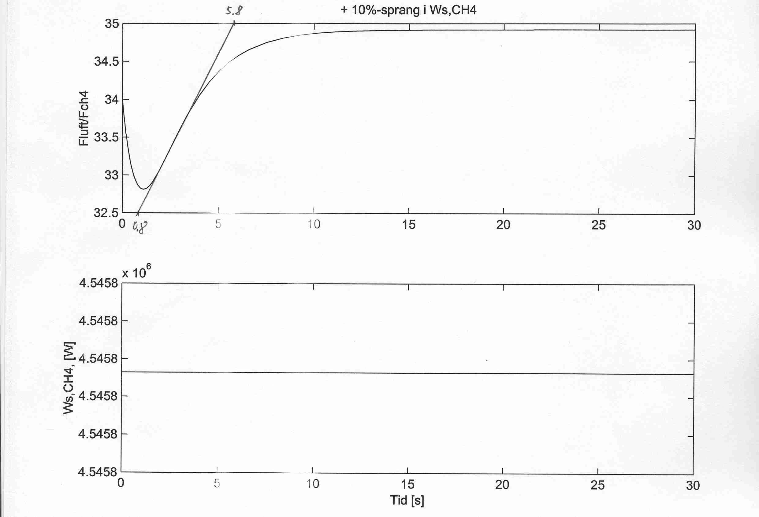

Figur B16.1: Tidsrespons for F_{LUFT}/F_{CH4} ved sprang i W_{s,CH4} i GT.

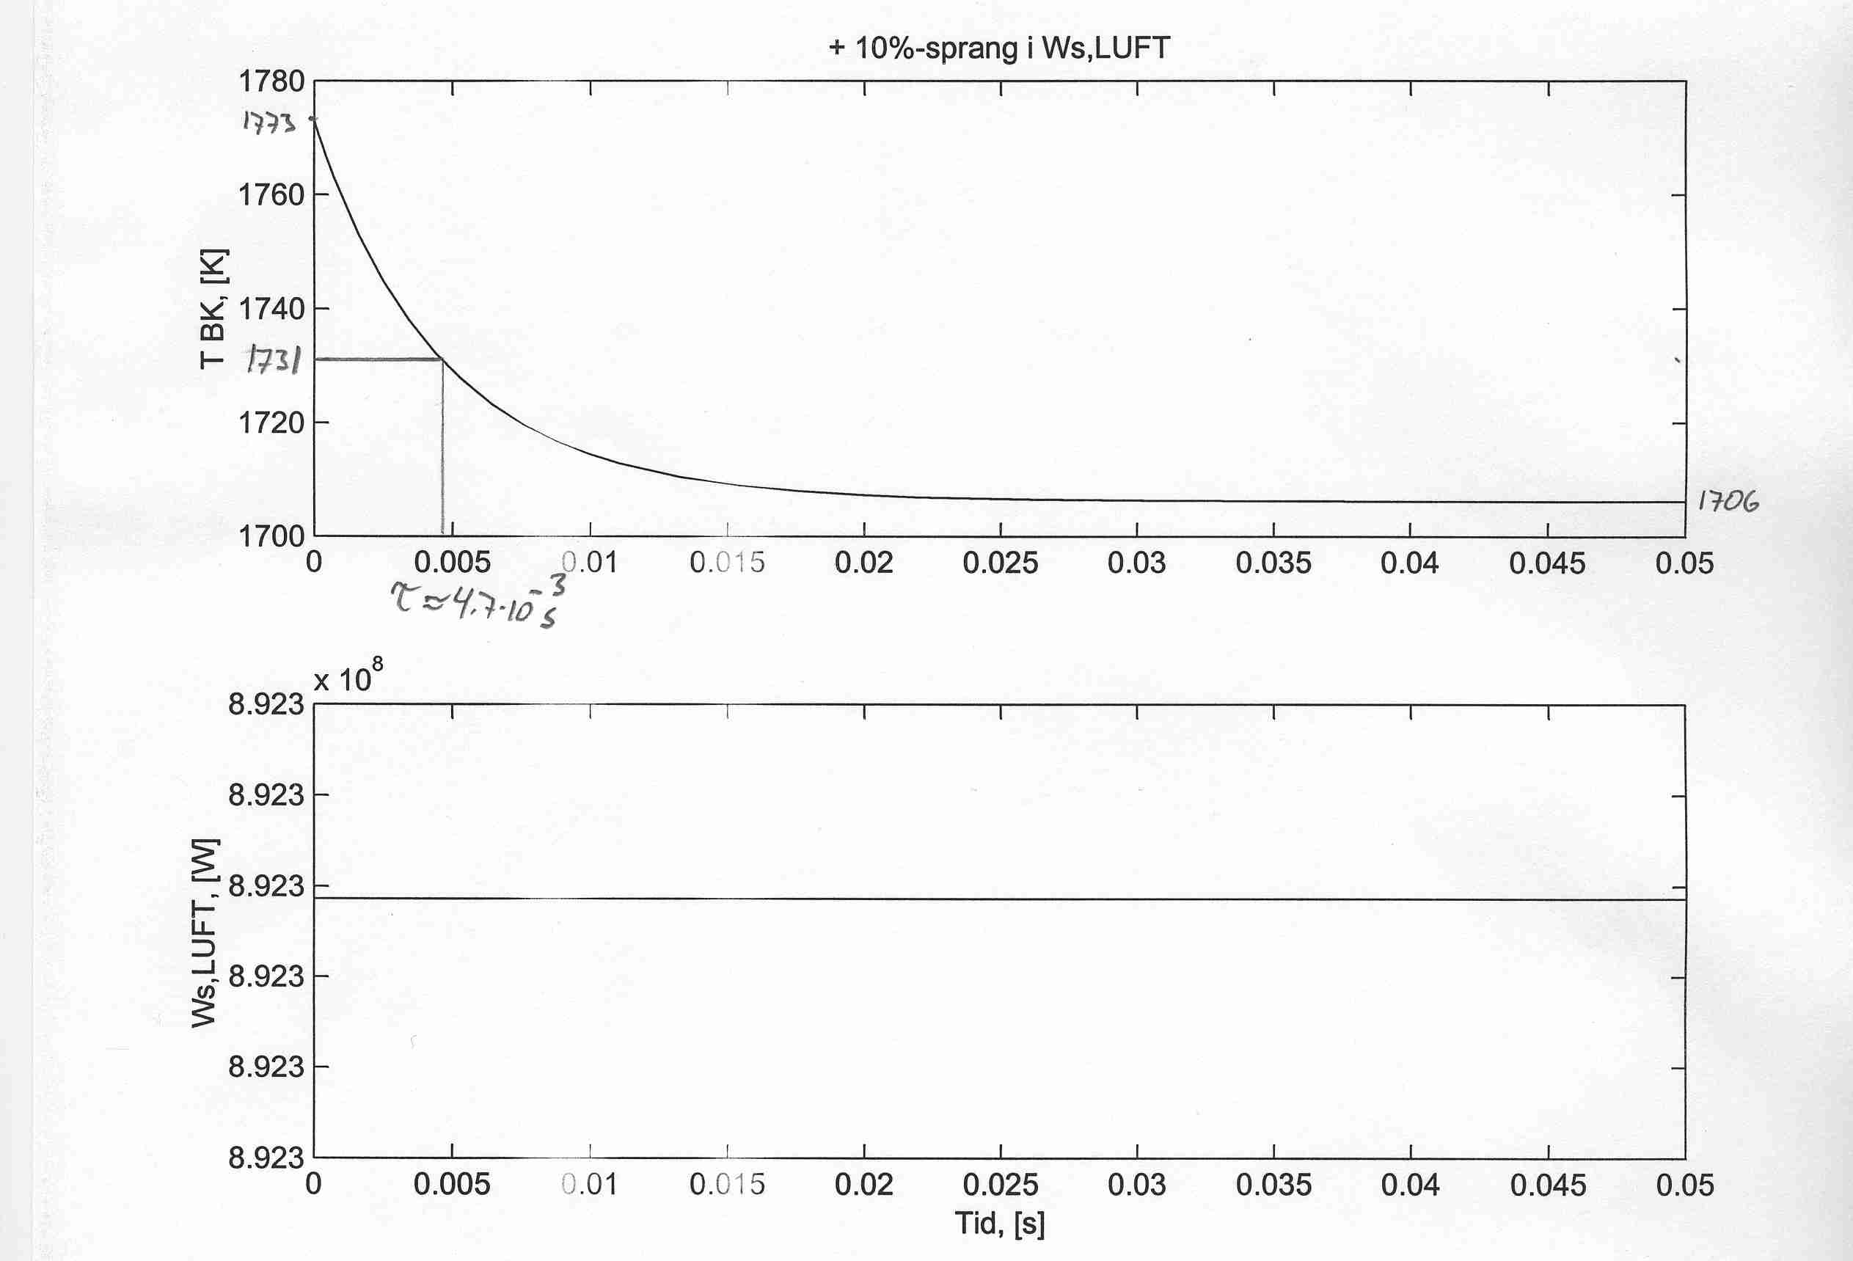

Figur B16.1: Tidsrespons for brennkammertemperaturen ved sprang i W_{s,LUFT} i GT.
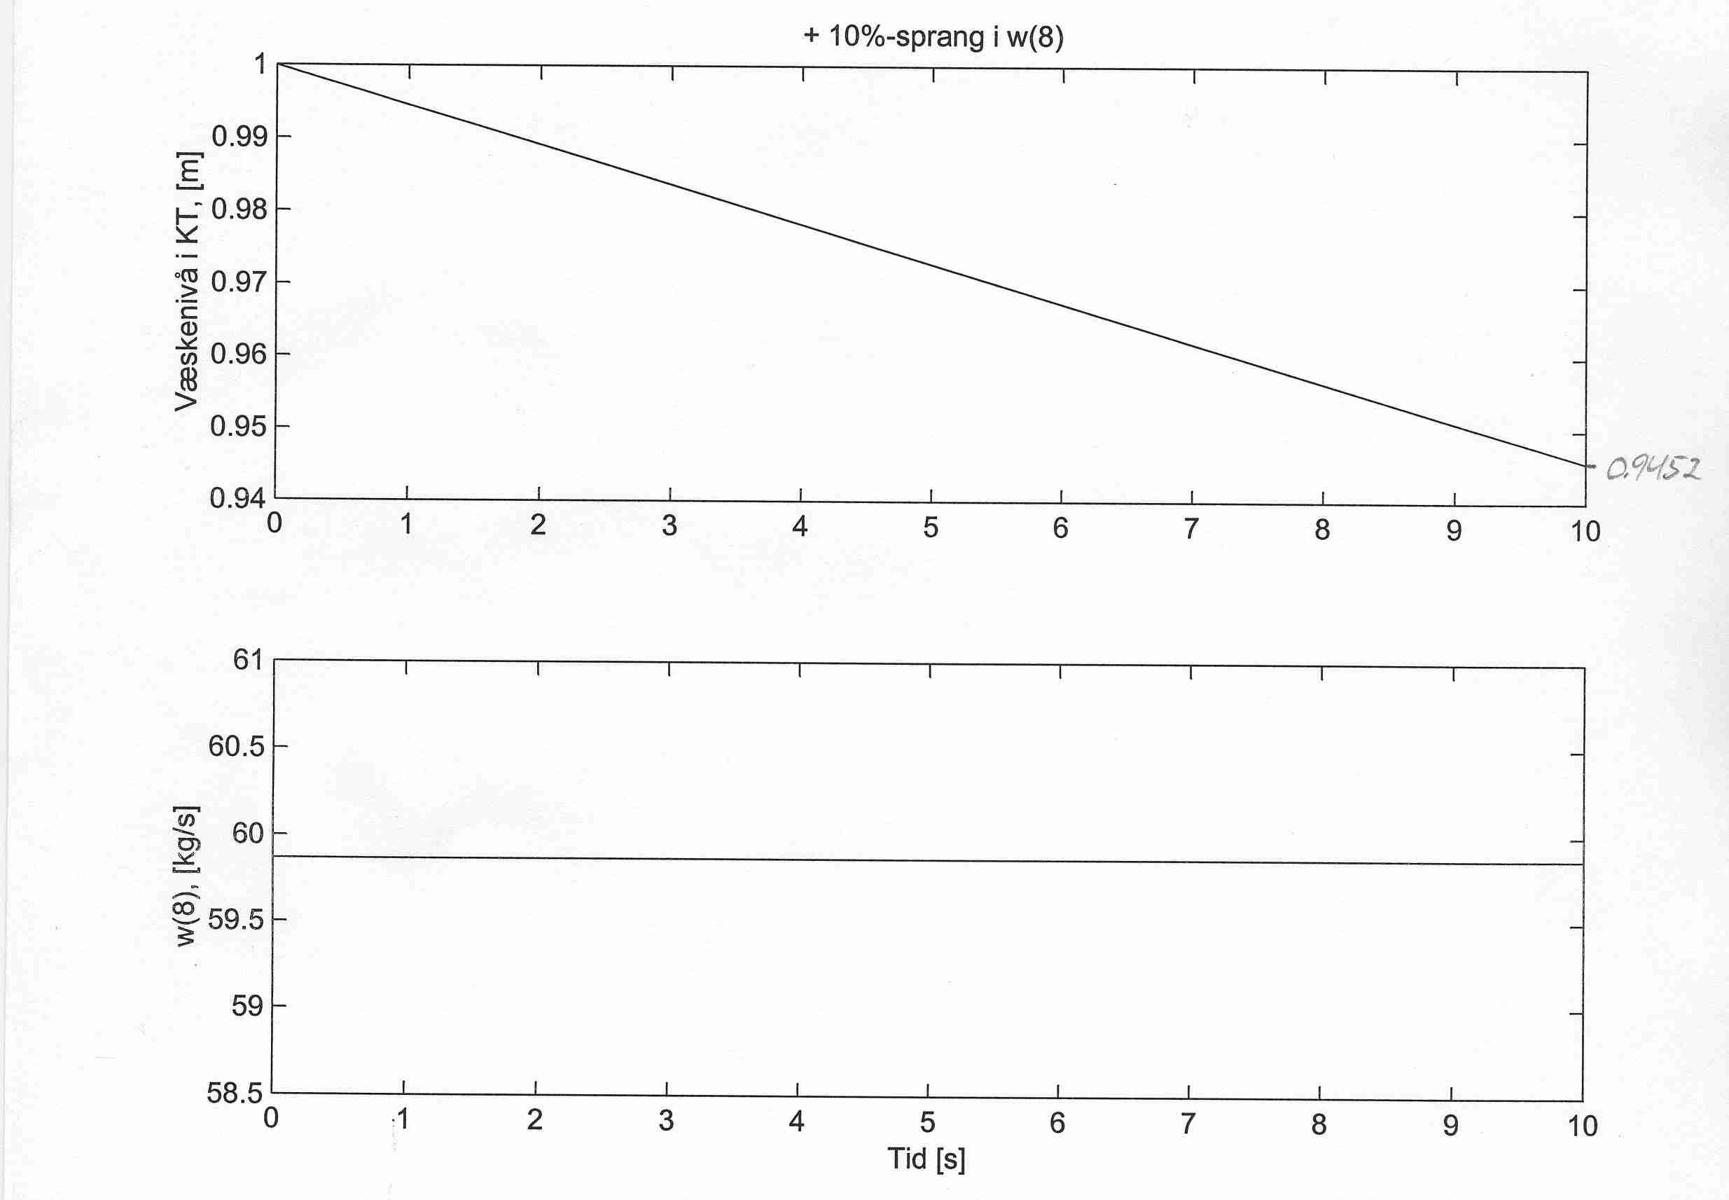

Figur B16.3: Tidsrespons for væskenivå i kondensatortanken ved sprang iω₈ i KK (uten T_{DE}-beskrankning).

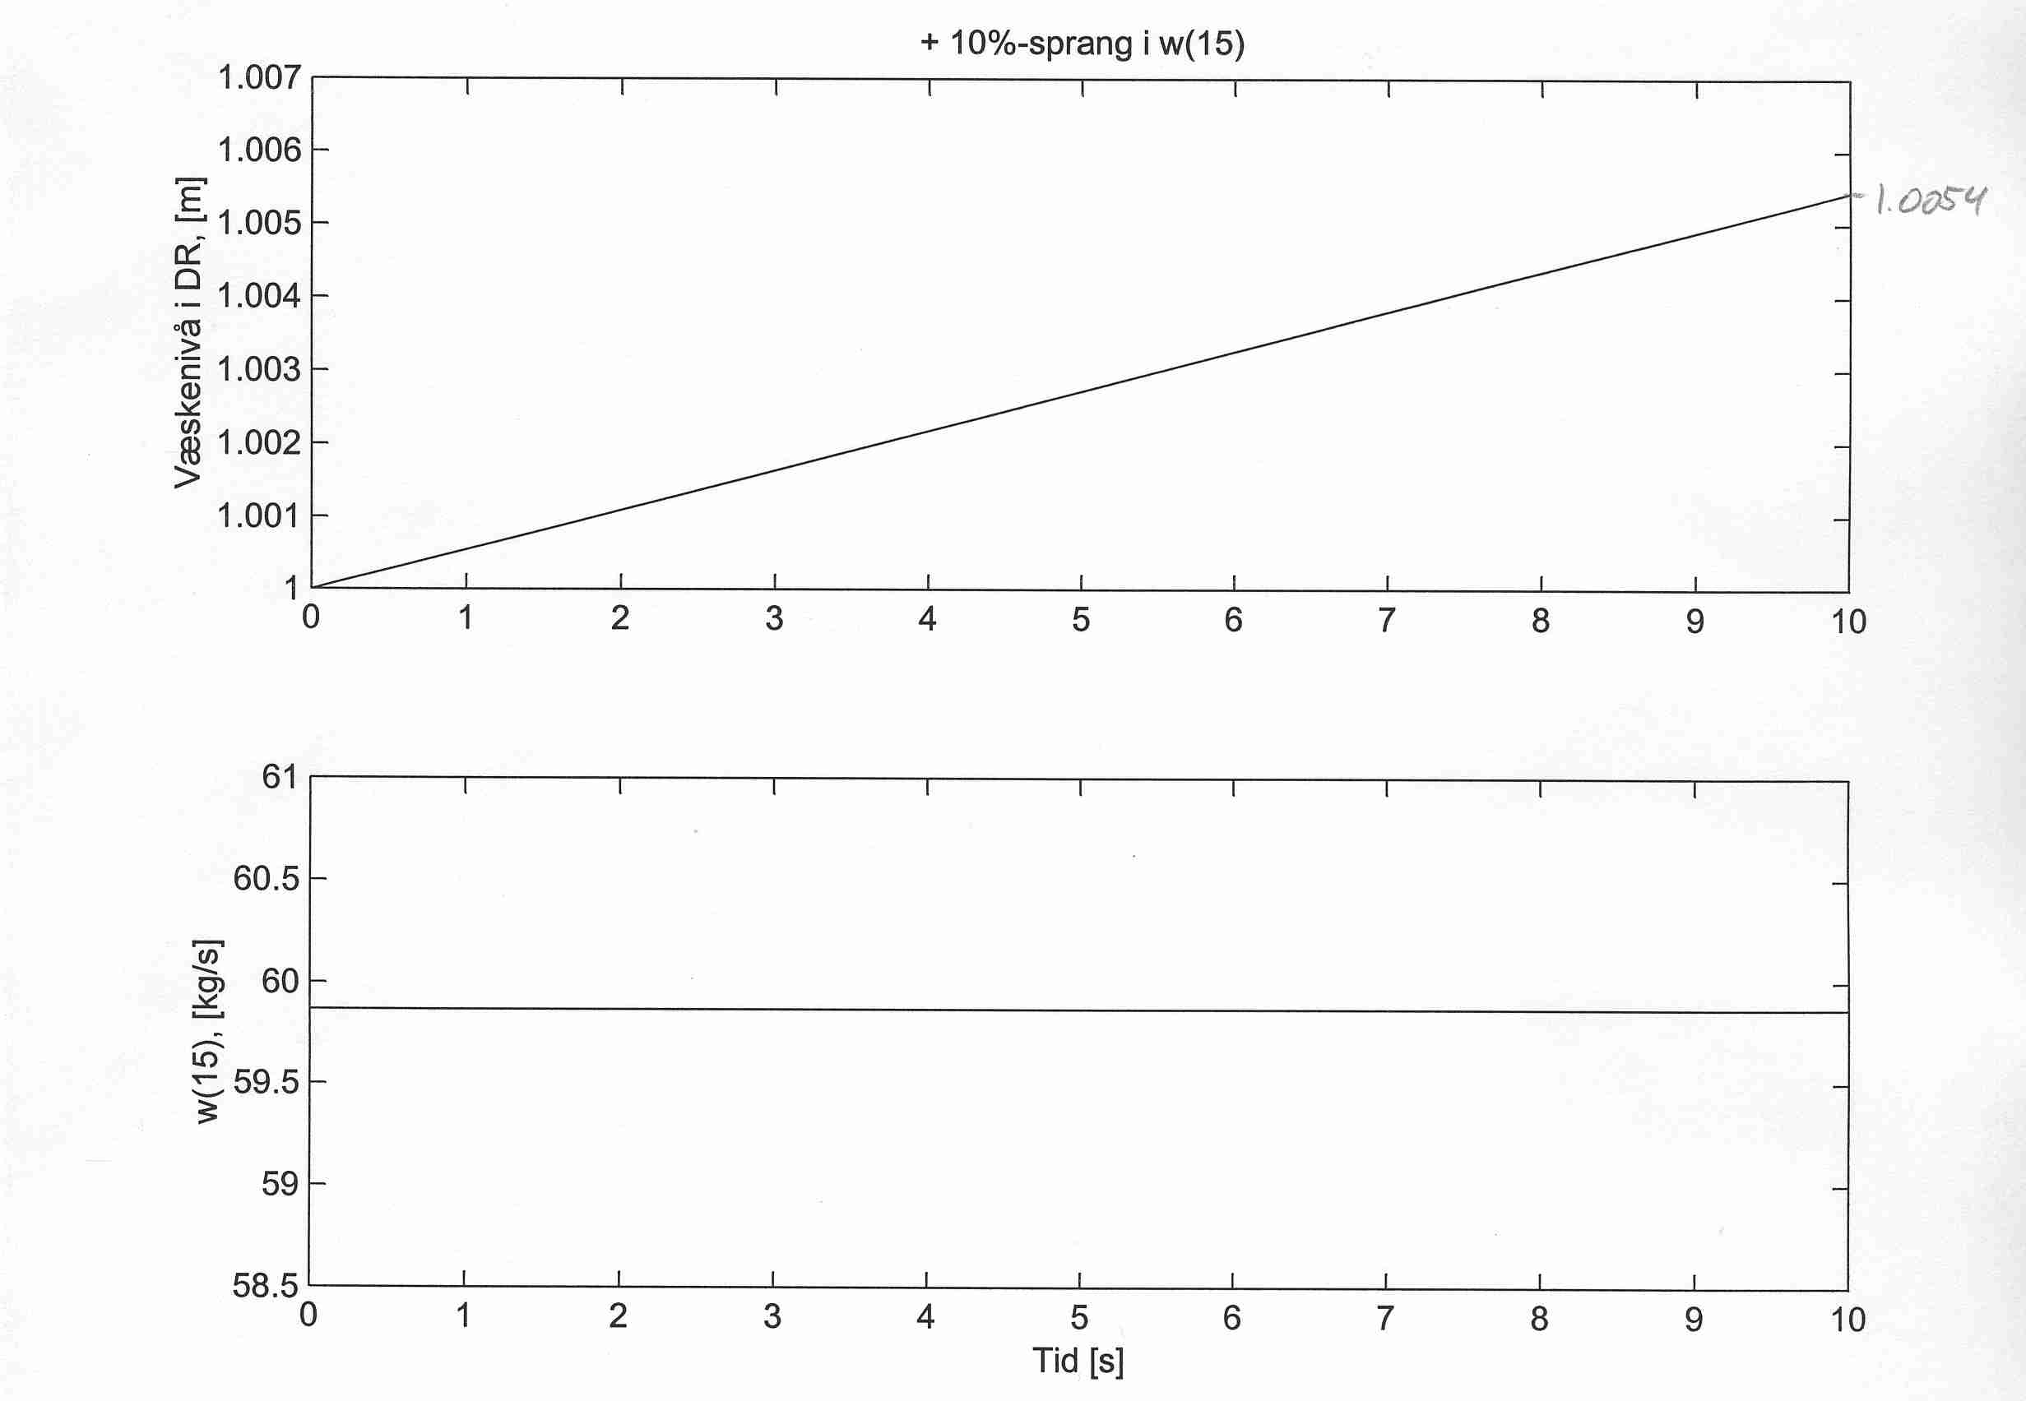

Figur B16.4: Tidsrespons for væskenivå i drummen ved sprang iω₁₅ i KK (uten T_{DE}-beskrankning).

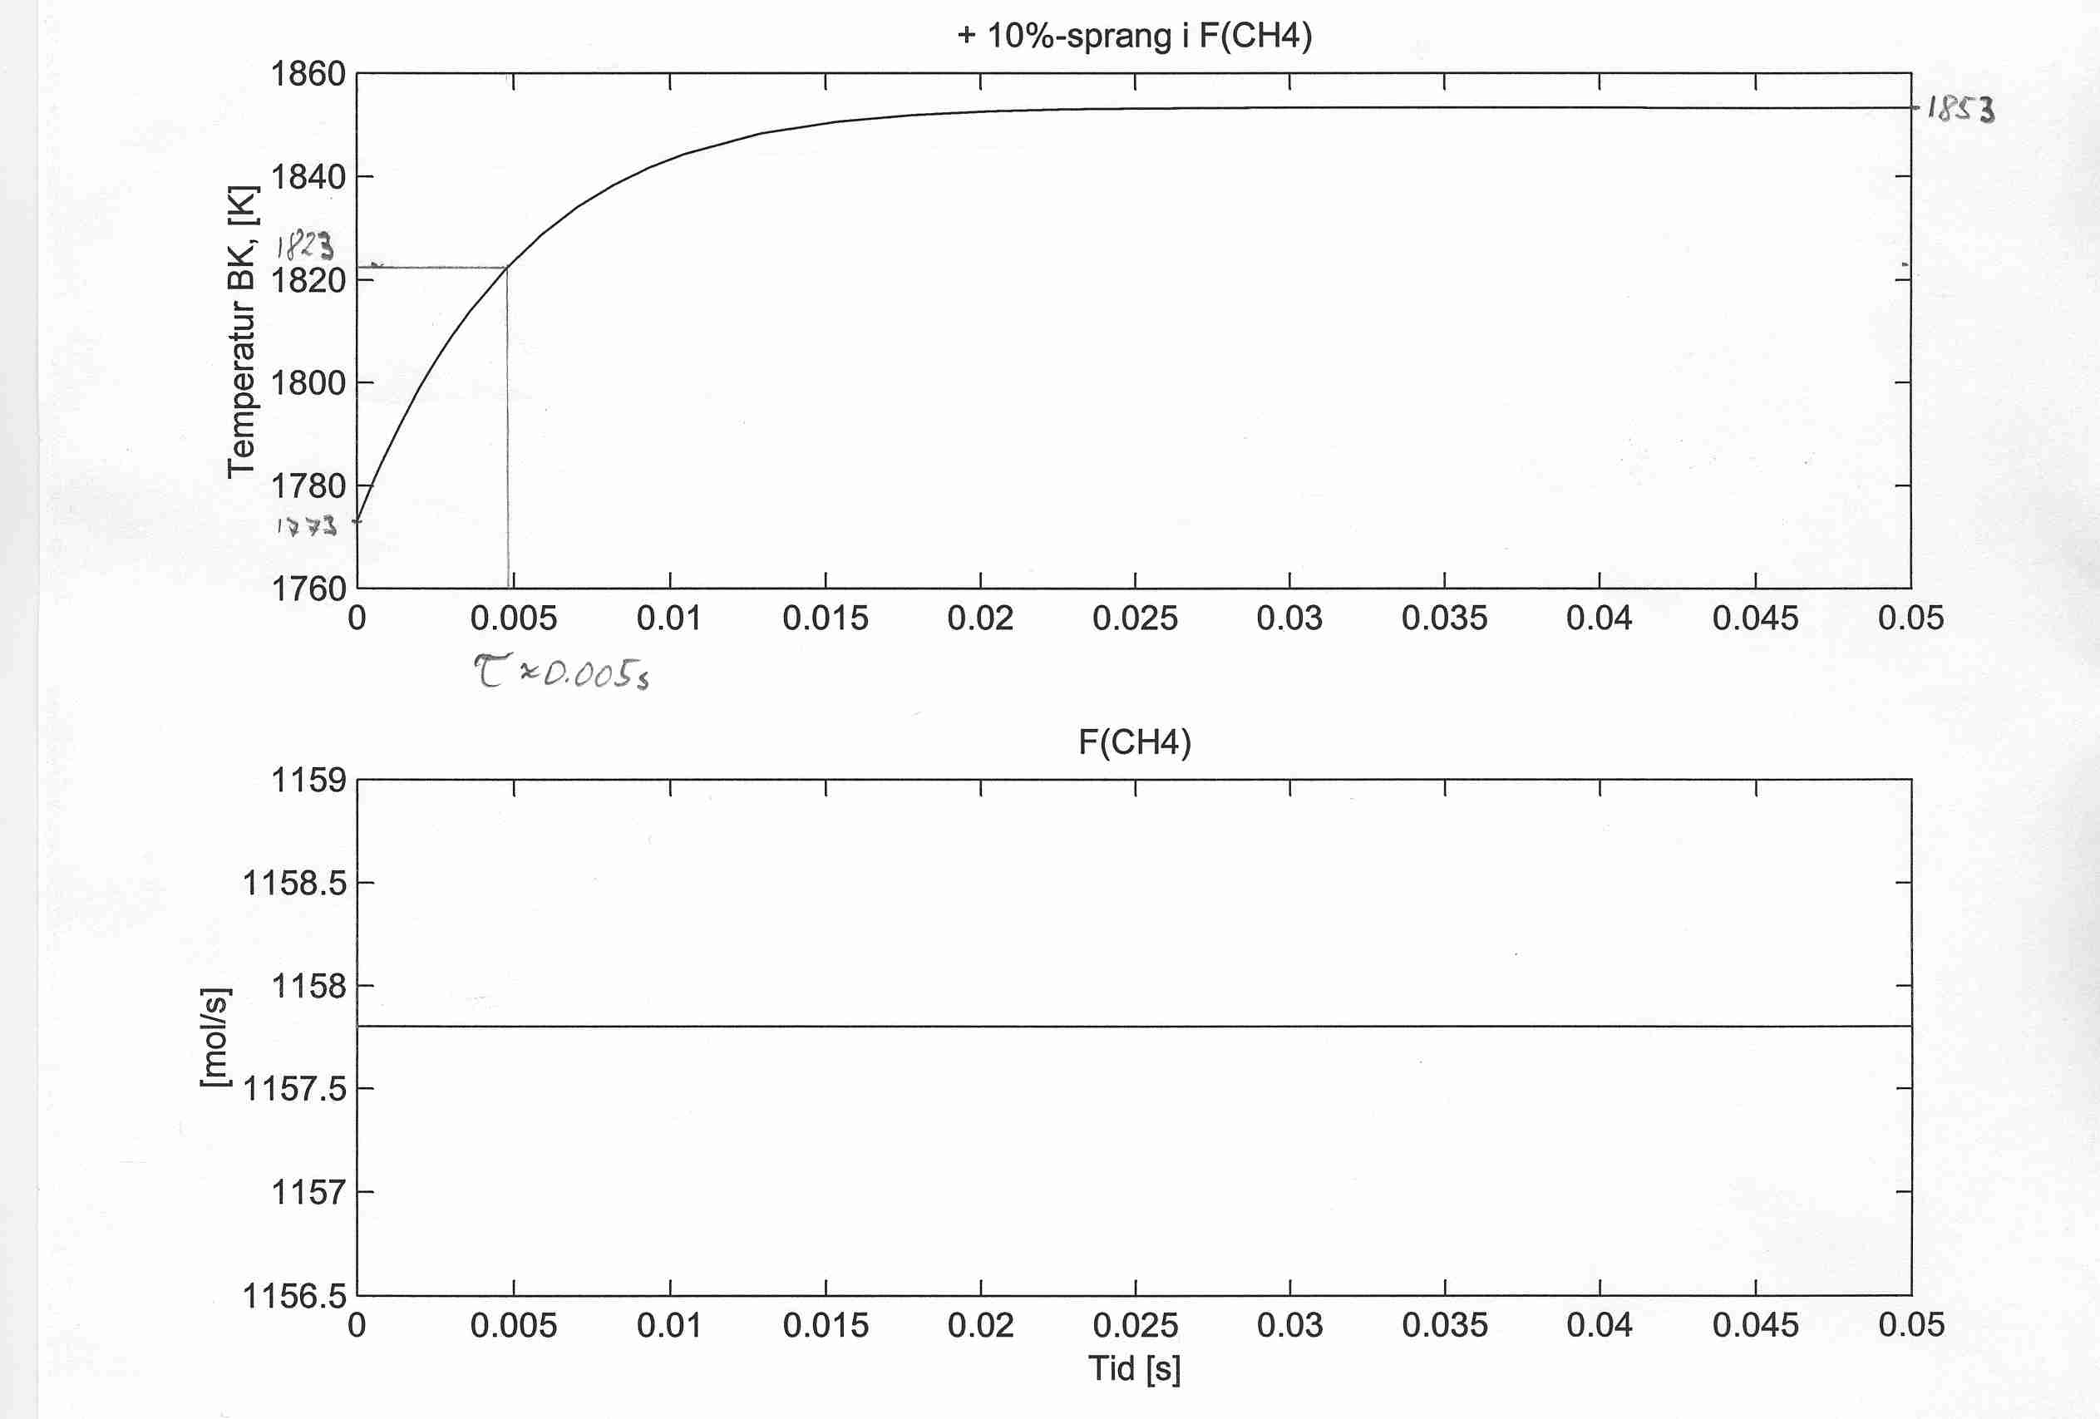

Figur B16.5: Tidsrespons for brennkammertemperaturen ved sprang i F_{CH4} i KK (uten T_{DE}-beskrankning).

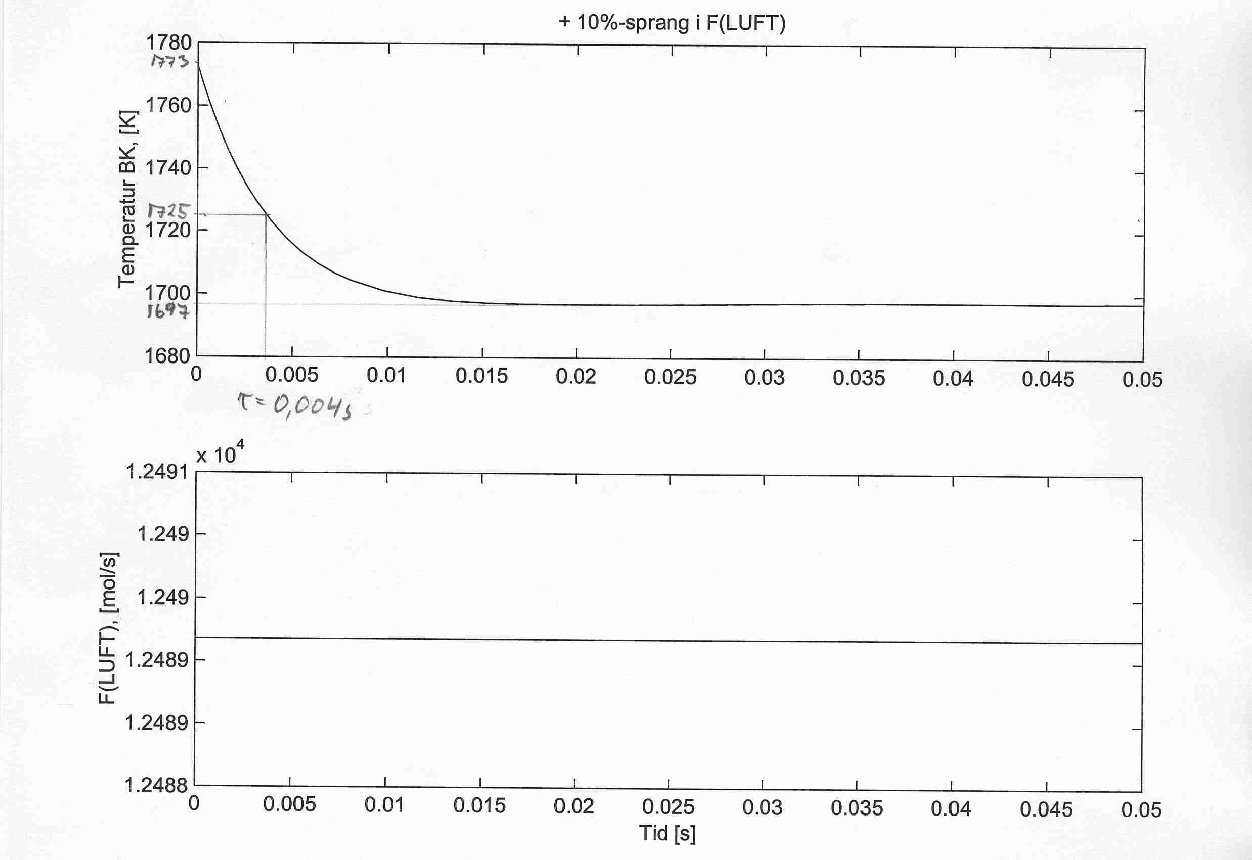

Figur B16.6: Tidsrespons for brennkammertemperaturen ved sprang i F_{LUFT} i KK (med T_{DE}-beskrankning).

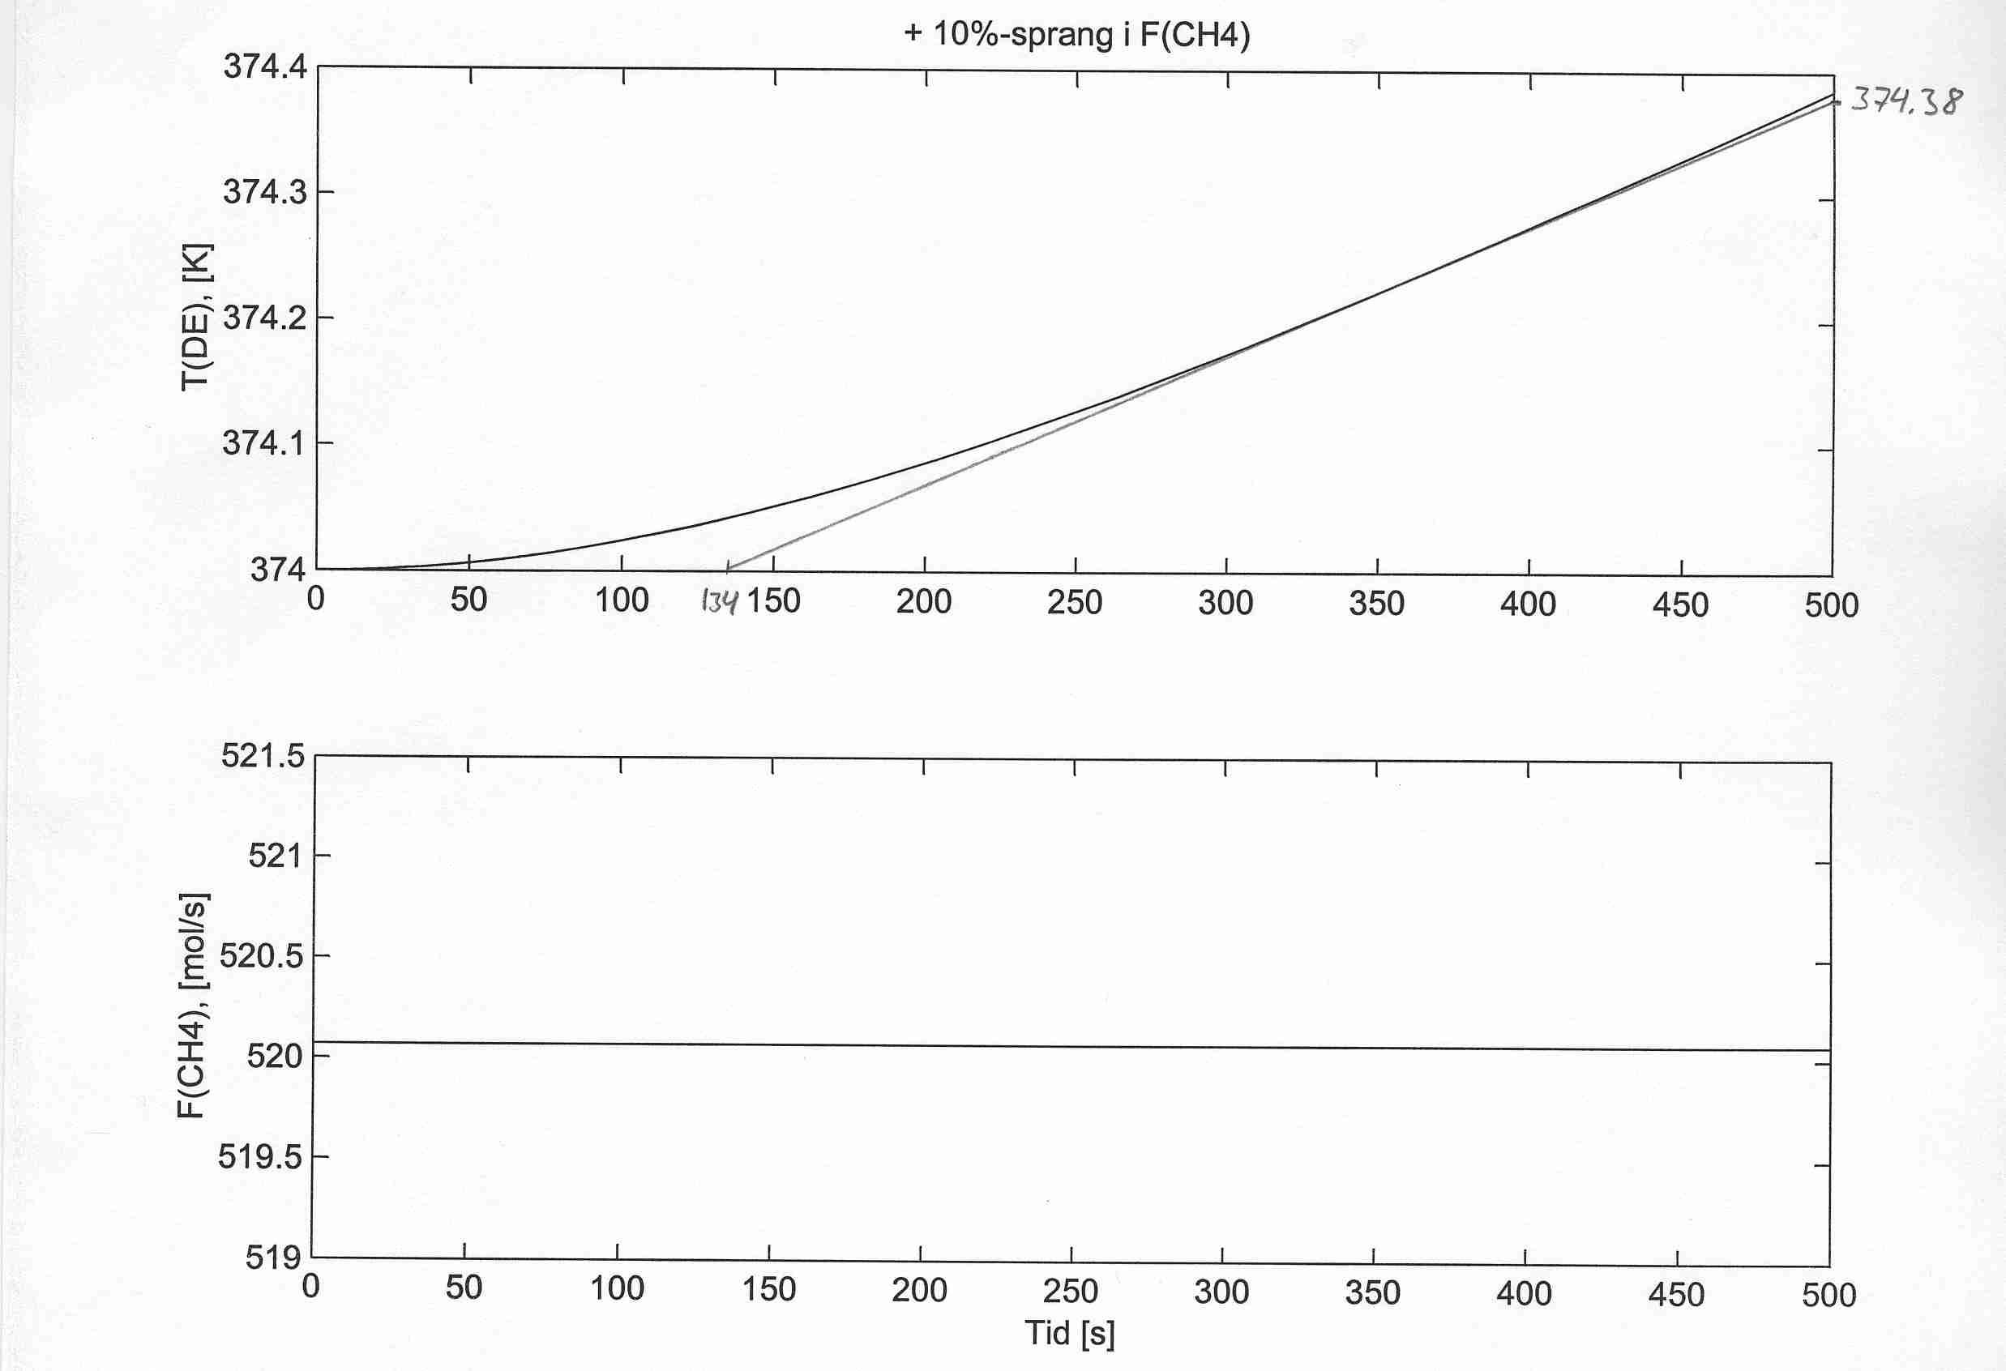

Figur B16.7: Tidsrespons for deaeratortemperaturen ved sprang i F_{CH4} i KK (med T_{DE}-beskrankning).

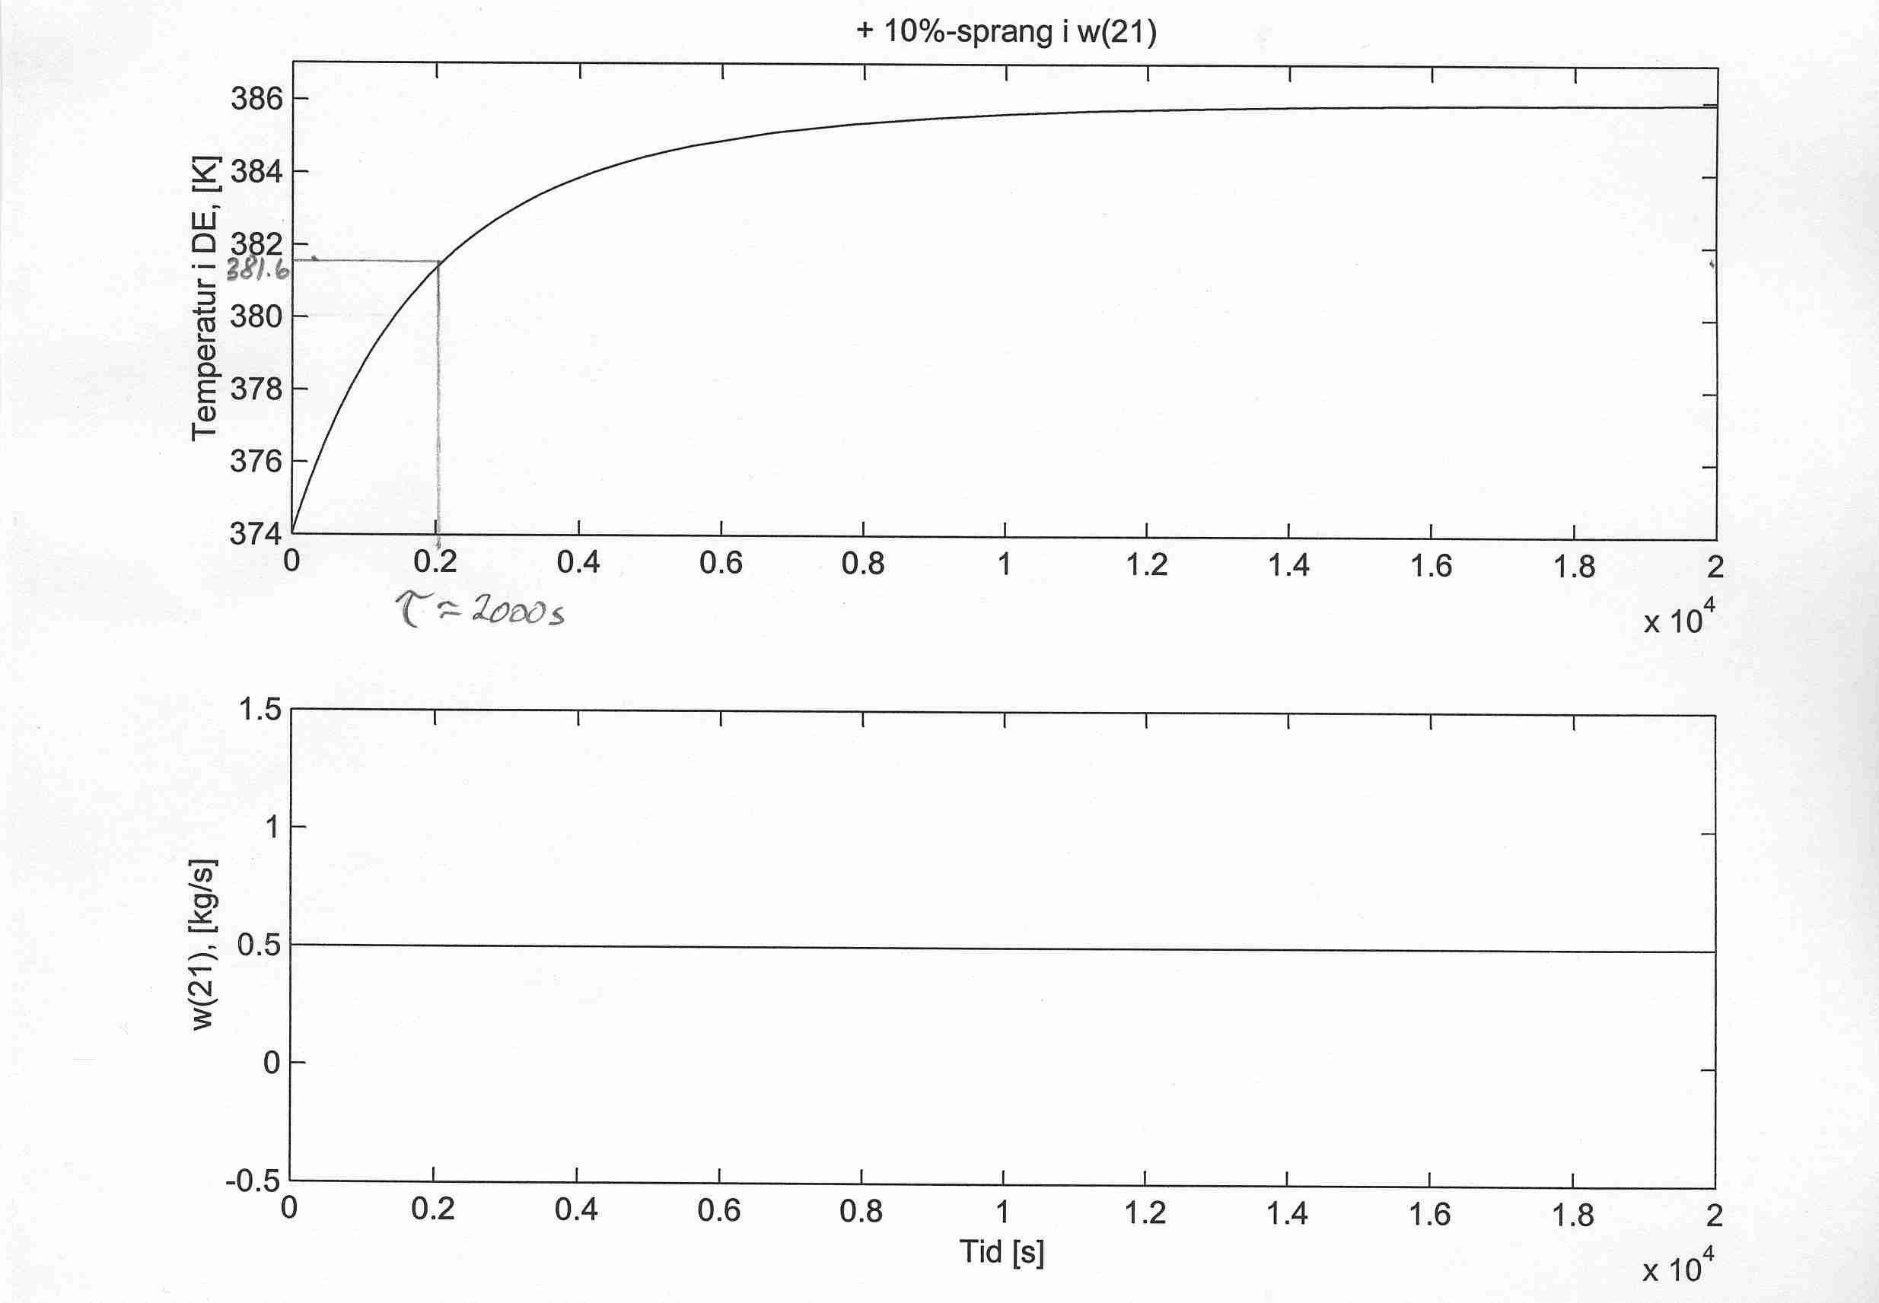

Figur B16.8: Tidsrespons for deaeratortemperaturen ved sprang i ω₂₁ i KK (med T_{DE}-beskrankning og kaskade).

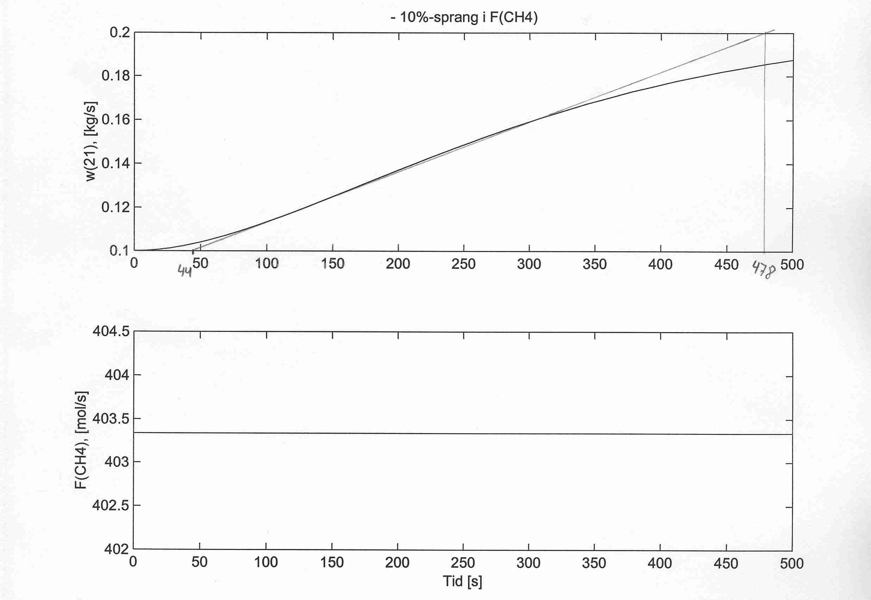

Figur B16.9: Tidsrespons for ω₂₁ ved sprang i F_{CH4} i KK (med T_{DE}-beskrankning og kaskade).

Figur B16.9: Tidsrespons forω₂₁ ved sprang i F_{CH4} i KK (med T_{DE}-beskrankning og kaskade).

Bilag 17: Settpunktsendringer

For å kontrollere hvor bra den enkelte regulator var tunet etter hvert som reguleringssløyfene ble lukket, ble det gjort en settpunktsendring for utgangen, og det ble vurdert hvor bra regulatoren flyttet utgangen opp til det nye settpunktet. Noen eksempler på tidsresponser ved settpunktsendringer for utgangen i noen av tunede reguleringssløyfene er gitt i fig.(B17.1) til (B17.3).

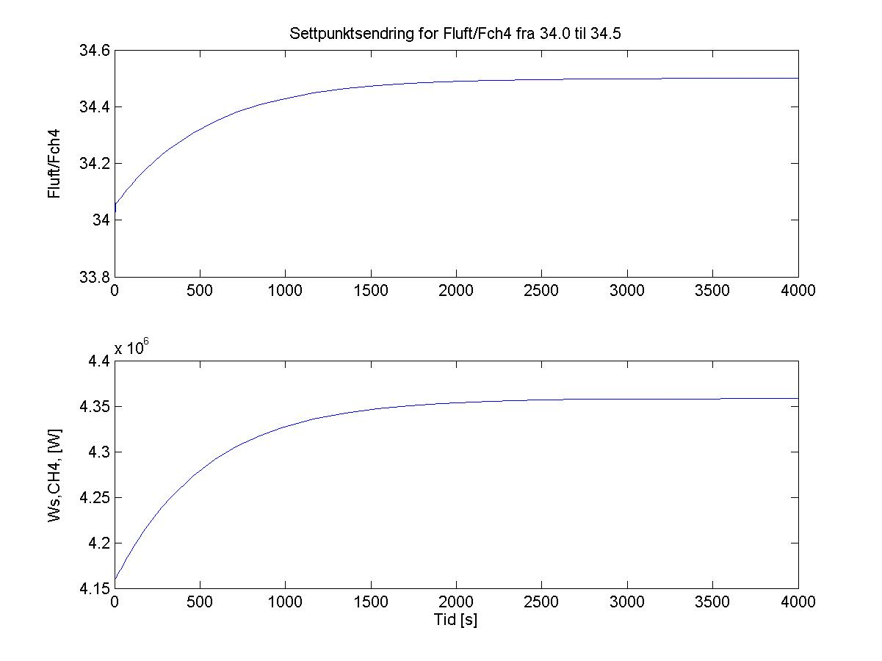

Figur B17.1: Tidsresponser ved settpunktsendring for molforholdet F_{LUFT}/F_{CH4} i GT.

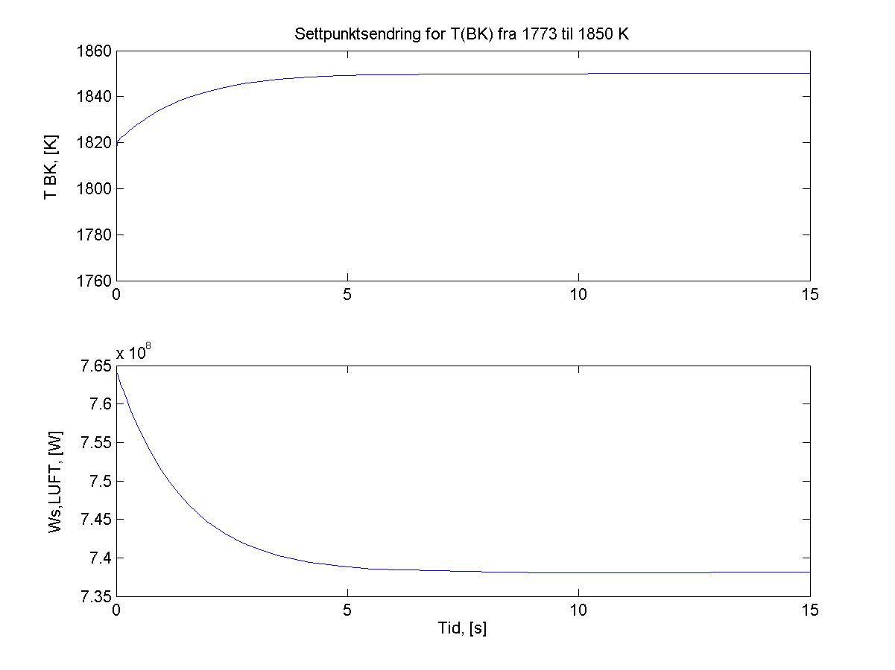

Figur B17.2: Tidsresponser ved settpunktsendring for brennkammertemperatur i GT.
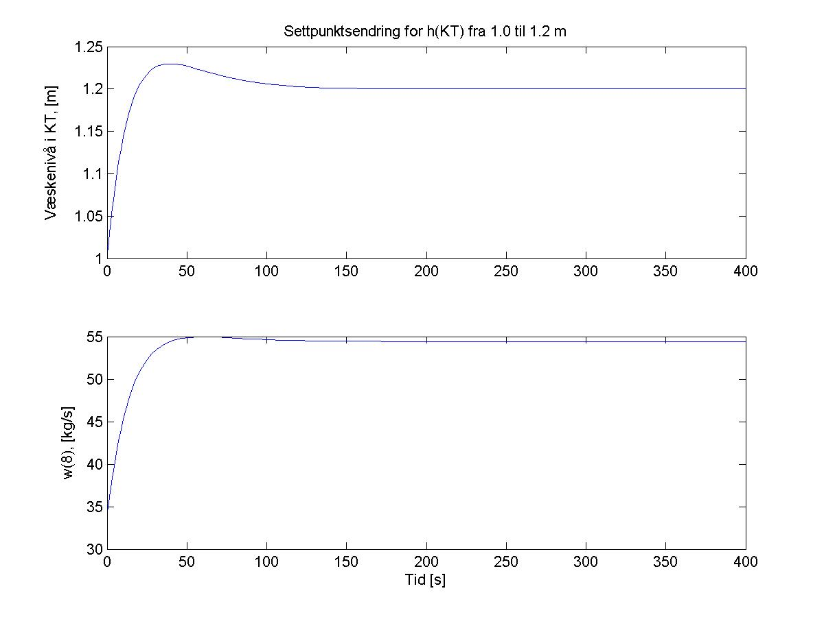

Figur B17.3: Tidsresponser ved settpunktsendring for væskenivå i kondensatortank i KK(uten T_{DE}-beskr.).

Bilag 18: Tidsresponser ved sprang i forstyrrelsene for GT

Resultatene fra sprang i forstyrrelsene, med den valgte reguleringsstrukturen for GT, som er beskrevet i kap.(5.1.2.1), er gitt i fig.(B18.1) til (B18.8).

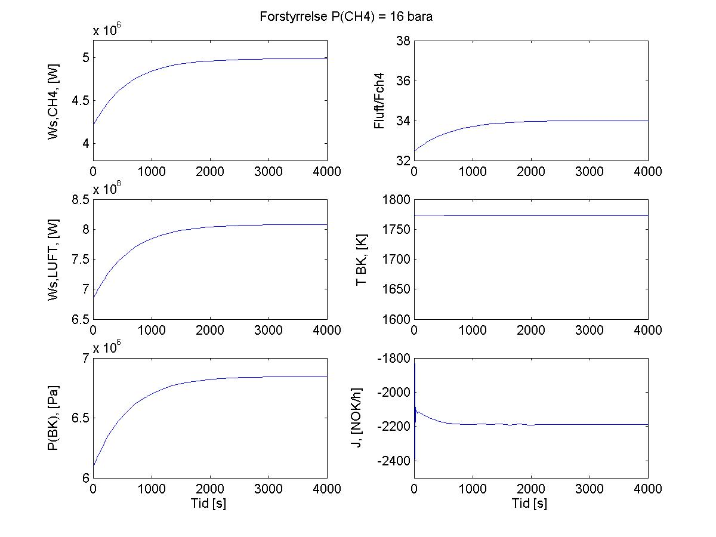

Figur B18.1: Responskurver for interessante variabler, i GT, ved sprang i forstyrrelse, P_{CH4}=16 bara.

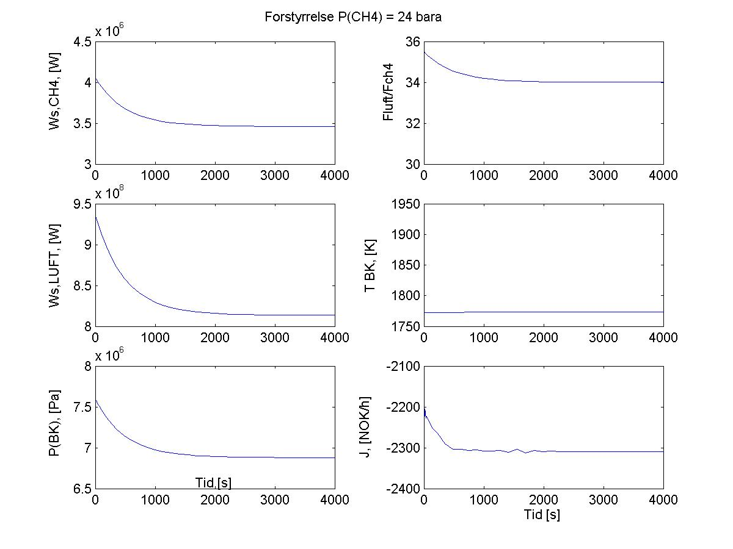

Figur B18.2: Responskurver for interessante variabler, i GT, ved sprang i forstyrrelse, P_{CH4}=24 bara.
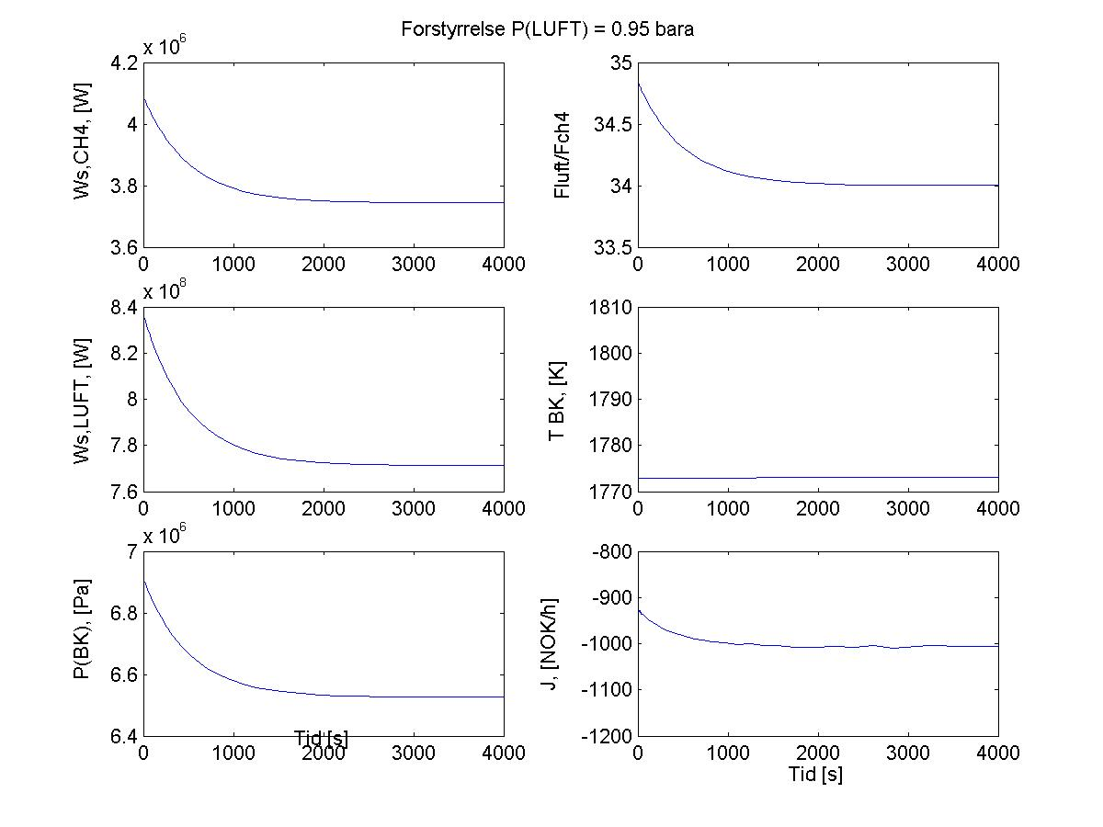

Figur B18.3: Responskurver for interessante variabler, i GT, ved sprang i forstyrrelse, P_{LUFT} = 0.95 bara.
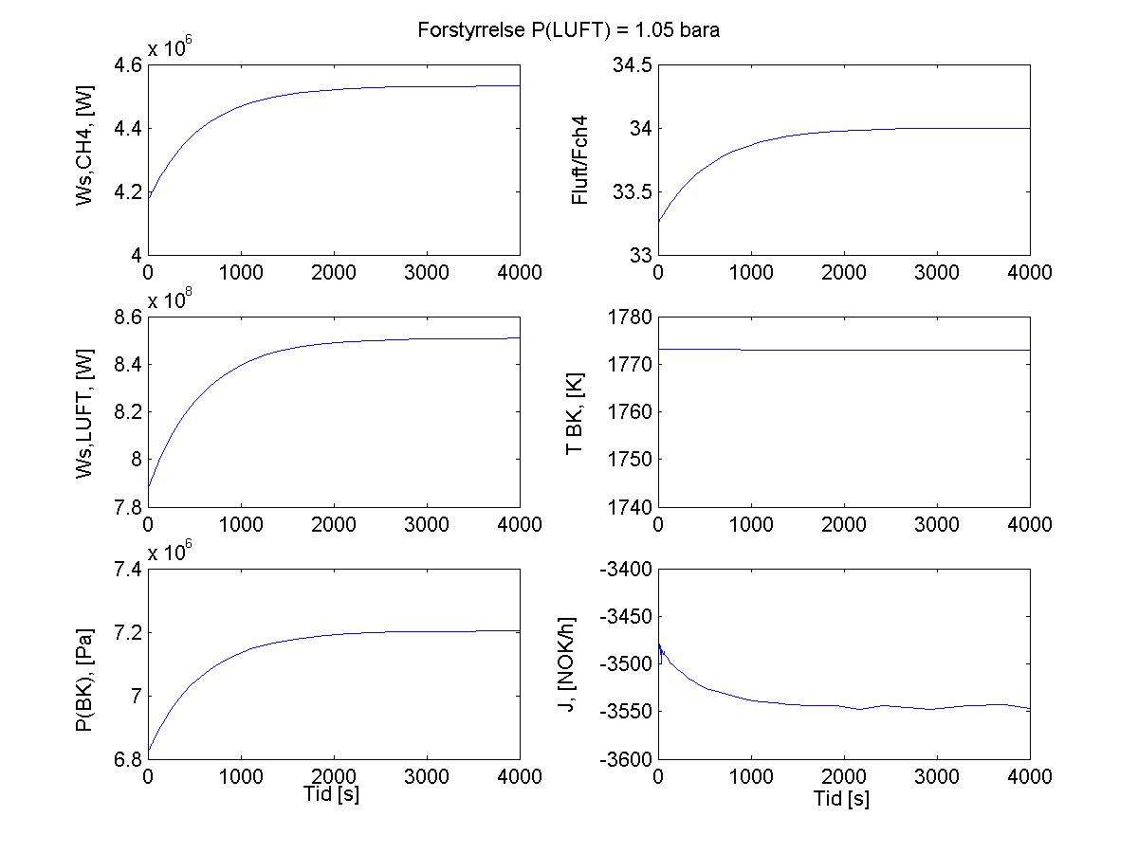

Figur B18.4: Responskurver for interessante variabler, i GT, ved sprang i forstyrrelse, P_{LUFT} = 1.05 bara.
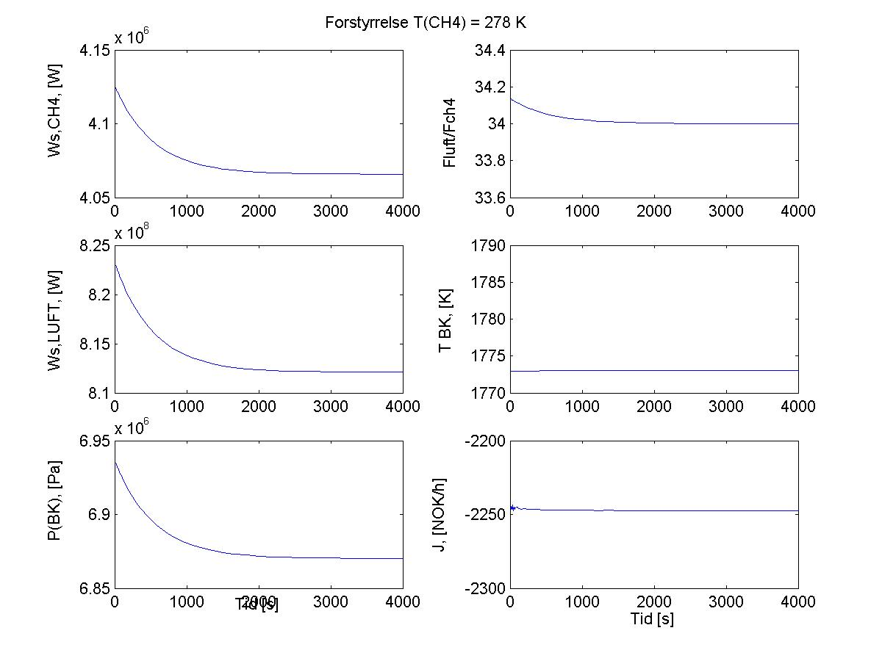

Figur B18.5: Responskurver for interessante variabler, i GT, ved sprang i forstyrrelse, T_{CH4} = 278 K.
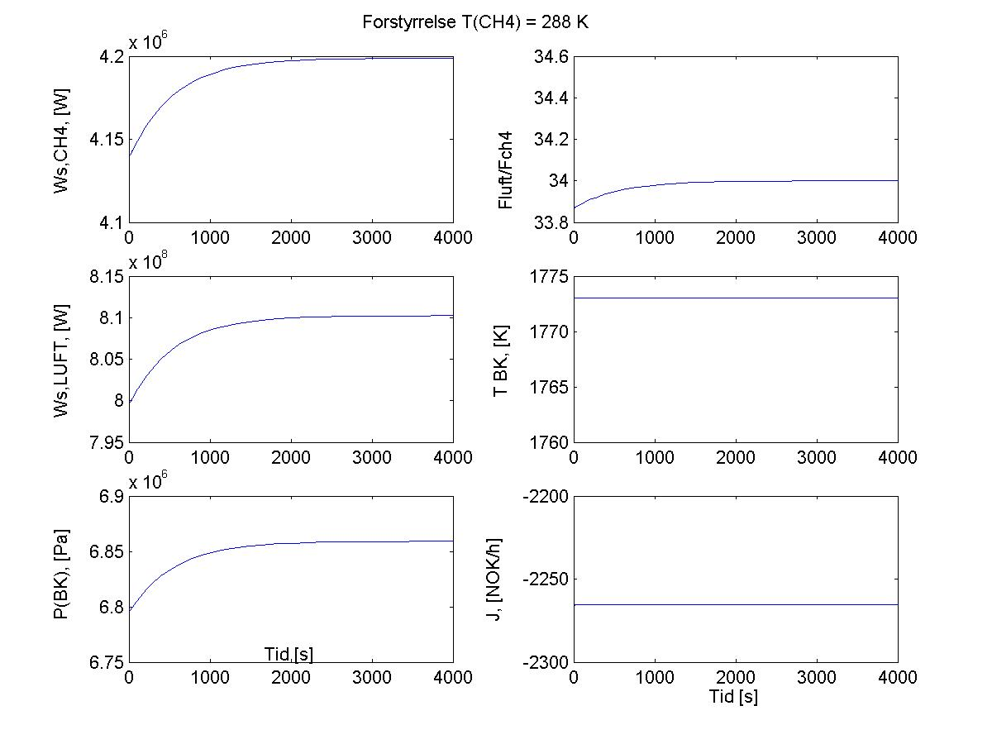

Figur B18.6: Responskurver for interessante variabler, i GT, ved sprang i forstyrrelse, T_{CH4} = 288 K.
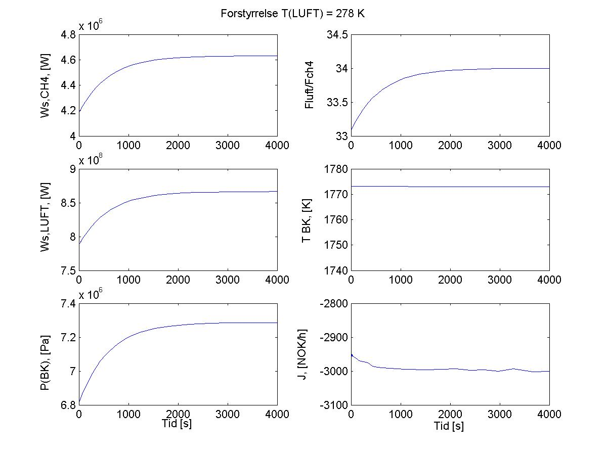

Figur B18.7: Responskurver for interessante variabler, i GT, ved sprang i forstyrrelse, T_{LUFT} = 278 K.
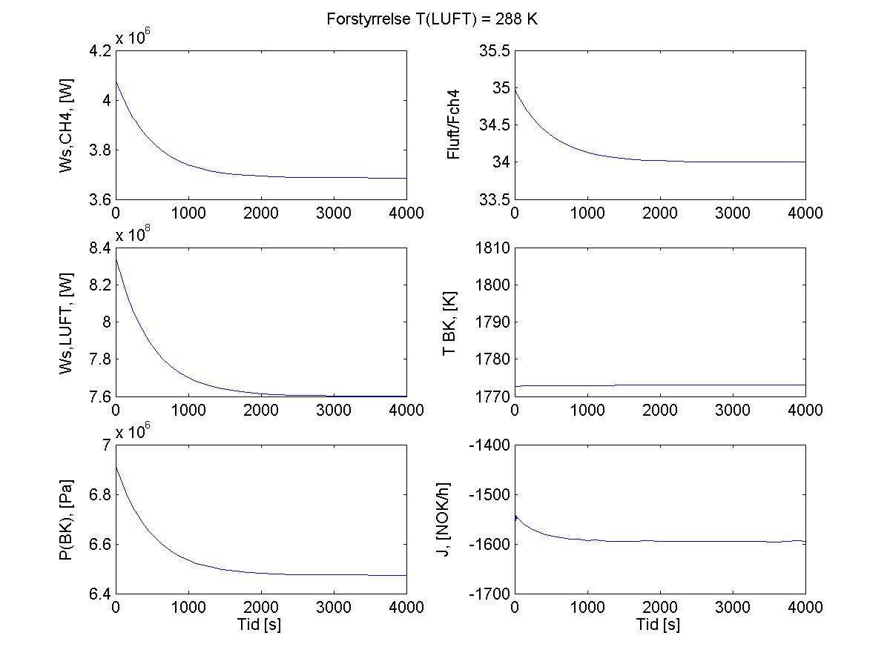

Figur B18.8: Responskurver for interessante variabler, i GT, ved sprang i forstyrrelse, T_{LUFT} = 288 K.

Bilag 19: Skaleringsvektorer

Ved Matlab-simuleringene ble det benyttet skaleringsvektorer, uXsc og fsc, for henholdsvis pådrag og tilstander, uX, og for residualer, f, som for eksempel tidsderiverte som sier noe om hvor langt fra stasjonærverdi de ulike tilstandene er. Dette ble gjort for at Matlab enklere skulle finne fornuftige steglengder for å klare å iterere seg fra et punkt til neste, og for at itereringen skal klare å passere lokale minimumspunkter.

Vektorene er skalert ved elementdivisjon som følger:
uX = uX./uXsc
f = f./fsc

Det betyr at høye verdier for uXsc gjør at uX forsøker med større steglengder, og lave verdier for fsc gjør at det kreves større nøyaktighet før iterasjonen avsluttes som følge av konvergens.

For de ulike modellene er det enkelte forskjeller i uX- og f-vektorene, det medfører selvfølgelig at også uXsc og f, vil variere for de ulike modellene. De skaleringsvektorene som stort sett fungerte best i Matlab-modellene er gitt nedenfor.

GTopt.m-modellen, sammen med GTfmincon.m og GTnonlcon.m:

uX = [W_{s,CH4kompressor}; Ws_{,LUFTkompressor}; n_{O2}; n_{N2}; n_{CO2}; n_{H20(g)}; T_{BK}]
uXsc = [1E4; 1E7; 1; 1; 1; 1; 1E1]

f = [DnDt(1:4); DT_{BK}Dt]
fsc = [1; 1; 1; 1; 1]

KKopt.m, sammen med KKfmincon.m og KKnonlcon:

uX = [F_{CH4,0}; F_{LUFT,0}; w_{8,0}; w_{15,0}; w_{12,0}; w_{21,0}; X_{BK,0}; T_{OH,0}; T_{FD,0}; h_{DR,0}; T_{K,0}; h_{KT,0}; T_{DE,0}; h_{DE,0}; T_{EK,0}; T_{FV,0}]
der temperaturen for hver av varmevekslerne unntatt FD og K inneholder 6 temperaturer, henholdsvis RG-temp. i celle 1-3 og damp/vann-temp. i celle 1-3. T_{FD} inneholder 4 temperaturer, henholdsvis RG-temp. i celle 1-3 og vanntemp. T_{K} inneholder også 4 temperaturer, henholdsvis kjølevannstemp. i celle 1-3 og kondenseringstemp. for dampen.
uXsc = [1E1; 1E3; 1; 1; 1E1; 1; 1; 1E1; 1; 1; 1E2; 1E2; 1E2; 1E2; 1E2; 1E2; 1E2; 1E2; 1E2; 1E2; 1E2; 1; 1E2; 1E2; 1E2; 1E2; 1; 1; 1; 1E2; 1E2; 1E2; 1E2; 1E2; 1E2; 1E2; 1E2; 1E2; 1E2; 1E2; 1E2]

uXsc = [1E1; 1E3; 1; 1; 1E1; 1; 1; 1E1; 1; 1; 1E2; 1E2; 1E2; 1E2; 1E2; 1E2; 1E2; 1E2; 1E2; 1E2; 1E2; 1; 1E2; 1E2; 1E2; 1E2; 1; 1E2; 1; 1E2; 1E2; 1E2; 1E2; 1E2; 1E2; 1E2; 1E2; 1E2; 1E2; 1E2; 1E2]

uXsc = [1E2; 1E4; 1E1; 1E1; 1E2; 1; 1; 1E1; 1; 1; 1E2; 1E2; 1E2; 1E2; 1E2; 1E2; 1E2; 1E2; 1E2; 1E2; 1E2; 1; 1E2; 1E2; 1E2; 1E2; 1; 1E2; 1; 1E2; 1E2; 1E2; 1E2; 1E2; 1E2; 1E2; 1E2; 1E2; 1E2; 1E2; 1E2]

f = [DnDt(1:4); DT_{BK}Dt; DT_{OH,RG}Dt; DT_{OH,D}Dt; DT_{FD,RG}Dt; DT_{FD,H2O}Dt; Dh_{DR}Dt; DT_{K,cw}Dt; DT_{K,D}Dt; Dh_{KT}Dt; DT_{EK,RG}Dt; DT_{EK,H2O}Dt; DT_{FV,RG}Dt; DT_{FV,H2O}Dt; DT_{DE}Dt; Dh_{DE}Dt ]

fsc=[1;1;1;1;1E-2;1E-1;1E-1;1E-1;1E-1;1E-1;1E-1;1E-1;1E-1;1E-1;1E-1;1E-3;1E-1;1E-1;1E-1;1E-1;1E-3;1E-1;1E-1;1E-1;1E-1;1E-1;1E-1;1E-1;1E-1;1E-1;1E-1;1E-1;1E-1;1E-1;1E-3]

KKimp.m, sammen med KKss.m:

uX = [F_{CH4,0}; F_{LUFT,0}; w_{8,0}; w_{15,0}; w_{12,0}; w_{21,0}; X_{BK,0}; T_{OH,0}; T_{FD,0}; h_{DR,0}; T_{K,0}; h_{KT,0}; T_{DE,0}; h_{DE,0}; T_{EK,0}; T_{FV,0}]

uXsc = [1E1; 1E3; 1; 1; 1E1; 1; 1; 1E1; 1; 1; 1E2; 1E2; 1E2; 1E2; 1E2; 1E2; 1E2; 1E2; 1E2; 1E2; 1E2; 1; 1E2; 1E2; 1E2; 1E2; 1; 1E2; 1; 1E2; 1E2; 1E2; 1E2; 1E2; 1E2; 1E2; 1E2; 1E2; 1E2; 1E2; 1E2]

uXsc = [1E1; 1E3; 1; 1; 1E1; 1; 1; 1E1; 1; 1; 1E2; 1E2; 1E2; 1E2; 1E2; 1E2; 1E2; 1E2; 1E2; 1E2; 1E2; 1; 1E2; 1E2; 1E2; 1E2; 1; 1; 1; 1E2; 1E2; 1E2; 1E2; 1E2; 1E2; 1E2; 1E2; 1E2; 1E2; 1E2; 1E2]

uXsc = [1E2; 1E4; 1E1; 1E1; 1E2; 1; 1; 1E1; 1; 1; 1E3; 1E2; 1E2; 1E2; 1E2; 1E2; 1E2; 1E2; 1E2; 1E2; 1E2; 1; 1E2; 1E2; 1E2; 1E2; 1; 1E2; 1; 1E2; 1E2; 1E2; 1E2; 1E2; 1E2; 1E2; 1E2; 1E2; 1E2; 1E2; 1E2]

f = [f; h_{KT} - 1; h_{DE} - 1.5; h_{DR} - 1; T_{BK} - 1773; w₂₁]
der f = f fra KK3opt.m

fsc=[1;1;1;1;1E-2;1E-1;1E-1;1E-1;1E-1;1E-1;1E-1;1E-1;1E-1;1E-1;1E-1;1E-3;1E-1;1E-1;1E-1;1E-1;1E-3;1E-1;1E-1;1E-1;1E-1;1E-1;1E-1;1E-1;1E-1;1E-1;1E-1;1E-1;1E-1;1E-1;1E-3;1;1;1;1;1]

fsc=[1;1;1;1;1E-2;1;1;1;1;1;1;1;1;1;1;1E-3;1;1;1;1;1E-3;1;1;1;1;1;1;1;1;1;1;1;1;1;1E-3;1;1;1;1E-1;1E-3]

Bilag 20: Resultater fra optimalisering av KK-modellen, med T_{DE}=374 K

Resultatene fra optimaliseringen av KK-modellen, med T_{DE} = 374 K, er gitt i tab.(B20.1). Forutsetninger og antakelser for modellen kan finnes i kap.(4.3), andre parametre som gjelder for modellen er gitt i bilag 18.

Tabell B20.1: Resultater fra optimalisering av KK-modellen, med T_{DE} = 374 K, vha FMINCON.
Variabler: |  | Nom. forstyrrelser |  | Pch4=16 bara |  | Pch4=24 bara |  |  | Pluft=0.95 bara | Pluft=1.05 bara
J, [NOK/h] |  | -4719.9 |  | -4697.8 |  | -4678.8 |  |  | -4435.7 | -4986.6
sigma_el, [J/s] |  | -2.196E+08 |  | -2.193E+08 |  | -2.197E+08 |  |  | -2.157E+08 | -2.233E+08
Ws_P1, [W] |  | 4.920E+03 |  | 4.920E+03 |  | 4.921E+03 |  |  | 4.916E+03 | 4.924E+03
Ws_P2, [W] |  | 1.992E+05 |  | 1.992E+05 |  | 1.993E+05 |  |  | 1.989E+05 | 1.996E+05
Ws_FCH4, [W] |  | 5.392E+04 |  | 3.395E+05 |  | 0.000E+00 |  |  | 5.264E+04 | 5.514E+04
Ws_LUFT, [W] |  | 1.439E+08 |  | 1.439E+08 |  | 1.439E+08 |  |  | 1.475E+08 | 1.406E+08
p_BK, [Pa] |  | 2.089E+06 |  | 2.089E+06 |  | 2.089E+06 |  |  | 2.088E+06 | 2.090E+06
rho_3, [kg/m3] |  | 4.01 |  | 4.01 |  | 4.01 |  |  | 4.01 | 4.02
w_4, [kg/s] |  | 335.01 |  | 335.00 |  | 335.04 |  |  | 334.85 | 335.16
F_CH4, [mol/s] |  | 472.8 |  | 472.4 |  | 473.7 |  |  | 467.7 | 477.5
F_LUFT, [mol/s] |  | 11354 |  | 11354 |  | 11354 |  |  | 11351 | 11356
w_8, [kg/s] |  | 35.8179 |  | 35.8154 |  | 35.8238 |  |  | 35.7860 | 35.8477
w_15, [kg/s] |  | 35.8179 |  | 35.8154 |  | 35.8238 |  |  | 35.7860 | 35.8477
w_12, [kg/s] |  | 1000.0000 |  | 1000.0000 |  | 1000.0000 |  |  | 1000.0000 | 1000.0000
w_21, [kg/s] |  | 0.0000 |  | 0.0000 |  | 0.0000 |  |  | 0.0000 | 0.0000
n_O2, [mol] |  | 6.8946 |  | 6.8983 |  | 6.8861 |  |  | 6.9410 | 6.8512
n_N2, [mol] |  | 42.9838 |  | 42.9833 |  | 42.9850 |  |  | 42.9773 | 42.9899
n_CO2, [mol] |  | 2.2657 |  | 2.2638 |  | 2.2702 |  |  | 2.2417 | 2.2883
n_H2O, [mol] |  | 4.5314 |  | 4.5277 |  | 4.5403 |  |  | 4.4834 | 4.5765
T_BK, [ K] |  | 1773.0 |  | 1773.0 |  | 1773.0 |  |  | 1773.0 | 1773.0
T_OH_RG(1), [K] |  | 842.0 |  | 842.0 |  | 842.0 |  |  | 841.9 | 842.0
T_OH_RG(2), [K] |  | 804.2 |  | 804.2 |  | 804.2 |  |  | 804.1 | 804.2
T_OH_RG(3), [K] |  | 731.5 |  | 731.5 |  | 731.5 |  |  | 731.5 | 731.5
T_OH_D(1), [K] |  | 832.9 |  | 832.9 |  | 832.9 |  |  | 832.9 | 833.0
T_OH_D(2), [K] |  | 786.8 |  | 786.8 |  | 786.8 |  |  | 786.8 | 786.8
T_OH_D(3), [K] |  | 698.1 |  | 698.1 |  | 698.1 |  |  | 698.0 | 698.1
T_FD_RG(1), [K] |  | 562.9 |  | 562.9 |  | 562.9 |  |  | 562.8 | 563.0
T_FD_RG(2), [K] |  | 533.6 |  | 533.6 |  | 533.6 |  |  | 533.5 | 533.7
T_FD_RG(3), [K] |  | 528.5 |  | 528.5 |  | 528.5 |  |  | 528.5 | 528.6
T_FD_H2O, [K] |  | 527.4 |  | 527.4 |  | 527.5 |  |  | 527.4 | 527.5
h_DR, [m] |  | 3.0 |  | 3.0 |  | 3.0 |  |  | 3.0 | 3.0
T_K_cw(1), [K] |  | 285.0 |  | 285.0 |  | 285.0 |  |  | 285.0 | 285.0
T_K_cw(2), [K] |  | 284.5 |  | 284.5 |  | 284.5 |  |  | 284.5 | 284.5
T_K_cw(3), [K] |  | 283.9 |  | 283.9 |  | 283.9 |  |  | 283.9 | 283.9
T_K_D, [K] |  | 285.8 |  | 285.8 |  | 285.8 |  |  | 285.8 | 285.8
h_KT, [m] |  | 0.0 |  | 0.0 |  | 0.0 |  |  | 0.0 | 0.0
T_DE, [K] |  | 374.0 |  | 374.0 |  | 374.0 |  |  | 374.0 | 374.0
T_EK_RG(1), [K] |  | 518.5 |  | 518.5 |  | 518.5 |  |  | 518.4 | 518.5
T_EK_RG(2), [K] |  | 501.1 |  | 501.1 |  | 501.1 |  |  | 501.1 | 501.2
T_EK_RG(3), [K] |  | 471.2 |  | 471.2 |  | 471.2 |  |  | 471.2 | 471.2
T_EK_H2O(1), [K] |  | 509.9 |  | 509.9 |  | 509.9 |  |  | 509.8 | 509.9
T_EK_H2O(2), [K] |  | 486.3 |  | 486.3 |  | 486.3 |  |  | 486.3 | 486.3
T_EK_H2O(3), [K] |  | 445.6 |  | 445.6 |  | 445.6 |  |  | 445.6 | 445.6
T_FV_RG(1), [K] |  | 456.8 |  | 456.8 |  | 456.8 |  |  | 456.8 | 456.9
T_FV_RG(2), [K] |  | 444.4 |  | 444.4 |  | 444.4 |  |  | 444.4 | 444.4
T_FV_RG(3), [K] |  | 433.7 |  | 433.7 |  | 433.7 |  |  | 433.6 | 433.7
T_FV_H2O(1), [K] |  | 374.0 |  | 374.0 |  | 374.0 |  |  | 374.0 | 374.0
T_FV_H2O(2), [K] |  | 372.8 |  | 372.8 |  | 372.8 |  |  | 372.8 | 372.8
T_FV_H2O(3), [K] |  | 371.8 |  | 371.8 |  | 371.8 |  |  | 371.8 | 371.8
T_4, [K] |  | 861.6 |  | 861.6 |  | 861.6 |  |  | 861.6 | 861.7
h_DE, [m] |  | 1.0 |  | 1.0 |  | 1.0 |  |  | 1.0 | 1.0
x_kondens, [kg-basis] |  | 0.073 |  | 0.073 |  | 0.073 |  |  | 0.073 | 0.073
P_23, [Pa] |  | 1.469E+03 |  | 1.469E+03 |  | 1.469E+03 |  |  | 1.469E+03 | 1.469E+03
P_DE, [Pa] |  | 1.045E+05 |  | 1.045E+05 |  | 1.045E+05 |  |  | 1.045E+05 | 1.045E+05
P_DR, [Pa] |  | 4.276E+06 |  | 4.276E+06 |  | 4.277E+06 |  |  | 4.272E+06 | 4.280E+06
Q_FV, [W] |  | 1.319E+07 |  | 1.319E+07 |  | 1.320E+07 |  |  | 1.318E+07 | 1.320E+07
Q_EK, [W] |  | 2.015E+07 |  | 2.014E+07 |  | 2.015E+07 |  |  | 2.012E+07 | 2.017E+07
Q_FD, [W] |  | 7.135E+07 |  | 7.134E+07 |  | 7.136E+07 |  |  | 7.128E+07 | 7.140E+07
Q_OH, [W] |  | 4.574E+07 |  | 4.573E+07 |  | 4.574E+07 |  |  | 4.570E+07 | 4.577E+07
Q_K, [W] |  | 8.206E+07 |  | 8.206E+07 |  | 8.208E+07 |  |  | 8.199E+07 | 8.213E+07
Variabler: | Tch4=278 K |  | Tch4=288 K |  | Tluft=278 K |  | Tluft=288 K
J, [NOK/h] | -4713.8 |  | -4726.0 |  | -4798.0 |  | -4642.0
sigma_el, [J/s] | -2.196E+08 |  | -2.196E+08 |  | -2.225E+08 |  | -2.168E+08
Ws_P1, [W] | 4.920E+03 |  | 4.920E+03 |  | 4.925E+03 |  | 4.915E+03
Ws_P2, [W] | 1.992E+05 |  | 1.992E+05 |  | 1.996E+05 |  | 1.988E+05
Ws_FCH4, [W] | 5.300E+04 |  | 5.485E+04 |  | 5.541E+04 |  | 5.246E+04
Ws_LUFT, [W] | 1.439E+08 |  | 1.439E+08 |  | 1.415E+08 |  | 1.464E+08
p_BK, [Pa] | 2.089E+06 |  | 2.089E+06 |  | 2.090E+06 |  | 2.087E+06
rho_3, [kg/m3] | 4.01 |  | 4.01 |  | 4.02 |  | 4.01
w_4, [kg/s] | 335.01 |  | 335.00 |  | 335.19 |  | 334.82
F_CH4, [mol/s] | 472.9 |  | 472.7 |  | 478.6 |  | 467.0
F_LUFT, [mol/s] | 11354 |  | 11354 |  | 11357 |  | 11351
w_8, [kg/s] | 35.8186 |  | 35.8171 |  | 35.8543 |  | 35.7815
w_15, [kg/s] | 35.8186 |  | 35.8171 |  | 35.8543 |  | 35.7815
w_12, [kg/s] | 1000.0000 |  | 1000.0000 |  | 1000.0000 |  | 1000.0000
w_21, [kg/s] | 0.0000 |  | 0.0000 |  | 0.0000 |  | 0.0000
n_O2, [mol] | 6.8936 |  | 6.8957 |  | 6.8417 |  | 6.9476
n_N2, [mol] | 42.9840 |  | 42.9836 |  | 42.9913 |  | 42.9763
n_CO2, [mol] | 2.2663 |  | 2.2652 |  | 2.2932 |  | 2.2383
n_H2O, [mol] | 4.5326 |  | 4.5303 |  | 4.5864 |  | 4.4765
T_BK, [ K] | 1773.0 |  | 1773.0 |  | 1773.0 |  | 1773.0
T_OH_RG(1), [K] | 842.0 |  | 842.0 |  | 842.0 |  | 841.9
T_OH_RG(2), [K] | 804.2 |  | 804.2 |  | 804.2 |  | 804.1
T_OH_RG(3), [K] | 731.5 |  | 731.5 |  | 731.6 |  | 731.4
T_OH_D(1), [K] | 832.9 |  | 832.9 |  | 833.0 |  | 832.9
T_OH_D(2), [K] | 786.8 |  | 786.8 |  | 786.8 |  | 786.8
T_OH_D(3), [K] | 698.1 |  | 698.1 |  | 698.1 |  | 698.0
T_FD_RG(1), [K] | 562.9 |  | 562.9 |  | 563.0 |  | 562.8
T_FD_RG(2), [K] | 533.6 |  | 533.6 |  | 533.7 |  | 533.5
T_FD_RG(3), [K] | 528.5 |  | 528.5 |  | 528.6 |  | 528.5
T_FD_H2O, [K] | 527.4 |  | 527.4 |  | 527.5 |  | 527.4
h_DR, [m] | 3.0 |  | 3.0 |  | 3.0 |  | 3.0
T_K_cw(1), [K] | 285.0 |  | 285.0 |  | 285.0 |  | 285.0
T_K_cw(2), [K] | 284.5 |  | 284.5 |  | 284.5 |  | 284.5
T_K_cw(3), [K] | 283.9 |  | 283.9 |  | 283.9 |  | 283.9
T_K_D, [K] | 285.8 |  | 285.8 |  | 285.8 |  | 285.8
h_KT, [m] | 0.0 |  | 0.0 |  | 0.0 |  | 0.0
T_DE, [K] | 374.0 |  | 374.0 |  | 374.0 |  | 374.0
T_EK_RG(1), [K] | 518.5 |  | 518.5 |  | 518.5 |  | 518.4
T_EK_RG(2), [K] | 501.1 |  | 501.1 |  | 501.2 |  | 501.1
T_EK_RG(3), [K] | 471.2 |  | 471.2 |  | 471.2 |  | 471.2
T_EK_H2O(1), [K] | 509.9 |  | 509.9 |  | 509.9 |  | 509.8
T_EK_H2O(2), [K] | 486.3 |  | 486.3 |  | 486.4 |  | 486.3
T_EK_H2O(3), [K] | 445.6 |  | 445.6 |  | 445.6 |  | 445.6
T_FV_RG(1), [K] | 456.8 |  | 456.8 |  | 456.9 |  | 456.8
T_FV_RG(2), [K] | 444.4 |  | 444.4 |  | 444.4 |  | 444.3
T_FV_RG(3), [K] | 433.7 |  | 433.7 |  | 433.7 |  | 433.6
T_FV_H2O(1), [K] | 374.0 |  | 374.0 |  | 374.0 |  | 374.0
T_FV_H2O(2), [K] | 372.8 |  | 372.8 |  | 372.8 |  | 372.8
T_FV_H2O(3), [K] | 371.8 |  | 371.8 |  | 371.8 |  | 371.8
T_4, [K] | 861.6 |  | 861.6 |  | 861.7 |  | 861.6
h_DE, [m] | 1.0 |  | 1.0 |  | 1.0 |  | 1.0
x_kondens, [kg-basis] | 0.073 |  | 0.073 |  | 0.073 |  | 0.073
P_23, [Pa] | 1.469E+03 |  | 1.469E+03 |  | 1.469E+03 |  | 1.469E+03
P_DE, [Pa] | 1.045E+05 |  | 1.045E+05 |  | 1.045E+05 |  | 1.045E+05
P_DR, [Pa] | 4.276E+06 |  | 4.276E+06 |  | 4.281E+06 |  | 4.272E+06
Q_FV, [W] | 1.319E+07 |  | 1.319E+07 |  | 1.321E+07 |  | 1.318E+07
Q_EK, [W] | 2.015E+07 |  | 2.015E+07 |  | 2.017E+07 |  | 2.012E+07
Q_FD, [W] | 7.135E+07 |  | 7.134E+07 |  | 7.141E+07 |  | 7.128E+07
Q_OH, [W] | 4.574E+07 |  | 4.574E+07 |  | 4.578E+07 |  | 4.570E+07
Q_K, [W] | 8.206E+07 |  | 8.206E+07 |  | 8.214E+07 |  | 8.198E+07

Bilag 21: Resultater fra optimalisering av KK-modellen, med T_{DE} ubeskranket

Resultatene fra optimaliseringen av KK-modellen, med T_{DE} ubeskranket, er gitt i tab.(B21.1). Forutsetninger og antakelser for modellen kan finnes i kap.(4.3), andre parametre som gjelder for modellen er gitt i bilag 18.

Tabell B21.1: Resultater fra optimalisering av KK-modellen, med T_{DE} ubeskranket, vha FMINCON.
Variabler: | Nom. forstyrrelser |  | Pch4=16 bara |  | Pch4=24 bara |  | Pluft=0.95 bara |  | Pluft=1.05 bara
J, [NOK/h] | -9939.40 |  | -9875.90 |  | -9989.10 |  | -8809.40 |  | -11109.58
sigma_el, [J/s] | -4.852E+08 |  | -4.836E+08 |  | -4.864E+08 |  | -4.501E+08 |  | -5.211E+08
Ws_P1, [W] | 6.360E+04 |  | 6.331E+04 |  | 6.383E+04 |  | 5.598E+04 |  | 7.162E+04
Ws_P2, [W] | 3.863E+05 |  | 3.864E+05 |  | 3.862E+05 |  | 3.878E+05 |  | 3.803E+05
Ws_FCH4, [W] | 3.623E+06 |  | 4.422E+06 |  | 2.996E+06 |  | 3.124E+06 |  | 4.158E+06
Ws_LUFT, [W] | 7.203E+08 |  | 7.174E+08 |  | 7.225E+08 |  | 6.584E+08 |  | 7.854E+08
p_BK, [Pa] | 6.314E+06 |  | 6.296E+06 |  | 6.327E+06 |  | 5.838E+06 |  | 6.808E+06
rho_3, [kg/m3] | 12.19 |  | 12.15 |  | 12.22 |  | 11.27 |  | 13.15
w_4, [kg/s] | 1015.02 |  | 1012.15 |  | 1017.26 |  | 938.43 |  | 1094.61
F_CH4, [mol/s] | 1052.5 |  | 1049.6 |  | 1054.8 |  | 983.4 |  | 1123.3
F_LUFT, [mol/s] | 34611 |  | 34513 |  | 34687 |  | 31993 |  | 37331
w_8, [kg/s] | 54.42 |  | 54.41 |  | 54.43 |  | 53.94 |  | 54.66
w_15, [kg/s] | 54.42 |  | 54.41 |  | 54.43 |  | 53.94 |  | 54.66
w_12, [kg/s] | 0.0000 |  | 0.0000 |  | 0.0000 |  | 0.0000 |  | 0.0000
w_21, [kg/s] | 0.0000 |  | 0.0000 |  | 0.0000 |  | 0.0000 |  | 0.0000
n_O2, [mol] | 24.80 |  | 24.73 |  | 24.86 |  | 22.82 |  | 26.87
n_N2, [mol] | 131.34 |  | 130.97 |  | 131.63 |  | 121.40 |  | 141.68
n_CO2, [mol] | 5.06 |  | 5.04 |  | 5.07 |  | 4.72 |  | 5.40
n_H2O, [mol] | 10.11 |  | 10.08 |  | 10.13 |  | 9.45 |  | 10.79
T_BK, [ K] | 1773.0 |  | 1773.0 |  | 1773.0 |  | 1773.0 |  | 1773.0
T_OH_RG(1), [K] | 673.9 |  | 674.3 |  | 673.6 |  | 684.6 |  | 663.7
T_OH_RG(2), [K] | 667.9 |  | 668.3 |  | 667.7 |  | 677.5 |  | 658.8
T_OH_RG(3), [K] | 649.5 |  | 649.8 |  | 649.3 |  | 656.4 |  | 642.7
T_OH_D(1), [K] | 672.5 |  | 672.8 |  | 672.2 |  | 682.9 |  | 662.6
T_OH_D(2), [K] | 663.6 |  | 663.9 |  | 663.3 |  | 672.4 |  | 655.1
T_OH_D(3), [K] | 636.0 |  | 636.2 |  | 635.9 |  | 641.5 |  | 630.6
T_FD_RG(1), [K] | 575.6 |  | 575.7 |  | 575.6 |  | 576.5 |  | 574.5
T_FD_RG(2), [K] | 557.1 |  | 557.1 |  | 557.1 |  | 556.9 |  | 556.9
T_FD_RG(3), [K] | 552.4 |  | 552.4 |  | 552.4 |  | 552.1 |  | 552.4
T_FD_H2O, [K] | 550.9 |  | 550.9 |  | 550.9 |  | 550.5 |  | 550.9
h_DR, [m] | 2.5 |  | 2.5 |  | 2.5 |  | 2.5 |  | 0.0
T_K_cw(1), [K] | 285.9 |  | 285.9 |  | 285.9 |  | 285.9 |  | 285.9
T_K_cw(2), [K] | 285.3 |  | 285.3 |  | 285.3 |  | 285.2 |  | 285.3
T_K_cw(3), [K] | 284.3 |  | 284.3 |  | 284.3 |  | 284.3 |  | 284.3
T_K_D, [K] | 287.2 |  | 287.2 |  | 287.2 |  | 287.1 |  | 287.2
h_KT, [m] | 1.0 |  | 1.0 |  | 1.0 |  | 1.0 |  | 1.0
T_DE, [K] | 447.4 |  | 447.2 |  | 447.6 |  | 442.5 |  | 452.3
T_EK_RG(1), [K] | 550.3 |  | 550.3 |  | 550.3 |  | 549.6 |  | 550.6
T_EK_RG(2), [K] | 544.9 |  | 544.8 |  | 544.9 |  | 543.4 |  | 545.9
T_EK_RG(3), [K] | 531.2 |  | 531.1 |  | 531.3 |  | 528.5 |  | 533.5
T_EK_H2O(1), [K] | 547.4 |  | 547.4 |  | 547.4 |  | 546.2 |  | 548.1
T_EK_H2O(2), [K] | 537.5 |  | 537.5 |  | 537.6 |  | 535.3 |  | 539.3
T_EK_H2O(3), [K] | 512.5 |  | 512.4 |  | 512.6 |  | 508.8 |  | 515.9
T_FV_RG(1), [K] | 523.0 |  | 522.8 |  | 523.0 |  | 519.8 |  | 525.7
T_FV_RG(2), [K] | 511.8 |  | 511.7 |  | 511.9 |  | 508.1 |  | 515.0
T_FV_RG(3), [K] | 496.6 |  | 496.5 |  | 496.7 |  | 492.6 |  | 500.3
T_FV_H2O(1), [K] | 447.4 |  | 447.2 |  | 447.6 |  | 442.5 |  | 452.3
T_FV_H2O(2), [K] | 409.3 |  | 409.1 |  | 409.4 |  | 404.8 |  | 413.8
T_FV_H2O(3), [K] | 357.6 |  | 357.5 |  | 357.7 |  | 354.6 |  | 360.7
T_4, [K] | 675.8 |  | 676.2 |  | 675.5 |  | 687.0 |  | 665.2
h_DE, [m] | 1.1 |  | 1.1 |  | 1.1 |  | 1.1 |  | 1.8
x_kondens, [kg-basis] | 0.107 |  | 0.107 |  | 0.107 |  | 0.105 |  | 0.108
P_23, [Pa] | 1.601E+03 |  | 1.601E+03 |  | 1.601E+03 |  | 1.598E+03 |  | 1.602E+03
P_DE, [Pa] | 8.781E+05 |  | 8.744E+05 |  | 8.810E+05 |  | 7.800E+05 |  | 9.843E+05
P_DR, [Pa] | 6.202E+06 |  | 6.201E+06 |  | 6.202E+06 |  | 6.173E+06 |  | 6.202E+06
Q_FV, [W] | 3.639E+07 |  | 3.634E+07 |  | 3.643E+07 |  | 3.497E+07 |  | 3.766E+07
Q_EK, [W] | 2.236E+07 |  | 2.238E+07 |  | 2.234E+07 |  | 2.301E+07 |  | 2.152E+07
Q_FD, [W] | 1.023E+08 |  | 1.023E+08 |  | 1.023E+08 |  | 1.016E+08 |  | 1.026E+08
Q_OH, [W] | 2.767E+07 |  | 2.774E+07 |  | 2.760E+07 |  | 2.984E+07 |  | 2.552E+07
Q_K, [W] | 1.200E+08 |  | 1.200E+08 |  | 1.201E+08 |  | 1.192E+08 |  | 1.203E+08
Variabler: | Tch4=278 K | Tch4=288 K |  | Tluft=278 K |  | Tluft=288 K
J, [NOK/h] | -9930.60 | -9948.18 |  | -10589.52 |  | -9344.58
sigma_el, [J/s] | -4.852E+08 | -4.851E+08 |  | -5.139E+08 |  | -4.589E+08
Ws_P1, [W] | 6.360E+04 | 6.360E+04 |  | 6.935E+04 |  | 5.843E+04
Ws_P2, [W] | 3.863E+05 | 3.863E+05 |  | 3.830E+05 |  | 3.873E+05
Ws_FCH4, [W] | 3.560E+06 | 3.686E+06 |  | 4.043E+06 |  | 3.253E+06
Ws_LUFT, [W] | 7.203E+08 | 7.203E+08 |  | 7.643E+08 |  | 6.807E+08
p_BK, [Pa] | 6.314E+06 | 6.314E+06 |  | 6.669E+06 |  | 5.991E+06
rho_3, [kg/m3] | 12.19 | 12.19 |  | 12.88 |  | 11.57
w_4, [kg/s] | 1015.02 | 1015.05 |  | 1072.14 |  | 963.19
F_CH4, [mol/s] | 1052.9 | 1052.2 |  | 1113.8 |  | 996.5
F_LUFT, [mol/s] | 34611 | 34612 |  | 36558 |  | 32845
w_8, [kg/s] | 54.42 | 54.42 |  | 54.65 |  | 54.09
w_15, [kg/s] | 54.42 | 54.42 |  | 54.65 |  | 54.09
w_12, [kg/s] | 0.0000 | 0.0000 |  | 0.0000 |  | 0.0000
w_21, [kg/s] | 0.0000 | 0.0000 |  | 0.0000 |  | 0.0000
n_O2, [mol] | 24.80 | 24.81 |  | 26.18 |  | 23.56
n_N2, [mol] | 131.34 | 131.35 |  | 138.73 |  | 124.64
n_CO2, [mol] | 5.06 | 5.05 |  | 5.35 |  | 4.79
n_H2O, [mol] | 10.12 | 10.11 |  | 10.70 |  | 9.57
T_BK, [ K] | 1773.0 | 1773.0 |  | 1773.0 |  | 1773.0
T_OH_RG(1), [K] | 673.9 | 673.9 |  | 666.6 |  | 680.9
T_OH_RG(2), [K] | 667.9 | 667.9 |  | 661.4 |  | 674.2
T_OH_RG(3), [K] | 649.5 | 649.5 |  | 644.7 |  | 654.1
T_OH_D(1), [K] | 672.5 | 672.5 |  | 665.4 |  | 679.3
T_OH_D(2), [K] | 663.6 | 663.6 |  | 657.5 |  | 669.4
T_OH_D(3), [K] | 636.1 | 636.0 |  | 632.2 |  | 639.6
T_FD_RG(1), [K] | 575.6 | 575.6 |  | 574.9 |  | 576.2
T_FD_RG(2), [K] | 557.1 | 557.1 |  | 557.0 |  | 556.9
T_FD_RG(3), [K] | 552.4 | 552.4 |  | 552.5 |  | 552.2
T_FD_H2O, [K] | 550.9 | 550.9 |  | 550.9 |  | 550.6
h_DR, [m] | 2.5 | 0.0 |  | 0.7 |  | 0.1
T_K_cw(1), [K] | 285.9 | 285.9 |  | 285.9 |  | 285.9
T_K_cw(2), [K] | 285.3 | 285.3 |  | 285.3 |  | 285.2
T_K_cw(3), [K] | 284.3 | 284.3 |  | 284.3 |  | 284.3
T_K_D, [K] | 287.2 | 287.2 |  | 287.2 |  | 287.1
h_KT, [m] | 1.0 | 0.9 |  | 3.0 |  | 1.0
T_DE, [K] | 447.4 | 447.4 |  | 450.9 |  | 444.1
T_EK_RG(1), [K] | 550.3 | 550.3 |  | 550.6 |  | 549.8
T_EK_RG(2), [K] | 544.9 | 544.9 |  | 545.7 |  | 543.9
T_EK_RG(3), [K] | 531.2 | 531.2 |  | 532.9 |  | 529.4
T_EK_H2O(1), [K] | 547.4 | 547.4 |  | 548.0 |  | 546.6
T_EK_H2O(2), [K] | 537.5 | 537.5 |  | 538.9 |  | 536.1
T_EK_H2O(3), [K] | 512.5 | 512.5 |  | 515.0 |  | 510.1
T_FV_RG(1), [K] | 523.0 | 523.0 |  | 525.0 |  | 520.8
T_FV_RG(2), [K] | 511.8 | 511.8 |  | 514.2 |  | 509.4
T_FV_RG(3), [K] | 496.6 | 496.6 |  | 499.3 |  | 493.9
T_FV_H2O(1), [K] | 447.4 | 447.4 |  | 450.9 |  | 444.1
T_FV_H2O(2), [K] | 409.3 | 409.3 |  | 412.5 |  | 406.3
T_FV_H2O(3), [K] | 357.6 | 357.6 |  | 359.8 |  | 355.6
T_4, [K] | 675.8 | 675.8 |  | 668.2 |  | 683.2
h_DE, [m] | 1.1 | 1.8 |  | 1.5 |  | 1.8
x_kondens, [kg-basis] | 0.107 | 0.107 |  | 0.108 |  | 0.106
P_23, [Pa] | 1.601E+03 | 1.601E+03 |  | 1.602E+03 |  | 1.599E+03
P_DE, [Pa] | 8.781E+05 | 8.781E+05 |  | 9.534E+05 |  | 8.118E+05
P_DR, [Pa] | 6.202E+06 | 6.202E+06 |  | 6.209E+06 |  | 6.182E+06
Q_FV, [W] | 3.639E+07 | 3.639E+07 |  | 3.734E+07 |  | 3.544E+07
Q_EK, [W] | 2.236E+07 | 2.236E+07 |  | 2.180E+07 |  | 2.279E+07
Q_FD, [W] | 1.023E+08 | 1.023E+08 |  | 1.026E+08 |  | 1.018E+08
Q_OH, [W] | 2.767E+07 | 2.766E+07 |  | 2.614E+07 |  | 2.910E+07
Q_K, [W] | 1.200E+08 | 1.200E+08 |  | 1.204E+08 |  | 1.195E+08

Bilag 22: Resultater fra implementering av regulerte utganger for KK, ubeskranket T_{DE}

Resultatene fra implementering av alternativ I til V av regulerte utganger, som er beskrevet i kap.(5.1.2.3), for KK-modellen uten T_{DE}-beskrankning, er gitt i tab.(B22.1) til (B22.5).

Tabell B22.1: Resultater fra implementering av alternativ I i KK-modellen uten T_{DE}-beskrankning.
Variabler: | Nom.forst. | Pch4=16 | Pch4=24 | Pluft=0.95 | Pluft=1.05 | Tch4=278K | Tch4=288K | Tluft=278K | Tluft=288K
J, [NOK/h] | -9939.40 | -9875.82 | -9989.06 | -8750.30 | -11053.36 | -9930.60 | -9948.18 | -10560.48 | -9317.65
sigma_el, [J/s] | -4.852E+08 | -4.843E+08 | -4.859E+08 | -4.692E+08 | -5.002E+08 | -4.853E+08 | -4.851E+08 | -4.987E+08 | -4.717E+08
Ws_P1, [W] | 6.361E+04 | 6.361E+04 | 6.361E+04 | 6.362E+04 | 6.359E+04 | 6.361E+04 | 6.361E+04 | 6.359E+04 | 6.363E+04
Ws_P2, [W] | 3.863E+05 | 3.863E+05 | 3.864E+05 | 3.851E+05 | 3.874E+05 | 3.863E+05 | 3.863E+05 | 3.877E+05 | 3.850E+05
Ws_FCH4, [W] | 3.623E+06 | 4.441E+06 | 2.985E+06 | 3.553E+06 | 3.689E+06 | 3.561E+06 | 3.686E+06 | 3.704E+06 | 3.542E+06
Ws_LUFT, [W] | 7.203E+08 | 7.204E+08 | 7.203E+08 | 7.360E+08 | 7.056E+08 | 7.203E+08 | 7.203E+08 | 7.072E+08 | 7.334E+08
p_BK, [Pa] | 6.314E+06 | 6.314E+06 | 6.314E+06 | 6.314E+06 | 6.314E+06 | 6.314E+06 | 6.314E+06 | 6.314E+06 | 6.314E+06
rho_3, [kg/m3] | 12.19 | 12.19 | 12.19 | 12.19 | 12.19 | 12.19 | 12.19 | 12.19 | 12.19
w_4, [kg/s] | 1015.10 | 1015.10 | 1015.09 | 1015.22 | 1014.97 | 1015.09 | 1015.10 | 1014.95 | 1015.25
F_CH4, [mol/s] | 1052.6 | 1051.5 | 1053.4 | 1032.2 | 1071.7 | 1052.9 | 1052.3 | 1076.1 | 1029.0
F_LUFT, [mol/s] | 34614 | 34614 | 34613 | 34629 | 34599 | 34613 | 34614 | 34595 | 34632
w_8, [kg/s] | 54.42 | 54.42 | 54.43 | 54.36 | 54.49 | 54.42 | 54.42 | 54.50 | 54.35
w_15, [kg/s] | 54.42 | 54.42 | 54.43 | 54.36 | 54.49 | 54.42 | 54.42 | 54.50 | 54.35
w_12, [kg/s] | 0.0000 | 0.0000 | 0.0000 | 0.0000 | 0.0000 | 0.0000 | 0.0000 | 0.0000 | 0.0000
w_21, [kg/s] | 0.0000 | 0.0000 | 0.0000 | 0.0000 | 0.0000 | 0.0000 | 0.0000 | 0.0000 | 0.0000
n_O2, [mol] | 24.80 | 24.82 | 24.79 | 25.02 | 24.60 | 24.80 | 24.81 | 24.56 | 25.05
n_N2, [mol] | 131.35 | 131.36 | 131.35 | 131.43 | 131.28 | 131.35 | 131.35 | 131.26 | 131.44
n_CO2, [mol] | 5.06 | 5.05 | 5.06 | 4.96 | 5.15 | 5.06 | 5.05 | 5.17 | 4.94
n_H2O, [mol] | 10.11 | 10.10 | 10.12 | 9.92 | 10.29 | 10.12 | 10.11 | 10.34 | 9.89
T_BK, [ K] | 1773.0 | 1773.0 | 1773.0 | 1773.0 | 1773.0 | 1773.0 | 1773.0 | 1773.0 | 1773.0
T_OH_RG(1), [K] | 673.9 | 673.9 | 673.9 | 673.7 | 674.1 | 673.9 | 673.9 | 674.1 | 673.6
T_OH_RG(2), [K] | 667.9 | 667.9 | 667.9 | 667.7 | 668.1 | 667.9 | 667.9 | 668.1 | 667.7
T_OH_RG(3), [K] | 649.5 | 649.5 | 649.5 | 649.4 | 649.7 | 649.5 | 649.5 | 649.7 | 649.3
T_OH_D(1), [K] | 672.5 | 672.5 | 672.5 | 672.3 | 672.6 | 672.5 | 672.5 | 672.7 | 672.2
T_OH_D(2), [K] | 663.6 | 663.6 | 663.6 | 663.4 | 663.7 | 663.6 | 663.6 | 663.8 | 663.4
T_OH_D(3), [K] | 636.0 | 636.0 | 636.0 | 635.9 | 636.2 | 636.0 | 636.0 | 636.2 | 635.9
T_FD_RG(1), [K] | 575.6 | 575.6 | 575.6 | 575.5 | 575.7 | 575.6 | 575.6 | 575.8 | 575.5
T_FD_RG(2), [K] | 557.1 | 557.1 | 557.1 | 557.0 | 557.2 | 557.1 | 557.1 | 557.2 | 557.0
T_FD_RG(3), [K] | 552.4 | 552.4 | 552.4 | 552.3 | 552.5 | 552.4 | 552.4 | 552.5 | 552.3
T_FD_H2O, [K] | 550.9 | 550.9 | 550.9 | 550.8 | 550.9 | 550.9 | 550.9 | 551.0 | 550.8
h_DR, [m] | 1.0 | 1.0 | 1.0 | 1.0 | 1.0 | 1.0 | 1.0 | 1.0 | 1.0
T_K_cw(1), [K] | 285.9 | 285.9 | 285.9 | 285.9 | 285.9 | 285.9 | 285.9 | 285.9 | 285.9
T_K_cw(2), [K] | 285.3 | 285.3 | 285.3 | 285.3 | 285.3 | 285.3 | 285.3 | 285.3 | 285.3
T_K_cw(3), [K] | 284.3 | 284.3 | 284.3 | 284.3 | 284.3 | 284.3 | 284.3 | 284.3 | 284.3
T_K_D, [K] | 287.2 | 287.2 | 287.2 | 287.2 | 287.2 | 287.2 | 287.2 | 287.2 | 287.2
h_KT, [m] | 1.0 | 1.0 | 1.0 | 1.0 | 1.0 | 1.0 | 1.0 | 1.0 | 1.0
T_DE, [K] | 447.4 | 447.4 | 447.4 | 447.5 | 447.4 | 447.4 | 447.4 | 447.4 | 447.5
T_EK_RG(1), [K] | 550.3 | 550.3 | 550.3 | 550.2 | 550.4 | 550.3 | 550.3 | 550.4 | 550.2
T_EK_RG(2), [K] | 544.9 | 544.9 | 544.9 | 544.8 | 545.0 | 544.9 | 544.9 | 545.0 | 544.8
T_EK_RG(3), [K] | 531.2 | 531.2 | 531.2 | 531.1 | 531.2 | 531.2 | 531.2 | 531.2 | 531.1
T_EK_H2O(1), [K] | 547.4 | 547.4 | 547.4 | 547.3 | 547.5 | 547.4 | 547.4 | 547.5 | 547.3
T_EK_H2O(2), [K] | 537.5 | 537.5 | 537.5 | 537.5 | 537.6 | 537.5 | 537.5 | 537.6 | 537.5
T_EK_H2O(3), [K] | 512.5 | 512.5 | 512.5 | 512.5 | 512.5 | 512.5 | 512.5 | 512.5 | 512.5
T_FV_RG(1), [K] | 523.0 | 523.0 | 523.0 | 522.9 | 523.0 | 523.0 | 523.0 | 523.0 | 522.9
T_FV_RG(2), [K] | 511.8 | 511.8 | 511.8 | 511.8 | 511.8 | 511.8 | 511.8 | 511.8 | 511.8
T_FV_RG(3), [K] | 496.6 | 496.6 | 496.6 | 496.6 | 496.7 | 496.6 | 496.6 | 496.7 | 496.6
T_FV_H2O(1), [K] | 447.4 | 447.4 | 447.4 | 447.5 | 447.4 | 447.4 | 447.4 | 447.4 | 447.5
T_FV_H2O(2), [K] | 409.3 | 409.3 | 409.3 | 409.4 | 409.2 | 409.3 | 409.3 | 409.2 | 409.4
T_FV_H2O(3), [K] | 357.6 | 357.6 | 357.6 | 357.6 | 357.6 | 357.6 | 357.6 | 357.5 | 357.7
T_4, [K] | 675.8 | 675.8 | 675.8 | 675.6 | 676.0 | 675.8 | 675.8 | 676.0 | 675.6
h_DE, [m] | 1.5 | 1.5 | 1.5 | 1.5 | 1.5 | 1.5 | 1.5 | 1.5 | 1.5
x_kondens, [kg-basis] | 0.107 | 0.107 | 0.107 | 0.107 | 0.107 | 0.107 | 0.107 | 0.107 | 0.107
P_23, [Pa] | 1.601E+03 | 1.601E+03 | 1.601E+03 | 1.600E+03 | 1.601E+03 | 1.601E+03 | 1.601E+03 | 1.601E+03 | 1.600E+03
P_DE, [Pa] | 8.782E+05 | 8.783E+05 | 8.781E+05 | 8.795E+05 | 8.770E+05 | 8.782E+05 | 8.782E+05 | 8.767E+05 | 8.797E+05
P_DR, [Pa] | 6.202E+06 | 6.201E+06 | 6.202E+06 | 6.194E+06 | 6.210E+06 | 6.202E+06 | 6.202E+06 | 6.212E+06 | 6.192E+06
Q_FV, [W] | 3.640E+07 | 3.639E+07 | 3.640E+07 | 3.637E+07 | 3.642E+07 | 3.640E+07 | 3.639E+07 | 3.643E+07 | 3.636E+07
Q_EK, [W] | 2.236E+07 | 2.235E+07 | 2.236E+07 | 2.230E+07 | 2.241E+07 | 2.236E+07 | 2.235E+07 | 2.242E+07 | 2.229E+07
Q_FD, [W] | 1.023E+08 | 1.023E+08 | 1.023E+08 | 1.022E+08 | 1.024E+08 | 1.023E+08 | 1.023E+08 | 1.024E+08 | 1.021E+08
Q_OH, [W] | 2.766E+07 | 2.766E+07 | 2.767E+07 | 2.761E+07 | 2.772E+07 | 2.766E+07 | 2.766E+07 | 2.773E+07 | 2.760E+07
Q_K, [W] | 1.200E+08 | 1.200E+08 | 1.200E+08 | 1.199E+08 | 1.202E+08 | 1.200E+08 | 1.200E+08 | 1.202E+08 | 1.199E+08

Tabell B22.2: Resultater fra implementering av alternativ II i KK-modellen uten T_{DE}-beskrankning.
Variabler: | Nom.forst. | Pch4=16 | Pch4=24 | Pluft=0.95 | Pluft=1.05 | Tch4=278K | Tch4=288K | Tluft=278K | Tluft=288K
J, [NOK/h] | -9939.40 | -9875.71 | -9988.98 | -8688.84 | -11005.30 | -9930.60 | -9948.18 | -10513.88 | -9263.08
sigma_el, [J/s] | -4.851E+08 | -4.847E+08 | -4.855E+08 | -4.768E+08 | -4.923E+08 | -4.851E+08 | -4.852E+08 | -4.890E+08 | -4.806E+08
Ws_P1, [W] | 6.359E+04 | 6.377E+04 | 6.346E+04 | 6.698E+04 | 6.075E+04 | 6.354E+04 | 6.365E+04 | 6.012E+04 | 6.754E+04
Ws_P2, [W] | 3.863E+05 | 3.862E+05 | 3.865E+05 | 3.826E+05 | 3.889E+05 | 3.864E+05 | 3.863E+05 | 3.894E+05 | 3.819E+05
Ws_FCH4, [W] | 3.623E+06 | 4.451E+06 | 2.978E+06 | 3.739E+06 | 3.522E+06 | 3.557E+06 | 3.689E+06 | 3.499E+06 | 3.758E+06
Ws_LUFT, [W] | 7.202E+08 | 7.219E+08 | 7.188E+08 | 7.704E+08 | 6.777E+08 | 7.197E+08 | 7.207E+08 | 6.732E+08 | 7.736E+08
p_BK, [Pa] | 6.313E+06 | 6.324E+06 | 6.305E+06 | 6.521E+06 | 6.138E+06 | 6.310E+06 | 6.316E+06 | 6.099E+06 | 6.556E+06
rho_3, [kg/m3] | 12.19 | 12.21 | 12.17 | 12.59 | 11.84 | 12.18 | 12.19 | 11.77 | 12.66
w_4, [kg/s] | 1014.95 | 1016.66 | 1013.62 | 1048.57 | 986.53 | 1014.43 | 1015.48 | 980.29 | 1054.19
F_CH4, [mol/s] | 1052.5 | 1052.5 | 1052.5 | 1052.5 | 1052.5 | 1052.5 | 1052.5 | 1052.5 | 1052.5
F_LUFT, [mol/s] | 34609 | 34668 | 34563 | 35774 | 33623 | 34590 | 34627 | 33407 | 35969
w_8, [kg/s] | 54.42 | 54.43 | 54.42 | 54.46 | 54.36 | 54.42 | 54.42 | 54.34 | 54.46
w_15, [kg/s] | 54.42 | 54.43 | 54.42 | 54.46 | 54.36 | 54.42 | 54.42 | 54.34 | 54.46
w_12, [kg/s] | 0.0000 | 0.0000 | 0.0000 | 0.0000 | 0.0000 | 0.0000 | 0.0000 | 0.0000 | 0.0000
w_21, [kg/s] | 0.0000 | 0.0000 | 0.0000 | 0.0000 | 0.0000 | 0.0000 | 0.0000 | 0.0000 | 0.0000
n_O2, [mol] | 24.80 | 24.86 | 24.75 | 25.98 | 23.80 | 24.78 | 24.82 | 23.58 | 26.18
n_N2, [mol] | 131.33 | 131.56 | 131.16 | 135.78 | 127.57 | 131.26 | 131.40 | 126.74 | 136.53
n_CO2, [mol] | 5.06 | 5.06 | 5.06 | 5.06 | 5.05 | 5.06 | 5.06 | 5.05 | 5.06
n_H2O, [mol] | 10.11 | 10.11 | 10.11 | 10.11 | 10.11 | 10.11 | 10.11 | 10.11 | 10.11
T_BK, [ K] | 1773.0 | 1773.0 | 1773.0 | 1773.0 | 1773.0 | 1773.0 | 1773.0 | 1773.0 | 1773.0
T_OH_RG(1), [K] | 673.9 | 673.6 | 674.1 | 669.2 | 678.0 | 674.0 | 673.8 | 678.9 | 668.5
T_OH_RG(2), [K] | 667.9 | 667.7 | 668.1 | 663.8 | 671.6 | 668.0 | 667.9 | 672.4 | 663.1
T_OH_RG(3), [K] | 649.5 | 649.4 | 649.7 | 646.4 | 652.2 | 649.6 | 649.5 | 652.8 | 645.9
T_OH_D(1), [K] | 672.5 | 672.2 | 672.7 | 667.9 | 676.5 | 672.6 | 672.4 | 677.3 | 667.2
T_OH_D(2), [K] | 663.6 | 663.4 | 663.7 | 659.7 | 667.0 | 663.6 | 663.5 | 667.7 | 659.1
T_OH_D(3), [K] | 636.1 | 635.9 | 636.2 | 633.5 | 638.2 | 636.1 | 636.0 | 638.7 | 633.1
T_FD_RG(1), [K] | 575.6 | 575.6 | 575.6 | 575.0 | 576.1 | 575.6 | 575.6 | 576.2 | 574.9
T_FD_RG(2), [K] | 557.1 | 557.1 | 557.1 | 556.9 | 557.2 | 557.1 | 557.1 | 557.2 | 556.9
T_FD_RG(3), [K] | 552.4 | 552.4 | 552.4 | 552.3 | 552.5 | 552.4 | 552.4 | 552.5 | 552.3
T_FD_H2O, [K] | 550.9 | 550.9 | 550.9 | 550.8 | 550.9 | 550.9 | 550.9 | 550.9 | 550.7
h_DR, [m] | 1.0 | 1.0 | 1.0 | 1.0 | 1.0 | 1.0 | 1.0 | 1.0 | 1.0
T_K_cw(1), [K] | 285.9 | 285.9 | 285.9 | 285.9 | 285.9 | 285.9 | 285.9 | 285.9 | 285.9
T_K_cw(2), [K] | 285.3 | 285.3 | 285.3 | 285.3 | 285.3 | 285.3 | 285.3 | 285.3 | 285.3
T_K_cw(3), [K] | 284.3 | 284.3 | 284.3 | 284.3 | 284.3 | 284.3 | 284.3 | 284.3 | 284.3
T_K_D, [K] | 287.2 | 287.2 | 287.2 | 287.2 | 287.2 | 287.2 | 287.2 | 287.2 | 287.2
h_KT, [m] | 1.0 | 1.0 | 1.0 | 1.0 | 1.0 | 1.0 | 1.0 | 1.0 | 1.0
T_DE, [K] | 447.4 | 447.5 | 447.3 | 449.6 | 445.5 | 447.4 | 447.4 | 445.1 | 449.9
T_EK_RG(1), [K] | 550.3 | 550.3 | 550.3 | 550.4 | 550.2 | 550.3 | 550.3 | 550.1 | 550.4
T_EK_RG(2), [K] | 544.9 | 544.9 | 544.9 | 545.3 | 544.5 | 544.9 | 544.9 | 544.4 | 545.3
T_EK_RG(3), [K] | 531.2 | 531.2 | 531.1 | 532.1 | 530.3 | 531.2 | 531.2 | 530.1 | 532.3
T_EK_H2O(1), [K] | 547.4 | 547.4 | 547.4 | 547.7 | 547.1 | 547.4 | 547.4 | 547.0 | 547.7
T_EK_H2O(2), [K] | 537.5 | 537.6 | 537.5 | 538.3 | 536.8 | 537.5 | 537.5 | 536.7 | 538.4
T_EK_H2O(3), [K] | 512.5 | 512.6 | 512.5 | 514.0 | 511.2 | 512.5 | 512.6 | 510.9 | 514.3
T_FV_RG(1), [K] | 523.0 | 523.0 | 522.9 | 524.1 | 521.9 | 522.9 | 523.0 | 521.6 | 524.3
T_FV_RG(2), [K] | 511.8 | 511.9 | 511.7 | 513.2 | 510.5 | 511.8 | 511.8 | 510.3 | 513.4
T_FV_RG(3), [K] | 496.6 | 496.7 | 496.6 | 498.2 | 495.2 | 496.6 | 496.7 | 494.9 | 498.4
T_FV_H2O(1), [K] | 447.4 | 447.5 | 447.3 | 449.6 | 445.5 | 447.4 | 447.4 | 445.1 | 449.9
T_FV_H2O(2), [K] | 409.3 | 409.4 | 409.2 | 411.3 | 407.6 | 409.3 | 409.3 | 407.2 | 411.6
T_FV_H2O(3), [K] | 357.6 | 357.7 | 357.5 | 359.0 | 356.4 | 357.6 | 357.6 | 356.2 | 359.2
T_4, [K] | 675.8 | 675.6 | 676.0 | 671.0 | 680.1 | 675.9 | 675.7 | 681.0 | 670.2
h_DE, [m] | 1.5 | 1.5 | 1.5 | 1.5 | 1.5 | 1.5 | 1.5 | 1.5 | 1.5
x_kondens, [kg-basis] | 0.107 | 0.107 | 0.107 | 0.108 | 0.106 | 0.107 | 0.107 | 0.106 | 0.108
P_23, [Pa] | 1.601E+03 | 1.601E+03 | 1.601E+03 | 1.601E+03 | 1.601E+03 | 1.601E+03 | 1.601E+03 | 1.601E+03 | 1.601E+03
P_DE, [Pa] | 8.780E+05 | 8.803E+05 | 8.762E+05 | 9.240E+05 | 8.397E+05 | 8.773E+05 | 8.787E+05 | 8.314E+05 | 9.318E+05
P_DR, [Pa] | 6.202E+06 | 6.202E+06 | 6.202E+06 | 6.193E+06 | 6.205E+06 | 6.202E+06 | 6.202E+06 | 6.205E+06 | 6.191E+06
Q_FV, [W] | 3.639E+07 | 3.642E+07 | 3.637E+07 | 3.691E+07 | 3.593E+07 | 3.638E+07 | 3.640E+07 | 3.582E+07 | 3.699E+07
Q_EK, [W] | 2.236E+07 | 2.234E+07 | 2.237E+07 | 2.194E+07 | 2.269E+07 | 2.236E+07 | 2.235E+07 | 2.276E+07 | 2.187E+07
Q_FD, [W] | 1.023E+08 | 1.023E+08 | 1.023E+08 | 1.023E+08 | 1.022E+08 | 1.023E+08 | 1.023E+08 | 1.022E+08 | 1.023E+08
Q_OH, [W] | 2.767E+07 | 2.762E+07 | 2.771E+07 | 2.667E+07 | 2.853E+07 | 2.768E+07 | 2.765E+07 | 2.872E+07 | 2.651E+07
Q_K, [W] | 1.200E+08 | 1.200E+08 | 1.200E+08 | 1.200E+08 | 1.200E+08 | 1.200E+08 | 1.200E+08 | 1.200E+08 | 1.200E+08

Tabell B22.3: Resultater fra implementering av alternativ III i KK-modellen uten T_{DE}-beskrankning.
Variabler: | Nom.forst. | Pch4=16 | Pch4=24 | Pluft=0.95 | Pluft=1.05 | Tch4=278K | Tch4=288K | Tluft=278K | Tluft=288K
J, [NOK/h] | -9939.40 | -9875.83 | -9989.05 | -8751.11 | -11053.87 | -9930.60 | -9948.18 | -10560.94 | -9318.27
sigma_el, [J/s] | -4.852E+08 | -4.843E+08 | -4.858E+08 | -4.690E+08 | -5.003E+08 | -4.852E+08 | -4.851E+08 | -4.988E+08 | -4.715E+08
Ws_P1, [W] | 6.360E+04 | 6.360E+04 | 6.360E+04 | 6.357E+04 | 6.363E+04 | 6.360E+04 | 6.360E+04 | 6.364E+04 | 6.357E+04
Ws_P2, [W] | 3.863E+05 | 3.863E+05 | 3.864E+05 | 3.852E+05 | 3.874E+05 | 3.863E+05 | 3.863E+05 | 3.876E+05 | 3.850E+05
Ws_FCH4, [W] | 3.623E+06 | 4.440E+06 | 2.985E+06 | 3.550E+06 | 3.691E+06 | 3.560E+06 | 3.686E+06 | 3.707E+06 | 3.539E+06
Ws_LUFT, [W] | 7.203E+08 | 7.203E+08 | 7.203E+08 | 7.355E+08 | 7.060E+08 | 7.203E+08 | 7.203E+08 | 7.077E+08 | 7.328E+08
p_BK, [Pa] | 6.314E+06 | 6.313E+06 | 6.314E+06 | 6.311E+06 | 6.316E+06 | 6.314E+06 | 6.313E+06 | 6.317E+06 | 6.310E+06
rho_3, [kg/m3] | 12.19 | 12.19 | 12.19 | 12.19 | 12.19 | 12.19 | 12.19 | 12.19 | 12.19
w_4, [kg/s] | 1015.02 | 1015.00 | 1015.04 | 1014.69 | 1015.33 | 1015.03 | 1015.02 | 1015.40 | 1014.64
F_CH4, [mol/s] | 1052.5 | 1051.4 | 1053.4 | 1031.9 | 1071.9 | 1052.9 | 1052.2 | 1076.4 | 1028.7
F_LUFT, [mol/s] | 34611 | 34611 | 34611 | 34611 | 34611 | 34611 | 34611 | 34611 | 34611
w_8, [kg/s] | 54.42 | 54.42 | 54.43 | 54.35 | 54.49 | 54.42 | 54.42 | 54.50 | 54.34
w_15, [kg/s] | 54.42 | 54.42 | 54.43 | 54.35 | 54.49 | 54.42 | 54.42 | 54.50 | 54.34
w_12, [kg/s] | 0.0000 | 0.0000 | 0.0000 | 0.0000 | 0.0000 | 0.0000 | 0.0000 | 0.0000 | 0.0000
w_21, [kg/s] | 0.0000 | 0.0000 | 0.0000 | 0.0000 | 0.0000 | 0.0000 | 0.0000 | 0.0000 | 0.0000
n_O2, [mol] | 24.80 | 24.81 | 24.79 | 25.00 | 24.61 | 24.80 | 24.81 | 24.57 | 25.03
n_N2, [mol] | 131.34 | 131.34 | 131.34 | 131.36 | 131.33 | 131.34 | 131.34 | 131.32 | 131.36
n_CO2, [mol] | 5.06 | 5.05 | 5.06 | 4.96 | 5.15 | 5.06 | 5.05 | 5.17 | 4.94
n_H2O, [mol] | 10.11 | 10.10 | 10.12 | 9.91 | 10.30 | 10.12 | 10.11 | 10.34 | 9.88
T_BK, [ K] | 1773.0 | 1773.0 | 1773.0 | 1773.0 | 1773.0 | 1773.0 | 1773.0 | 1773.0 | 1773.0
T_OH_RG(1), [K] | 673.9 | 673.9 | 673.9 | 673.7 | 674.0 | 673.9 | 673.9 | 674.0 | 673.7
T_OH_RG(2), [K] | 667.9 | 667.9 | 667.9 | 667.8 | 668.1 | 667.9 | 667.9 | 668.1 | 667.8
T_OH_RG(3), [K] | 649.5 | 649.5 | 649.5 | 649.4 | 649.6 | 649.5 | 649.5 | 649.7 | 649.4
T_OH_D(1), [K] | 672.5 | 672.5 | 672.5 | 672.3 | 672.6 | 672.5 | 672.5 | 672.6 | 672.3
T_OH_D(2), [K] | 663.6 | 663.6 | 663.6 | 663.5 | 663.7 | 663.6 | 663.6 | 663.7 | 663.4
T_OH_D(3), [K] | 636.0 | 636.0 | 636.1 | 635.9 | 636.1 | 636.0 | 636.0 | 636.2 | 635.9
T_FD_RG(1), [K] | 575.6 | 575.6 | 575.6 | 575.5 | 575.7 | 575.6 | 575.6 | 575.7 | 575.5
T_FD_RG(2), [K] | 557.1 | 557.1 | 557.1 | 557.0 | 557.2 | 557.1 | 557.1 | 557.2 | 557.0
T_FD_RG(3), [K] | 552.4 | 552.4 | 552.4 | 552.3 | 552.5 | 552.4 | 552.4 | 552.5 | 552.3
T_FD_H2O, [K] | 550.9 | 550.9 | 550.9 | 550.8 | 550.9 | 550.9 | 550.9 | 551.0 | 550.8
h_DR, [m] | 1.0 | 1.0 | 1.0 | 1.0 | 1.0 | 1.0 | 1.0 | 1.0 | 1.0
T_K_cw(1), [K] | 285.9 | 285.9 | 285.9 | 285.9 | 285.9 | 285.9 | 285.9 | 285.9 | 285.9
T_K_cw(2), [K] | 285.3 | 285.3 | 285.3 | 285.3 | 285.3 | 285.3 | 285.3 | 285.3 | 285.3
T_K_cw(3), [K] | 284.3 | 284.3 | 284.3 | 284.3 | 284.3 | 284.3 | 284.3 | 284.3 | 284.3
T_K_D, [K] | 287.2 | 287.2 | 287.2 | 287.2 | 287.2 | 287.2 | 287.2 | 287.2 | 287.2
h_KT, [m] | 1.0 | 1.0 | 1.0 | 1.0 | 1.0 | 1.0 | 1.0 | 1.0 | 1.0
T_DE, [K] | 447.4 | 447.4 | 447.4 | 447.5 | 447.4 | 447.4 | 447.4 | 447.4 | 447.5
T_EK_RG(1), [K] | 550.3 | 550.3 | 550.3 | 550.2 | 550.4 | 550.3 | 550.3 | 550.4 | 550.2
T_EK_RG(2), [K] | 544.9 | 544.9 | 544.9 | 544.8 | 545.0 | 544.9 | 544.9 | 545.0 | 544.8
T_EK_RG(3), [K] | 531.2 | 531.2 | 531.2 | 531.1 | 531.2 | 531.2 | 531.2 | 531.3 | 531.1
T_EK_H2O(1), [K] | 547.4 | 547.4 | 547.4 | 547.3 | 547.5 | 547.4 | 547.4 | 547.5 | 547.3
T_EK_H2O(2), [K] | 537.5 | 537.5 | 537.5 | 537.5 | 537.6 | 537.5 | 537.5 | 537.6 | 537.5
T_EK_H2O(3), [K] | 512.5 | 512.5 | 512.5 | 512.5 | 512.6 | 512.5 | 512.5 | 512.6 | 512.5
T_FV_RG(1), [K] | 523.0 | 523.0 | 523.0 | 522.9 | 523.0 | 523.0 | 523.0 | 523.0 | 522.9
T_FV_RG(2), [K] | 511.8 | 511.8 | 511.8 | 511.7 | 511.8 | 511.8 | 511.8 | 511.9 | 511.7
T_FV_RG(3), [K] | 496.6 | 496.6 | 496.6 | 496.6 | 496.7 | 496.6 | 496.6 | 496.7 | 496.6
T_FV_H2O(1), [K] | 447.4 | 447.4 | 447.4 | 447.5 | 447.4 | 447.4 | 447.4 | 447.4 | 447.5
T_FV_H2O(2), [K] | 409.3 | 409.3 | 409.3 | 409.3 | 409.3 | 409.3 | 409.3 | 409.3 | 409.3
T_FV_H2O(3), [K] | 357.6 | 357.6 | 357.6 | 357.6 | 357.6 | 357.6 | 357.6 | 357.6 | 357.6
T_4, [K] | 675.8 | 675.8 | 675.8 | 675.7 | 675.9 | 675.8 | 675.8 | 676.0 | 675.6
h_DE, [m] | 1.5 | 1.5 | 1.5 | 1.5 | 1.5 | 1.5 | 1.5 | 1.5 | 1.5
x_kondens, [kg-basis] | 0.107 | 0.107 | 0.107 | 0.107 | 0.107 | 0.107 | 0.107 | 0.107 | 0.107
P_23, [Pa] | 1.601E+03 | 1.601E+03 | 1.601E+03 | 1.600E+03 | 1.601E+03 | 1.601E+03 | 1.601E+03 | 1.601E+03 | 1.600E+03
P_DE, [Pa] | 8.781E+05 | 8.781E+05 | 8.781E+05 | 8.788E+05 | 8.774E+05 | 8.781E+05 | 8.781E+05 | 8.773E+05 | 8.789E+05
P_DR, [Pa] | 6.202E+06 | 6.201E+06 | 6.202E+06 | 6.194E+06 | 6.210E+06 | 6.202E+06 | 6.202E+06 | 6.212E+06 | 6.192E+06
Q_FV, [W] | 3.639E+07 | 3.639E+07 | 3.640E+07 | 3.636E+07 | 3.643E+07 | 3.639E+07 | 3.639E+07 | 3.644E+07 | 3.635E+07
Q_EK, [W] | 2.236E+07 | 2.235E+07 | 2.236E+07 | 2.230E+07 | 2.241E+07 | 2.236E+07 | 2.236E+07 | 2.242E+07 | 2.229E+07
Q_FD, [W] | 1.023E+08 | 1.023E+08 | 1.023E+08 | 1.022E+08 | 1.024E+08 | 1.023E+08 | 1.023E+08 | 1.024E+08 | 1.021E+08
Q_OH, [W] | 2.767E+07 | 2.766E+07 | 2.767E+07 | 2.762E+07 | 2.771E+07 | 2.767E+07 | 2.766E+07 | 2.772E+07 | 2.761E+07
Q_K, [W] | 1.200E+08 | 1.200E+08 | 1.200E+08 | 1.199E+08 | 1.202E+08 | 1.200E+08 | 1.200E+08 | 1.202E+08 | 1.199E+08

Tabell B22.4: Resultater fra implementering av alternativ IV i KK-modellen uten T_{DE}-beskrankning.
Variabler: | Nom.forst. | Pch4=16 | Pch4=24 | Pluft=0.95 | Pluft=1.05 | Tch4=278K | Tch4=288K | Tluft=278K | Tluft=288K
J, [NOK/h] | -9939.39 | -9875.82 | -9988.96 | -8716.88 | -11028.20 | -9930.59 | -9948.18 | -10537.51 | -9288.33
sigma_el, [J/s] | -4.850E+08 | -4.843E+08 | -4.854E+08 | -4.737E+08 | -4.958E+08 | -4.850E+08 | -4.850E+08 | -4.934E+08 | -4.771E+08
Ws_P1, [W] | 6.352E+04 | 6.361E+04 | 6.344E+04 | 6.559E+04 | 6.199E+04 | 6.349E+04 | 6.355E+04 | 6.167E+04 | 6.598E+04
Ws_P2, [W] | 3.864E+05 | 3.862E+05 | 3.865E+05 | 3.837E+05 | 3.883E+05 | 3.864E+05 | 3.863E+05 | 3.887E+05 | 3.832E+05
Ws_FCH4, [W] | 3.618E+06 | 4.441E+06 | 2.977E+06 | 3.662E+06 | 3.595E+06 | 3.554E+06 | 3.683E+06 | 3.591E+06 | 3.672E+06
Ws_LUFT, [W] | 7.194E+08 | 7.204E+08 | 7.187E+08 | 7.561E+08 | 6.899E+08 | 7.191E+08 | 7.197E+08 | 6.884E+08 | 7.575E+08
p_BK, [Pa] | 6.308E+06 | 6.314E+06 | 6.304E+06 | 6.435E+06 | 6.215E+06 | 6.307E+06 | 6.310E+06 | 6.195E+06 | 6.459E+06
rho_3, [kg/m3] | 12.18 | 12.19 | 12.17 | 12.43 | 11.99 | 12.18 | 12.18 | 11.96 | 12.48
w_4, [kg/s] | 1014.18 | 1015.14 | 1013.44 | 1034.75 | 998.99 | 1013.88 | 1014.48 | 995.81 | 1038.65
F_CH4, [mol/s] | 1052.0 | 1051.5 | 1052.4 | 1044.2 | 1060.9 | 1052.2 | 1051.9 | 1063.2 | 1043.2
F_LUFT, [mol/s] | 34582 | 34616 | 34556 | 35300 | 34050 | 34572 | 34592 | 33939 | 35435
w_8, [kg/s] | 54.42 | 54.42 | 54.42 | 54.42 | 54.42 | 54.42 | 54.42 | 54.42 | 54.42
w_15, [kg/s] | 54.42 | 54.42 | 54.42 | 54.42 | 54.42 | 54.42 | 54.42 | 54.42 | 54.42
w_12, [kg/s] | 0.0000 | 0.0000 | 0.0000 | 0.0000 | 0.0000 | 0.0000 | 0.0000 | 0.0000 | 0.0000
w_21, [kg/s] | 0.0000 | 0.0000 | 0.0000 | 0.0000 | 0.0000 | 0.0000 | 0.0000 | 0.0000 | 0.0000
n_O2, [mol] | 24.78 | 24.82 | 24.75 | 25.58 | 24.15 | 24.77 | 24.79 | 24.02 | 25.73
n_N2, [mol] | 131.23 | 131.36 | 131.13 | 133.98 | 129.19 | 131.19 | 131.27 | 128.77 | 134.50
n_CO2, [mol] | 5.05 | 5.05 | 5.06 | 5.02 | 5.10 | 5.05 | 5.05 | 5.11 | 5.01
n_H2O, [mol] | 10.11 | 10.10 | 10.11 | 10.03 | 10.19 | 10.11 | 10.11 | 10.21 | 10.02
T_BK, [ K] | 1773.0 | 1773.0 | 1773.0 | 1773.0 | 1773.0 | 1773.0 | 1773.0 | 1773.0 | 1773.0
T_OH_RG(1), [K] | 674.0 | 673.9 | 674.1 | 671.0 | 676.2 | 674.0 | 673.9 | 676.7 | 670.5
T_OH_RG(2), [K] | 668.0 | 667.9 | 668.1 | 665.4 | 670.1 | 668.1 | 668.0 | 670.5 | 664.9
T_OH_RG(3), [K] | 649.6 | 649.5 | 649.7 | 647.6 | 651.1 | 649.6 | 649.6 | 651.4 | 647.3
T_OH_D(1), [K] | 672.6 | 672.4 | 672.7 | 669.7 | 674.8 | 672.6 | 672.5 | 675.2 | 669.2
T_OH_D(2), [K] | 663.7 | 663.6 | 663.8 | 661.2 | 665.5 | 663.7 | 663.6 | 665.9 | 660.8
T_OH_D(3), [K] | 636.1 | 636.0 | 636.2 | 634.5 | 637.3 | 636.1 | 636.1 | 637.6 | 634.2
T_FD_RG(1), [K] | 575.6 | 575.6 | 575.6 | 575.2 | 575.9 | 575.6 | 575.6 | 576.0 | 575.1
T_FD_RG(2), [K] | 557.1 | 557.1 | 557.1 | 556.9 | 557.2 | 557.1 | 557.1 | 557.2 | 556.9
T_FD_RG(3), [K] | 552.4 | 552.4 | 552.4 | 552.3 | 552.5 | 552.4 | 552.4 | 552.5 | 552.3
T_FD_H2O, [K] | 550.9 | 550.9 | 550.9 | 550.8 | 550.9 | 550.9 | 550.9 | 550.9 | 550.8
h_DR, [m] | 1.0 | 1.0 | 1.0 | 1.0 | 1.0 | 1.0 | 1.0 | 1.0 | 1.0
T_K_cw(1), [K] | 285.9 | 285.9 | 285.9 | 285.9 | 285.9 | 285.9 | 285.9 | 285.9 | 285.9
T_K_cw(2), [K] | 285.3 | 285.3 | 285.3 | 285.3 | 285.3 | 285.3 | 285.3 | 285.3 | 285.3
T_K_cw(3), [K] | 284.3 | 284.3 | 284.3 | 284.3 | 284.3 | 284.3 | 284.3 | 284.3 | 284.3
T_K_D, [K] | 287.2 | 287.2 | 287.2 | 287.2 | 287.2 | 287.2 | 287.2 | 287.2 | 287.2
h_KT, [m] | 1.0 | 1.0 | 1.0 | 1.0 | 1.0 | 1.0 | 1.0 | 1.0 | 1.0
T_DE, [K] | 447.4 | 447.4 | 447.3 | 448.7 | 446.3 | 447.3 | 447.4 | 446.1 | 449.0
T_EK_RG(1), [K] | 550.3 | 550.3 | 550.3 | 550.3 | 550.3 | 550.3 | 550.3 | 550.3 | 550.3
T_EK_RG(2), [K] | 544.9 | 544.9 | 544.9 | 545.1 | 544.7 | 544.9 | 544.9 | 544.7 | 545.1
T_EK_RG(3), [K] | 531.2 | 531.2 | 531.1 | 531.7 | 530.7 | 531.2 | 531.2 | 530.6 | 531.8
T_EK_H2O(1), [K] | 547.4 | 547.4 | 547.4 | 547.5 | 547.3 | 547.4 | 547.4 | 547.2 | 547.5
T_EK_H2O(2), [K] | 537.5 | 537.5 | 537.5 | 538.0 | 537.2 | 537.5 | 537.5 | 537.1 | 538.0
T_EK_H2O(3), [K] | 512.5 | 512.5 | 512.5 | 513.4 | 511.8 | 512.5 | 512.5 | 511.7 | 513.6
T_FV_RG(1), [K] | 522.9 | 523.0 | 522.9 | 523.6 | 522.4 | 522.9 | 522.9 | 522.3 | 523.8
T_FV_RG(2), [K] | 511.8 | 511.8 | 511.7 | 512.6 | 511.1 | 511.7 | 511.8 | 511.0 | 512.7
T_FV_RG(3), [K] | 496.6 | 496.6 | 496.6 | 497.5 | 495.9 | 496.6 | 496.6 | 495.7 | 497.7
T_FV_H2O(1), [K] | 447.4 | 447.4 | 447.3 | 448.7 | 446.3 | 447.3 | 447.4 | 446.1 | 449.0
T_FV_H2O(2), [K] | 409.3 | 409.3 | 409.2 | 410.5 | 408.3 | 409.2 | 409.3 | 408.1 | 410.7
T_FV_H2O(3), [K] | 357.6 | 357.6 | 357.5 | 358.4 | 356.9 | 357.5 | 357.6 | 356.8 | 358.6
T_4, [K] | 675.9 | 675.8 | 676.0 | 672.9 | 678.3 | 676.0 | 675.9 | 678.8 | 672.3
h_DE, [m] | 1.5 | 1.5 | 1.5 | 1.5 | 1.5 | 1.5 | 1.5 | 1.5 | 1.5
x_kondens, [kg-basis] | 0.107 | 0.107 | 0.107 | 0.107 | 0.106 | 0.107 | 0.107 | 0.106 | 0.107
P_23, [Pa] | 1.601E+03 | 1.601E+03 | 1.601E+03 | 1.601E+03 | 1.601E+03 | 1.601E+03 | 1.601E+03 | 1.601E+03 | 1.601E+03
P_DE, [Pa] | 8.770E+05 | 8.783E+05 | 8.759E+05 | 9.055E+05 | 8.559E+05 | 8.766E+05 | 8.774E+05 | 8.516E+05 | 9.109E+05
P_DR, [Pa] | 6.202E+06 | 6.201E+06 | 6.202E+06 | 6.194E+06 | 6.208E+06 | 6.202E+06 | 6.202E+06 | 6.209E+06 | 6.193E+06
Q_FV, [W] | 3.638E+07 | 3.639E+07 | 3.637E+07 | 3.669E+07 | 3.615E+07 | 3.638E+07 | 3.638E+07 | 3.610E+07 | 3.674E+07
Q_EK, [W] | 2.236E+07 | 2.235E+07 | 2.237E+07 | 2.209E+07 | 2.257E+07 | 2.237E+07 | 2.236E+07 | 2.261E+07 | 2.204E+07
Q_FD, [W] | 1.023E+08 | 1.023E+08 | 1.023E+08 | 1.022E+08 | 1.023E+08 | 1.023E+08 | 1.023E+08 | 1.023E+08 | 1.022E+08
Q_OH, [W] | 2.769E+07 | 2.766E+07 | 2.771E+07 | 2.706E+07 | 2.817E+07 | 2.770E+07 | 2.768E+07 | 2.828E+07 | 2.694E+07
Q_K, [W] | 1.200E+08 | 1.200E+08 | 1.200E+08 | 1.200E+08 | 1.201E+08 | 1.200E+08 | 1.200E+08 | 1.201E+08 | 1.200E+08

Tabell B22.5: Resultater fra implementering av alternativ V i KK-modellen uten T_{DE}-beskrankning.
Variabler: | Nom.forst. | Pch4=16 | Pch4=24 | Pluft=0.95 | Pluft=1.05 | Tch4=278K | Tch4=288K | Tluft=278K | Tluft=288K
J, [NOK/h] | -9939.40 | -9875.84 | -9989.04 | -8752.34 | -11054.14 | -9930.60 | -9948.18 | -10561.26 | -9319.18
sigma_el, [J/s] | -4.851E+08 | -4.842E+08 | -4.858E+08 | -4.688E+08 | -5.004E+08 | -4.852E+08 | -4.850E+08 | -4.989E+08 | -4.713E+08
Ws_P1, [W] | 6.357E+04 | 6.357E+04 | 6.358E+04 | 6.349E+04 | 6.365E+04 | 6.357E+04 | 6.357E+04 | 6.367E+04 | 6.348E+04
Ws_P2, [W] | 3.863E+05 | 3.863E+05 | 3.864E+05 | 3.852E+05 | 3.874E+05 | 3.864E+05 | 3.863E+05 | 3.876E+05 | 3.850E+05
Ws_FCH4, [W] | 3.621E+06 | 4.438E+06 | 2.983E+06 | 3.546E+06 | 3.692E+06 | 3.559E+06 | 3.684E+06 | 3.709E+06 | 3.534E+06
Ws_LUFT, [W] | 7.200E+08 | 7.199E+08 | 7.200E+08 | 7.346E+08 | 7.062E+08 | 7.200E+08 | 7.200E+08 | 7.080E+08 | 7.319E+08
p_BK, [Pa] | 6.312E+06 | 6.311E+06 | 6.312E+06 | 6.306E+06 | 6.317E+06 | 6.312E+06 | 6.312E+06 | 6.319E+06 | 6.305E+06
rho_3, [kg/m3] | 12.19 | 12.19 | 12.19 | 12.18 | 12.19 | 12.19 | 12.19 | 12.20 | 12.18
w_4, [kg/s] | 1014.73 | 1014.68 | 1014.76 | 1013.88 | 1015.52 | 1014.74 | 1014.71 | 1015.71 | 1013.74
F_CH4, [mol/s] | 1052.4 | 1051.2 | 1053.2 | 1031.4 | 1072.0 | 1052.7 | 1052.0 | 1076.6 | 1028.1
F_LUFT, [mol/s] | 34601 | 34600 | 34602 | 34583 | 34618 | 34601 | 34601 | 34622 | 34580
w_8, [kg/s] | 54.42 | 54.42 | 54.43 | 54.35 | 54.49 | 54.42 | 54.42 | 54.50 | 54.34
w_15, [kg/s] | 54.42 | 54.42 | 54.43 | 54.35 | 54.49 | 54.42 | 54.42 | 54.50 | 54.34
w_12, [kg/s] | 0.0000 | 0.0000 | 0.0000 | 0.0000 | 0.0000 | 0.0000 | 0.0000 | 0.0000 | 0.0000
w_21, [kg/s] | 0.0000 | 0.0000 | 0.0000 | 0.0000 | 0.0000 | 0.0000 | 0.0000 | 0.0000 | 0.0000
n_O2, [mol] | 24.79 | 24.80 | 24.79 | 24.98 | 24.62 | 24.79 | 24.80 | 24.58 | 25.01
n_N2, [mol] | 131.30 | 131.30 | 131.31 | 131.25 | 131.35 | 131.30 | 131.30 | 131.36 | 131.24
n_CO2, [mol] | 5.06 | 5.05 | 5.06 | 4.95 | 5.15 | 5.06 | 5.05 | 5.17 | 4.94
n_H2O, [mol] | 10.11 | 10.10 | 10.12 | 9.91 | 10.30 | 10.11 | 10.11 | 10.34 | 9.88
T_BK, [ K] | 1773.0 | 1773.0 | 1773.0 | 1773.0 | 1773.0 | 1773.0 | 1773.0 | 1773.0 | 1773.0
T_OH_RG(1), [K] | 673.9 | 673.9 | 673.9 | 673.9 | 674.0 | 673.9 | 673.9 | 674.0 | 673.8
T_OH_RG(2), [K] | 668.0 | 668.0 | 668.0 | 667.9 | 668.0 | 668.0 | 668.0 | 668.0 | 667.9
T_OH_RG(3), [K] | 649.6 | 649.6 | 649.6 | 649.5 | 649.6 | 649.6 | 649.6 | 649.6 | 649.5
T_OH_D(1), [K] | 672.5 | 672.5 | 672.5 | 672.4 | 672.6 | 672.5 | 672.5 | 672.6 | 672.4
T_OH_D(2), [K] | 663.6 | 663.6 | 663.6 | 663.5 | 663.7 | 663.6 | 663.6 | 663.7 | 663.5
T_OH_D(3), [K] | 636.1 | 636.1 | 636.1 | 636.0 | 636.1 | 636.1 | 636.1 | 636.1 | 636.0
T_FD_RG(1), [K] | 575.6 | 575.6 | 575.6 | 575.5 | 575.7 | 575.6 | 575.6 | 575.7 | 575.5
T_FD_RG(2), [K] | 557.1 | 557.1 | 557.1 | 557.0 | 557.2 | 557.1 | 557.1 | 557.2 | 557.0
T_FD_RG(3), [K] | 552.4 | 552.4 | 552.4 | 552.3 | 552.5 | 552.4 | 552.4 | 552.5 | 552.3
T_FD_H2O, [K] | 550.9 | 550.9 | 550.9 | 550.8 | 550.9 | 550.9 | 550.9 | 551.0 | 550.8
h_DR, [m] | 1.0 | 1.0 | 1.0 | 1.0 | 1.0 | 1.0 | 1.0 | 1.0 | 1.0
T_K_cw(1), [K] | 285.9 | 285.9 | 285.9 | 285.9 | 285.9 | 285.9 | 285.9 | 285.9 | 285.9
T_K_cw(2), [K] | 285.3 | 285.3 | 285.3 | 285.3 | 285.3 | 285.3 | 285.3 | 285.3 | 285.3
T_K_cw(3), [K] | 284.3 | 284.3 | 284.3 | 284.3 | 284.3 | 284.3 | 284.3 | 284.3 | 284.3
T_K_D, [K] | 287.2 | 287.2 | 287.2 | 287.2 | 287.2 | 287.2 | 287.2 | 287.2 | 287.2
h_KT, [m] | 1.0 | 1.0 | 1.0 | 1.0 | 1.0 | 1.0 | 1.0 | 1.0 | 1.0
T_DE, [K] | 447.4 | 447.4 | 447.4 | 447.4 | 447.4 | 447.4 | 447.4 | 447.4 | 447.4
T_EK_RG(1), [K] | 550.3 | 550.3 | 550.3 | 550.2 | 550.4 | 550.3 | 550.3 | 550.4 | 550.2
T_EK_RG(2), [K] | 544.9 | 544.9 | 544.9 | 544.8 | 545.0 | 544.9 | 544.9 | 545.0 | 544.8
T_EK_RG(3), [K] | 531.2 | 531.2 | 531.2 | 531.1 | 531.3 | 531.2 | 531.2 | 531.3 | 531.1
T_EK_H2O(1), [K] | 547.4 | 547.4 | 547.4 | 547.3 | 547.5 | 547.4 | 547.4 | 547.5 | 547.3
T_EK_H2O(2), [K] | 537.5 | 537.5 | 537.5 | 537.5 | 537.6 | 537.5 | 537.5 | 537.6 | 537.4
T_EK_H2O(3), [K] | 512.5 | 512.5 | 512.5 | 512.5 | 512.6 | 512.5 | 512.5 | 512.6 | 512.5
T_FV_RG(1), [K] | 522.9 | 522.9 | 522.9 | 522.9 | 523.0 | 522.9 | 522.9 | 523.0 | 522.9
T_FV_RG(2), [K] | 511.8 | 511.8 | 511.8 | 511.7 | 511.8 | 511.8 | 511.8 | 511.9 | 511.7
T_FV_RG(3), [K] | 496.6 | 496.6 | 496.6 | 496.5 | 496.7 | 496.6 | 496.6 | 496.7 | 496.5
T_FV_H2O(1), [K] | 447.4 | 447.4 | 447.4 | 447.4 | 447.4 | 447.4 | 447.4 | 447.4 | 447.4
T_FV_H2O(2), [K] | 409.3 | 409.3 | 409.3 | 409.3 | 409.3 | 409.3 | 409.3 | 409.3 | 409.3
T_FV_H2O(3), [K] | 357.6 | 357.6 | 357.6 | 357.6 | 357.6 | 357.6 | 357.6 | 357.6 | 357.6
T_4, [K] | 675.8 | 675.8 | 675.8 | 675.8 | 675.9 | 675.8 | 675.8 | 675.9 | 675.8
h_DE, [m] | 1.5 | 1.5 | 1.5 | 1.5 | 1.5 | 1.5 | 1.5 | 1.5 | 1.5
x_kondens, [kg-basis] | 0.107 | 0.107 | 0.107 | 0.107 | 0.107 | 0.107 | 0.107 | 0.107 | 0.107
P_23, [Pa] | 1.601E+03 | 1.601E+03 | 1.601E+03 | 1.600E+03 | 1.601E+03 | 1.601E+03 | 1.601E+03 | 1.601E+03 | 1.600E+03
P_DE, [Pa] | 8.777E+05 | 8.777E+05 | 8.777E+05 | 8.777E+05 | 8.777E+05 | 8.777E+05 | 8.777E+05 | 8.777E+05 | 8.777E+05
P_DR, [Pa] | 6.202E+06 | 6.201E+06 | 6.202E+06 | 6.193E+06 | 6.210E+06 | 6.202E+06 | 6.202E+06 | 6.212E+06 | 6.192E+06
Q_FV, [W] | 3.639E+07 | 3.639E+07 | 3.639E+07 | 3.634E+07 | 3.643E+07 | 3.639E+07 | 3.639E+07 | 3.644E+07 | 3.634E+07
Q_EK, [W] | 2.236E+07 | 2.236E+07 | 2.236E+07 | 2.231E+07 | 2.240E+07 | 2.236E+07 | 2.236E+07 | 2.241E+07 | 2.230E+07
Q_FD, [W] | 1.023E+08 | 1.023E+08 | 1.023E+08 | 1.022E+08 | 1.024E+08 | 1.023E+08 | 1.023E+08 | 1.024E+08 | 1.021E+08
Q_OH, [W] | 2.767E+07 | 2.767E+07 | 2.768E+07 | 2.764E+07 | 2.770E+07 | 2.767E+07 | 2.767E+07 | 2.771E+07 | 2.764E+07
Q_K, [W] | 1.200E+08 | 1.200E+08 | 1.200E+08 | 1.199E+08 | 1.202E+08 | 1.200E+08 | 1.200E+08 | 1.202E+08 | 1.199E+08

Bilag 23: Tidsresponser ved sprang i forstyrrelsene for KK uten T_{DE}-beskr.
Resultatene fra sprang i forstyrrelsene, med den valgte reguleringsstrukturen for KK (uten T_{DE}-beskrankning), som er beskrevet i kap.(5.1.2.3), er gitt i fig.(B23.1) til (B23.8).

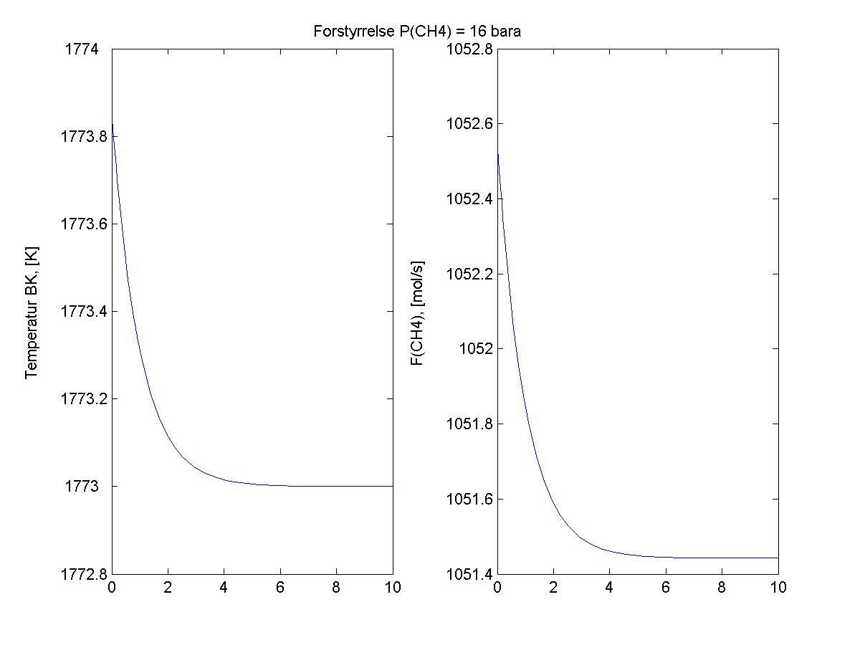
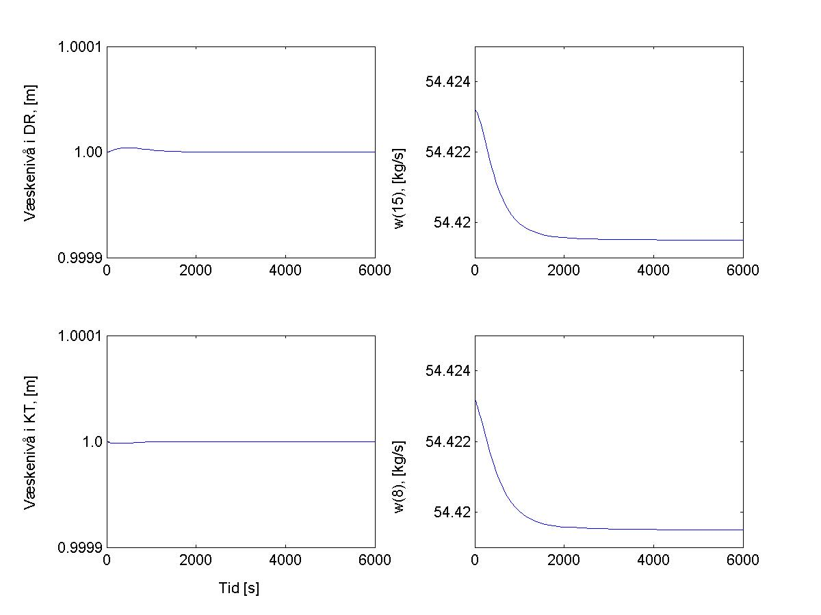

Figur B23.1: : Responskurver for interessante variabler, i KK-modell uten T_{DE}-beskrankning, ved sprang i forstyrrelse, P_{CH4} = 16 bara.

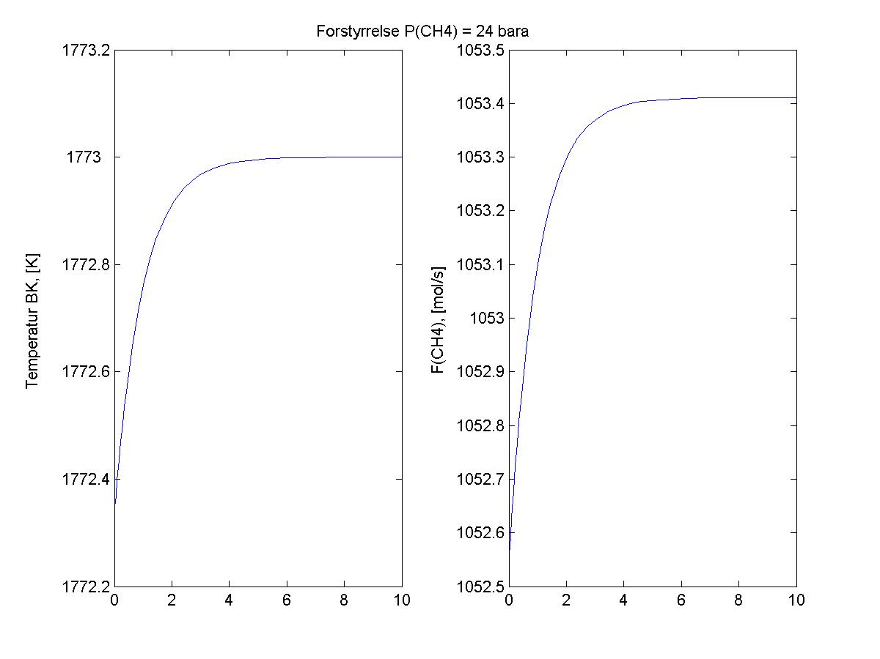
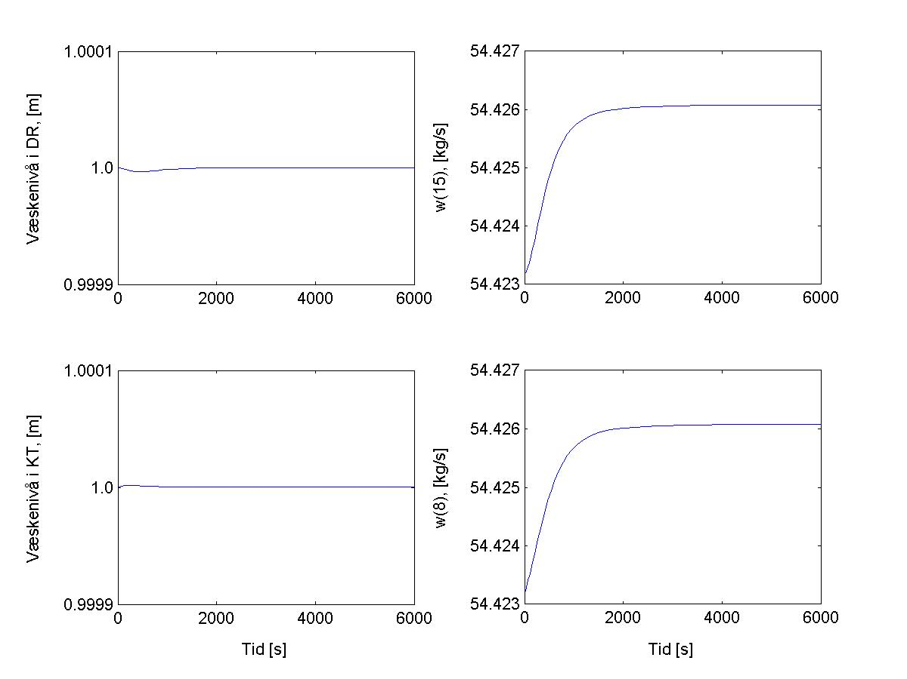

Figur B23.2: : Responskurver for interessante variabler, i KK-modell uten T_{DE}-beskrankning, ved sprang i forstyrrelse, P_{CH4} = 24 bara.

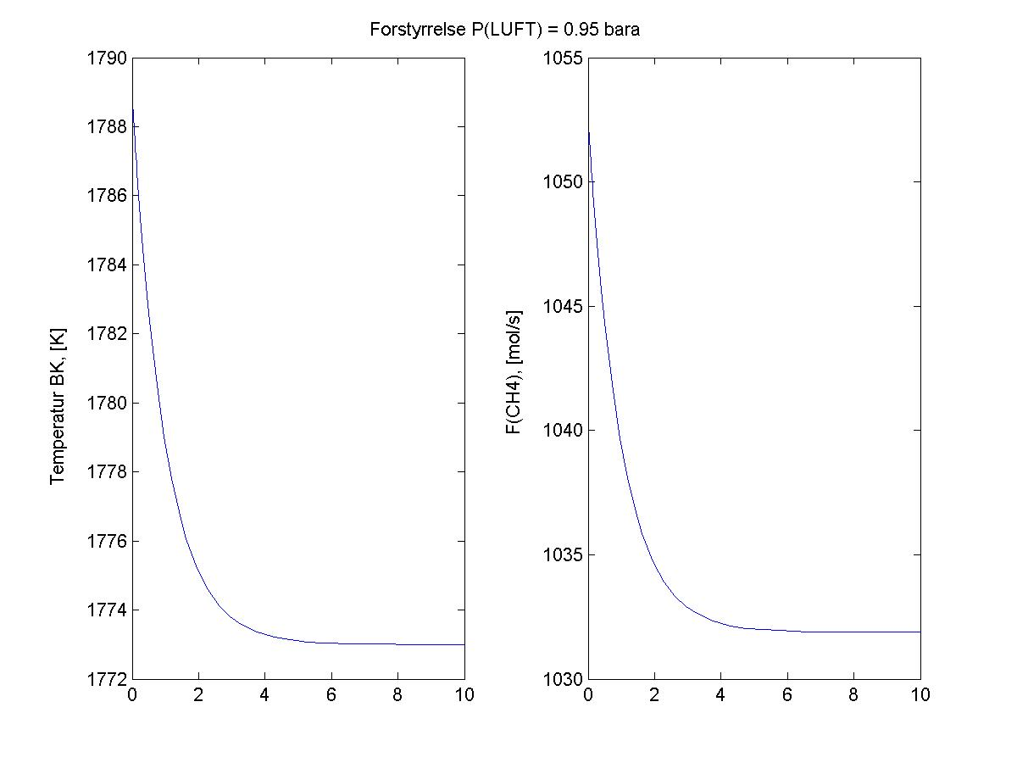
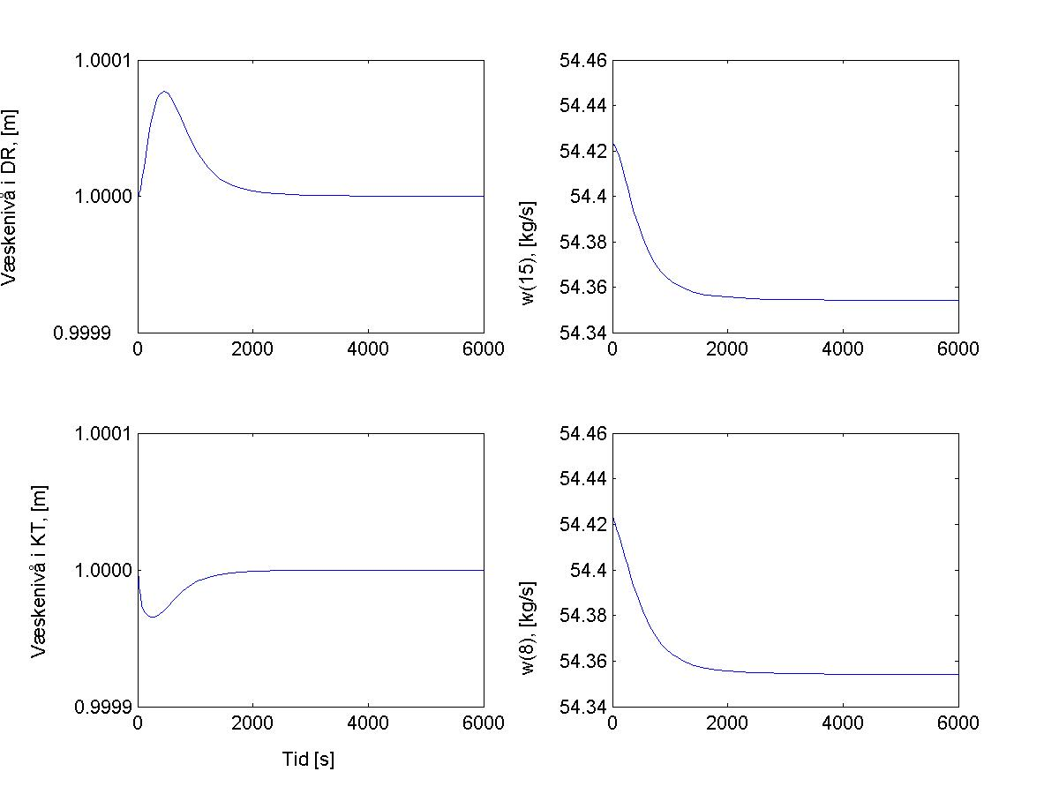

Figur B23.3: : Responskurver for interessante variabler, i KK-modell uten T_{DE}-beskrankning, ved sprang i forstyrrelse, P_{LUFT} = 0.95 bara.

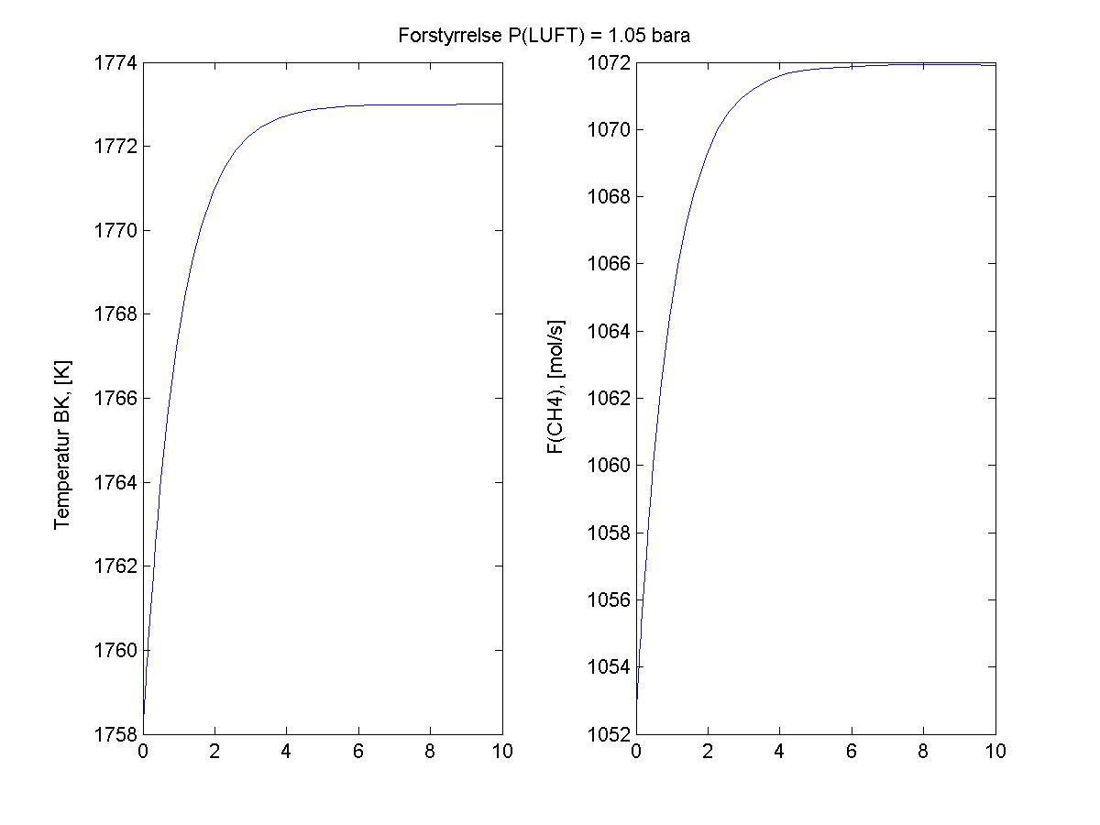
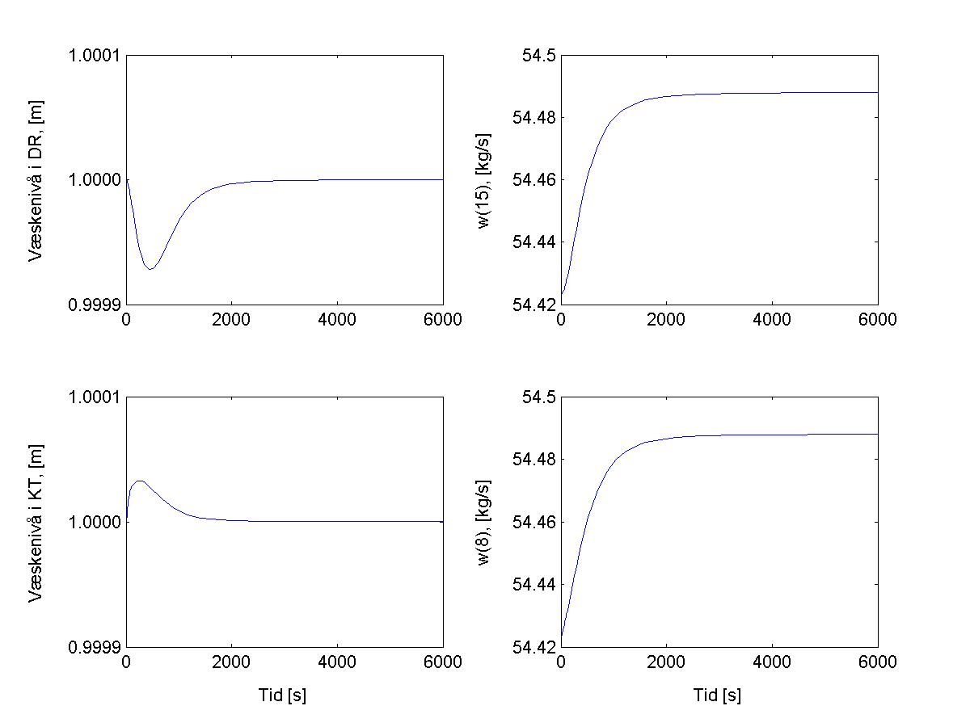

Figur B23.4: : Responskurver for interessante variabler, i KK-modell uten T_{DE}-beskrankning, ved sprang i forstyrrelse, P_{LUFT} = 1.05 bara.

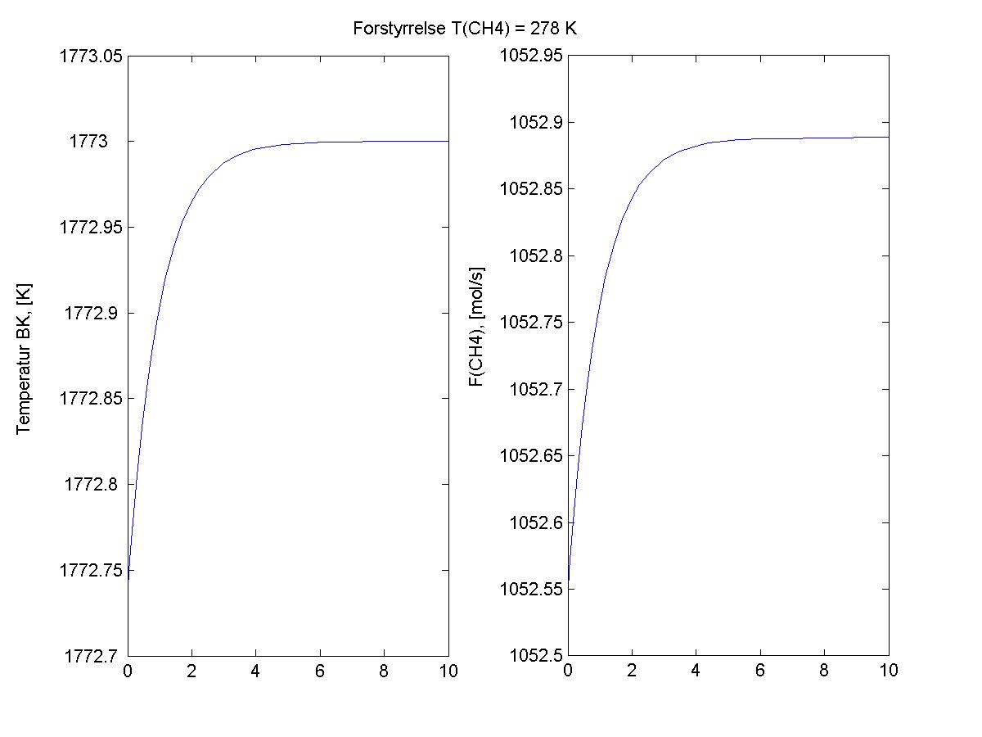
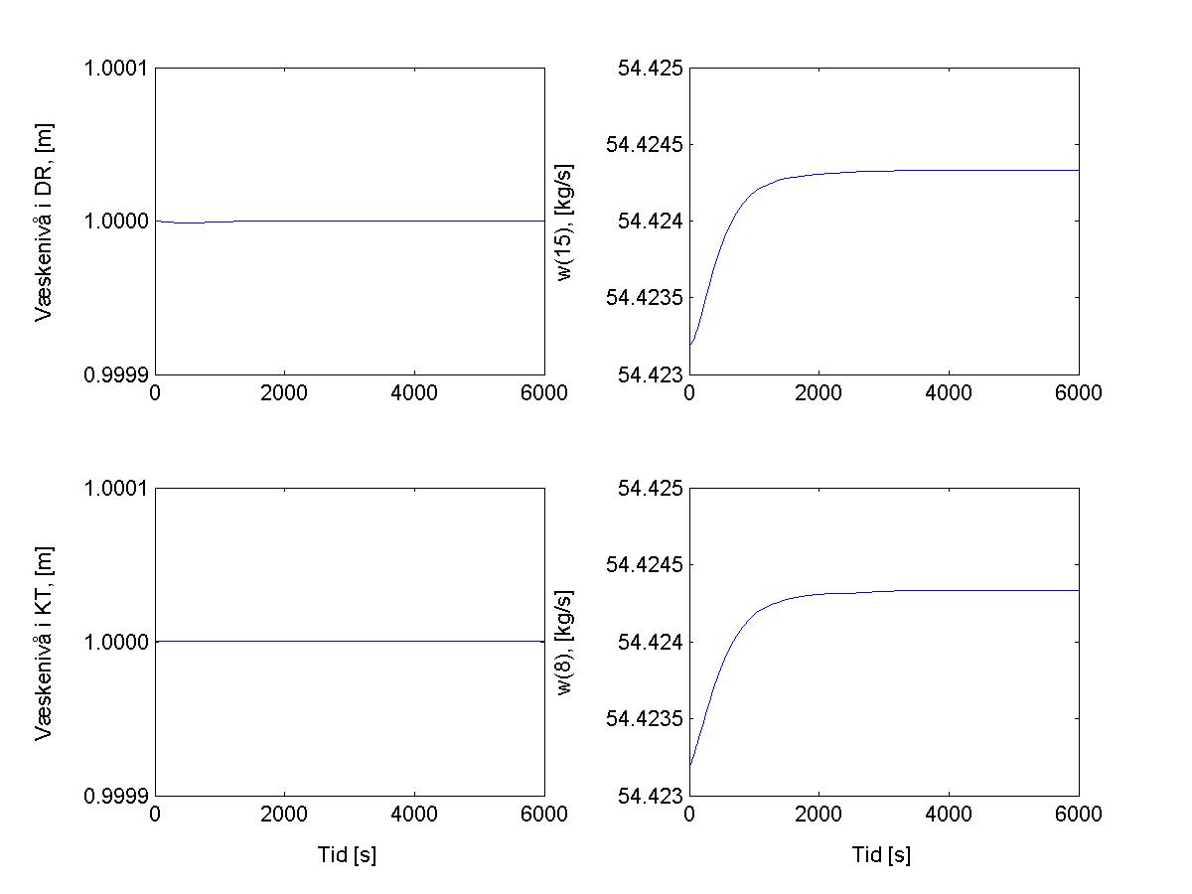

Figur B23.5: : Responskurver for interessante variabler, i KK-modell uten T_{DE}-beskrankning, ved sprang i forstyrrelse, T_{CH4} = 278 K.

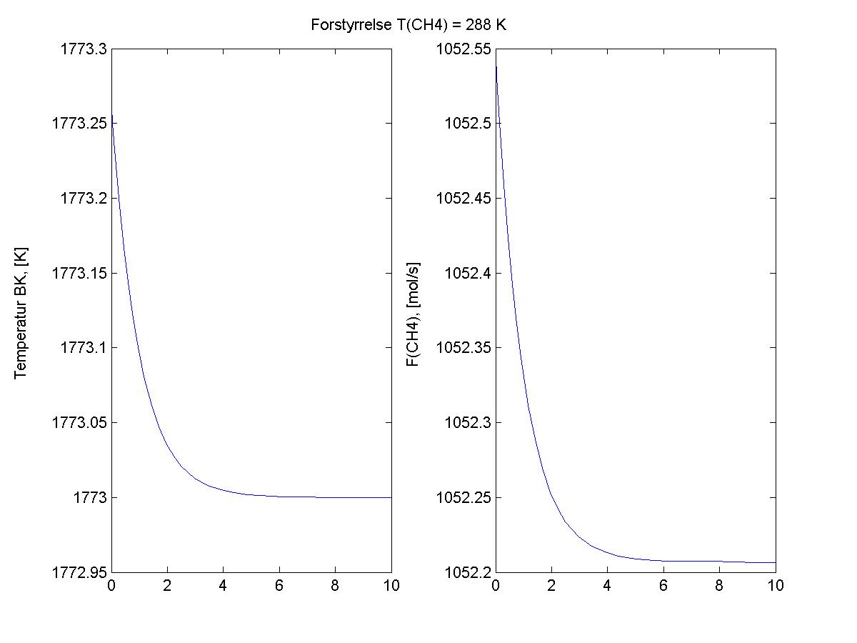
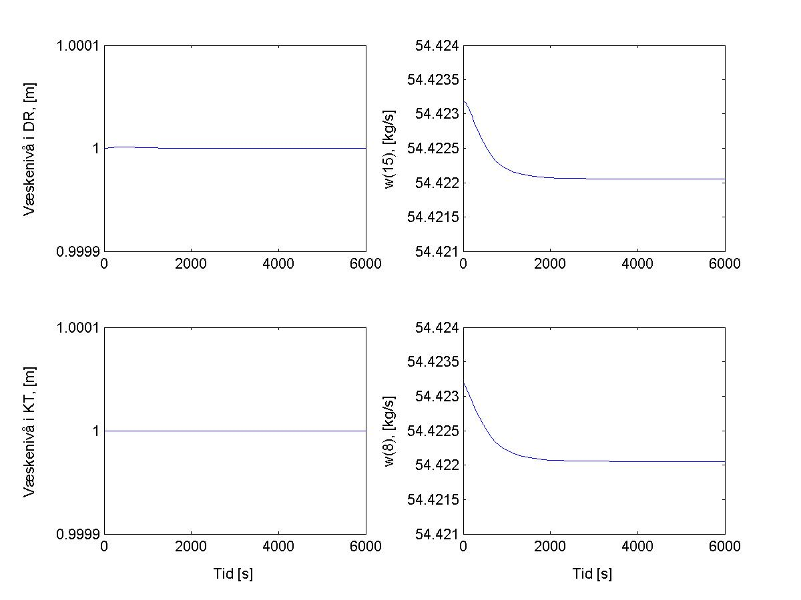

Figur B23.6: : Responskurver for interessante variabler, i KK-modell uten T_{DE}-beskrankning, ved sprang i forstyrrelse, T_{CH4} = 288 K.

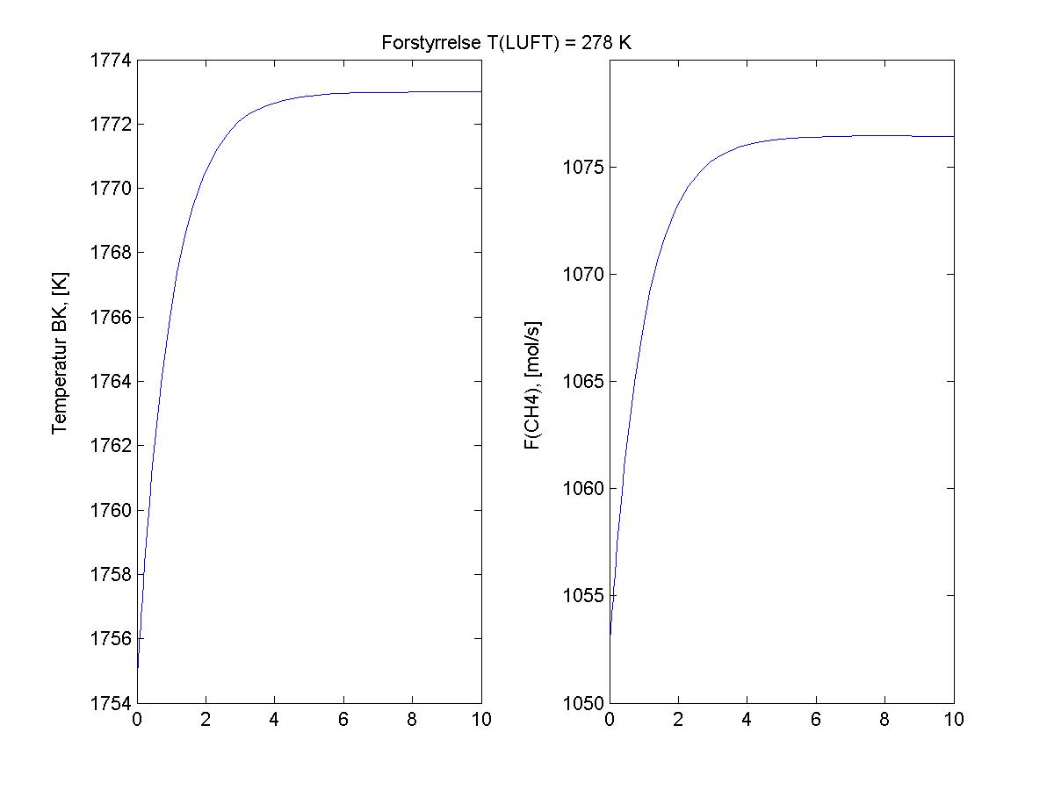
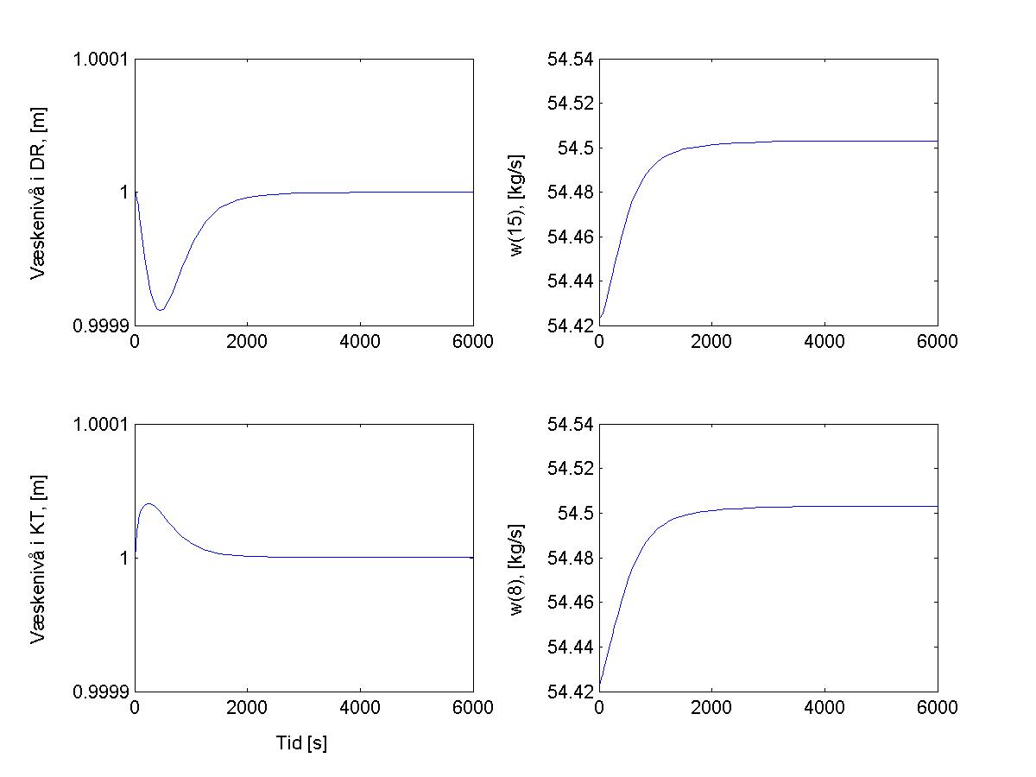

Figur B23.7: : Responskurver for interessante variabler, i KK-modell uten T_{DE}-beskrankning, ved sprang i forstyrrelse, T_{LUFT} = 278 K.

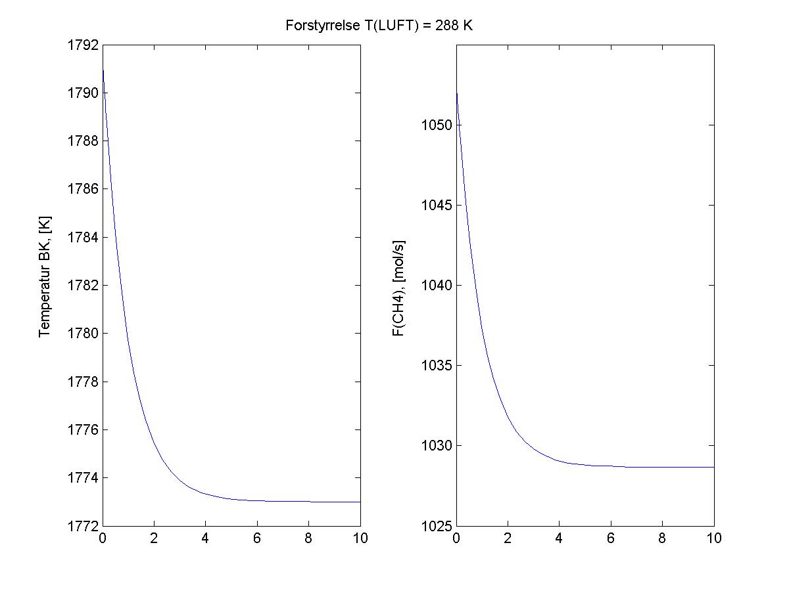

Figur B23.8: : Responskurver for interessante variabler, i KK-modell uten T_{DE}-beskrankning, ved sprang i forstyrrelse, T_{LUFT} = 288 K.

Bilag 24: Tidsresponser ved sprang i forstyrrelsene for KK (T_{DE}=374K og ω₂₁=0)

Resultatene fra sprang i forstyrrelsene, med den valgte reguleringsstrukturen for KK-prosessen med T_{DE} = 374 K og ω₂₁=0, som er beskrevet i kap.(5.1.2.2), er gitt i fig.(B24.1) til (B24.8).

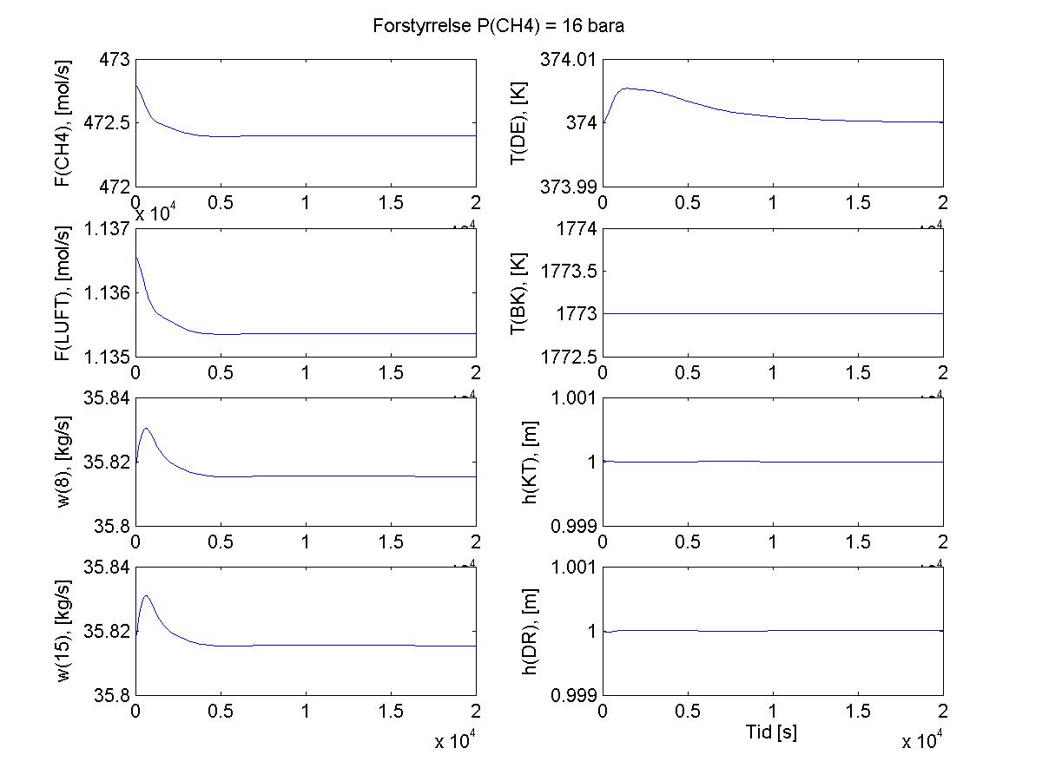

Figur B24.1: : Responskurver for interessante variabler, i KK-modell med T_{DE}-beskrankning, ved sprang i forstyrrelse, P_{CH4} = 16 bara.

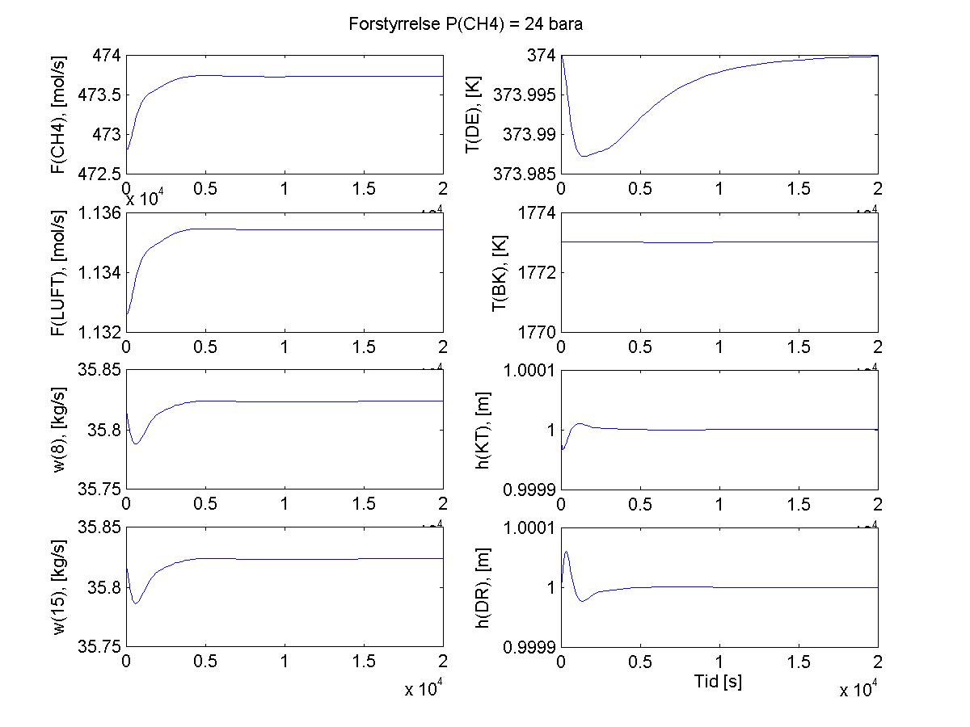

Figur B24.2: : Responskurver for interessante variabler, i KK-modell med T_{DE}-beskrankning, ved sprang i forstyrrelse, P_{CH4} = 24 bara.

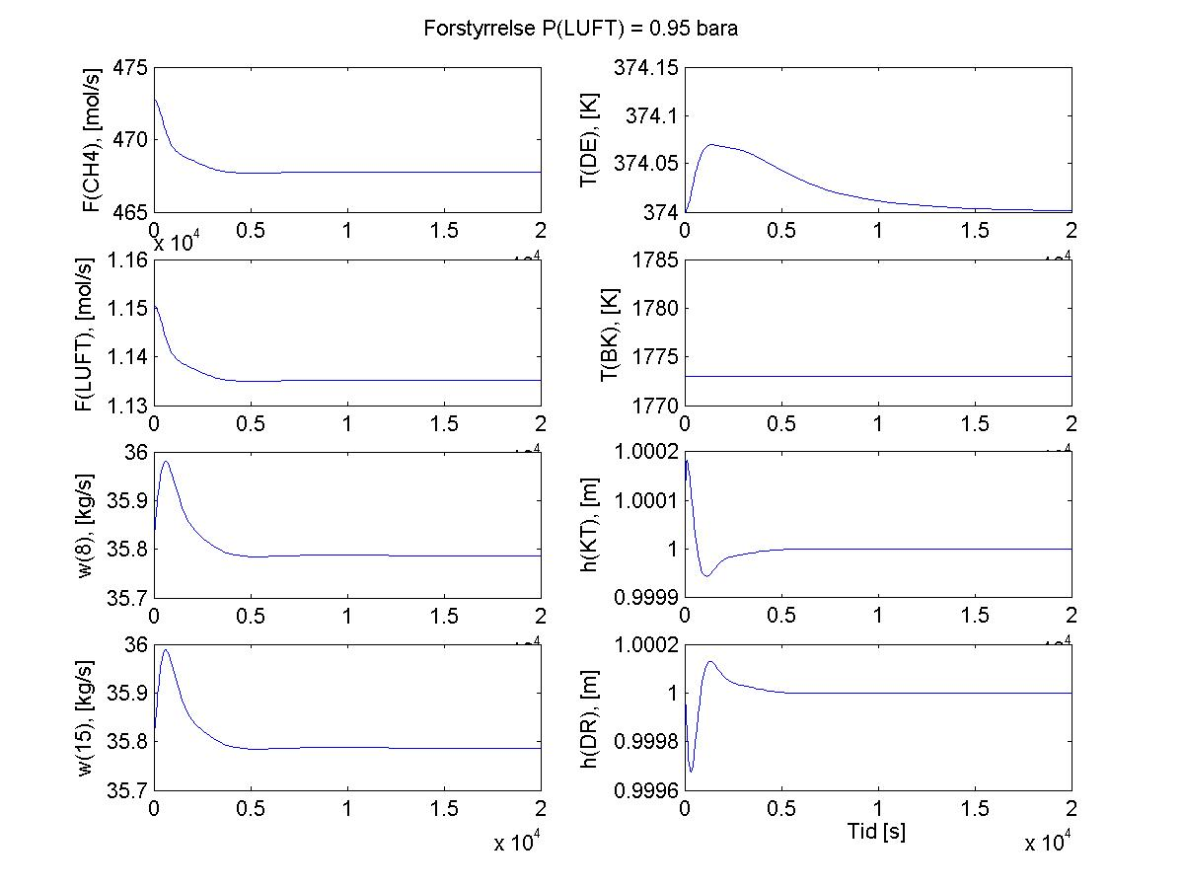

Figur B24.3: : Responskurver for interessante variabler, i KK-modell med T_{DE}-beskrankning, ved sprang i forstyrrelse, P_{LUFT} =0.95 bara.
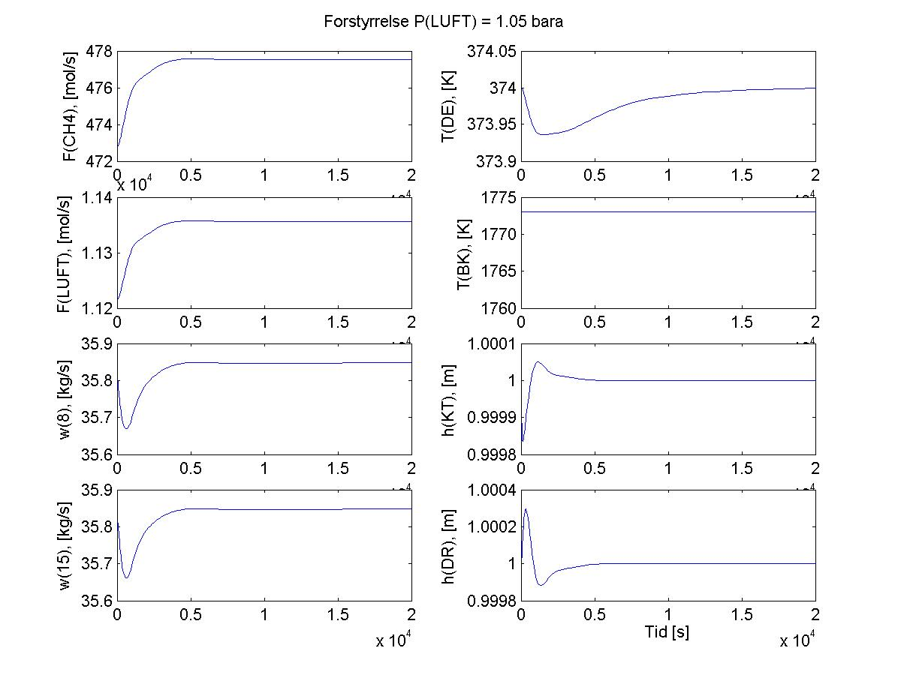

Figur B24.4: : Responskurver for interessante variabler, i KK-modell med T_{DE}-beskrankning, ved sprang i forstyrrelse, P_{LUFT} = 1.05 bara.

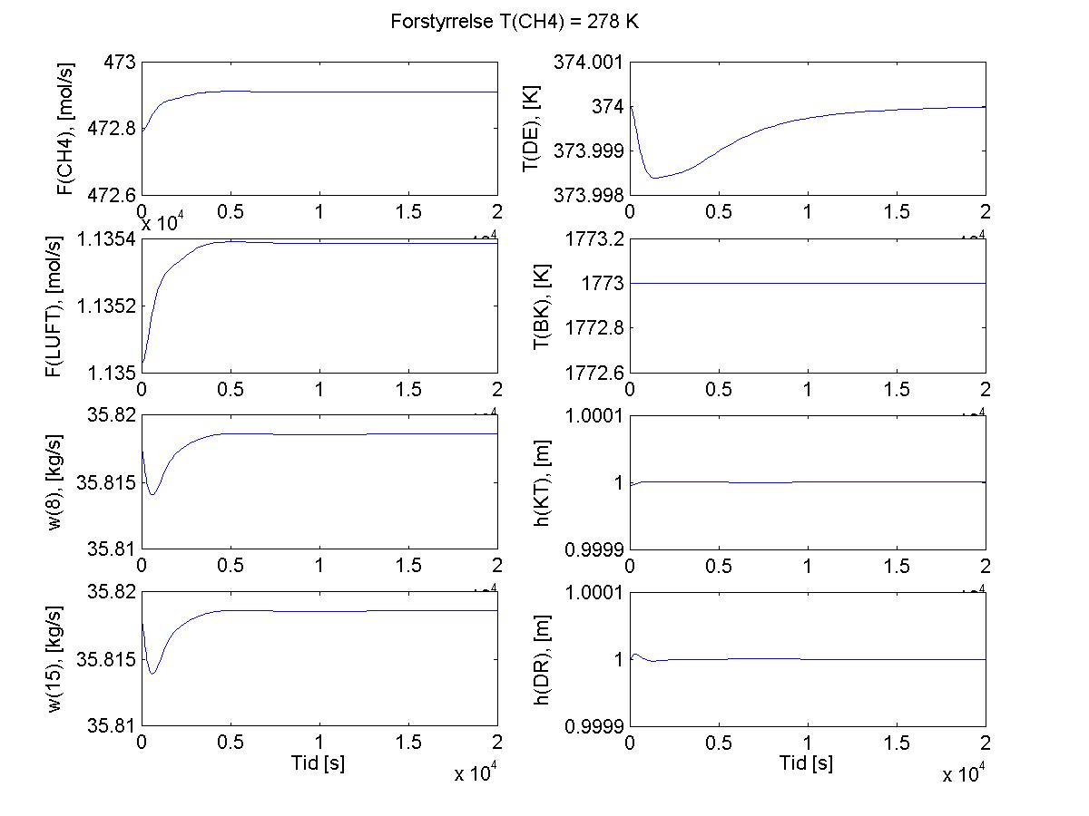

Figur B24.5: : Responskurver for interessante variabler, i KK-modell med T_{DE}-beskrankning, ved sprang i forstyrrelse, T_{CH4} = 278 K.
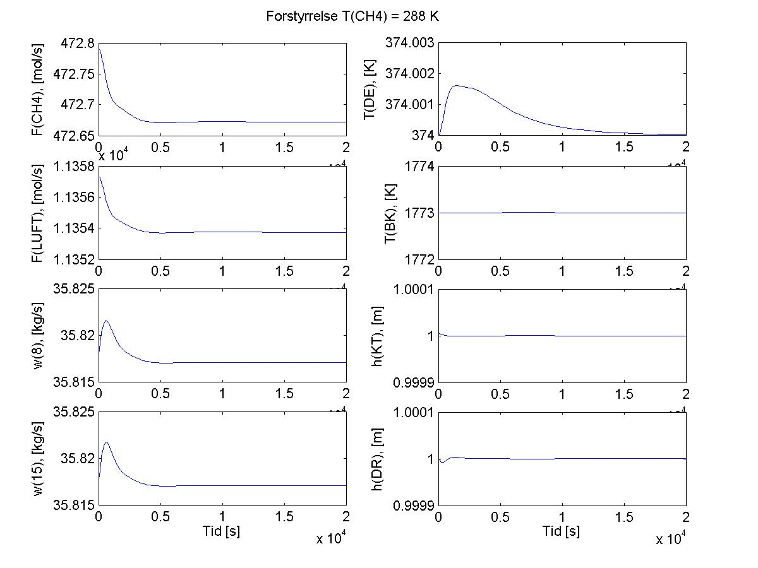

Figur B24.6: : Responskurver for interessante variabler, i KK-modell med T_{DE}-beskrankning, ved sprang i forstyrrelse, T_{CH4} = 288 K.

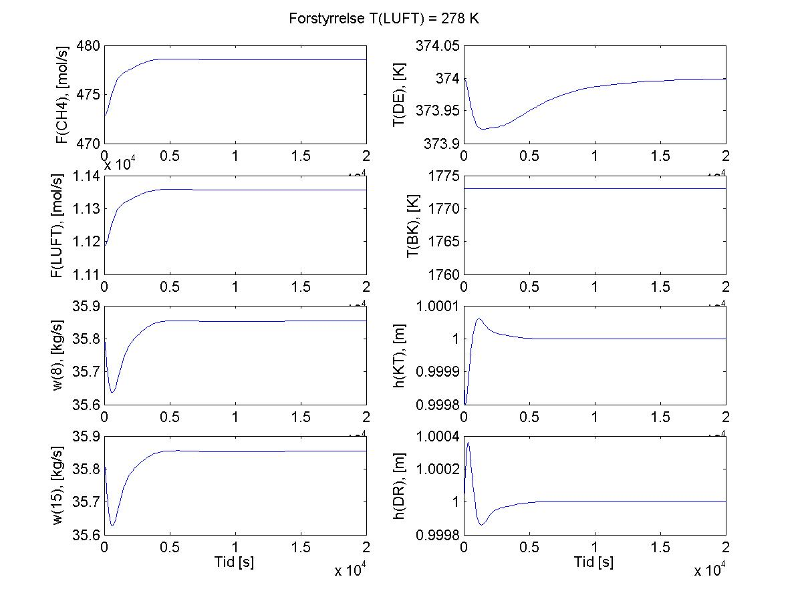

Figur B24.7: : Responskurver for interessante variabler, i KK-modell med T_{DE}-beskrankning, ved sprang i forstyrrelse, T_{LUFT} = 278 K.
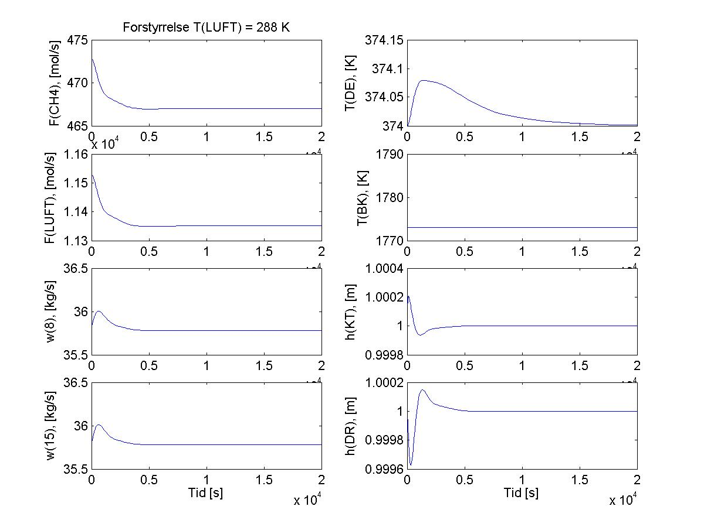

Figur B24.8: : Responskurver for interessante variabler, i KK-modell med T_{DE}-beskrankning, ved sprang i forstyrrelse, T_{LUFT} = 288 K.

Bilag 25: Tidsresponser ved sprang i forstyrrelsene for KK (T_{DE}=374K og kaskade)

Resultatene fra sprang i forstyrrelsene, med den valgte reguleringsstrukturen for KK-prosessen med T_{DE} = 374 K og kaskaderegulering, som er beskrevet i kap.(5.1.2.2), er gitt i fig.(B25.1) til (B25.8).

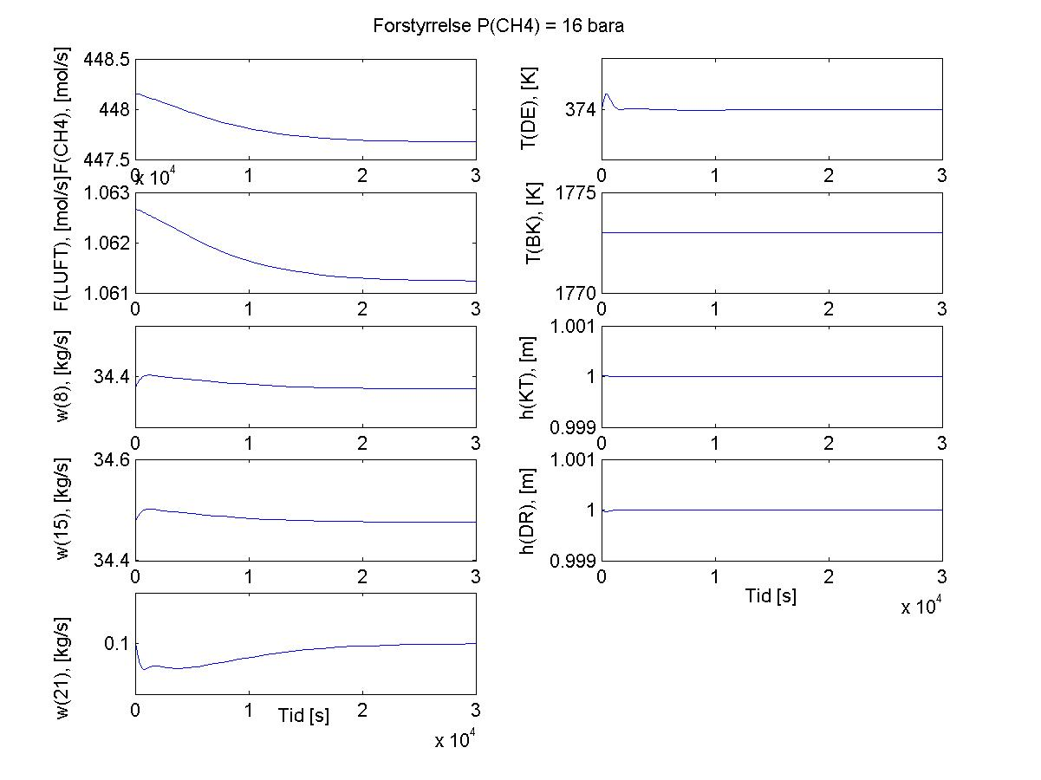

Figur B25.1: Responskurver for interessante variabler, i KK med kaskaderegulering av T_{DE}, ved sprang i forstyrrelse, P_{CH4} = 16 bara.

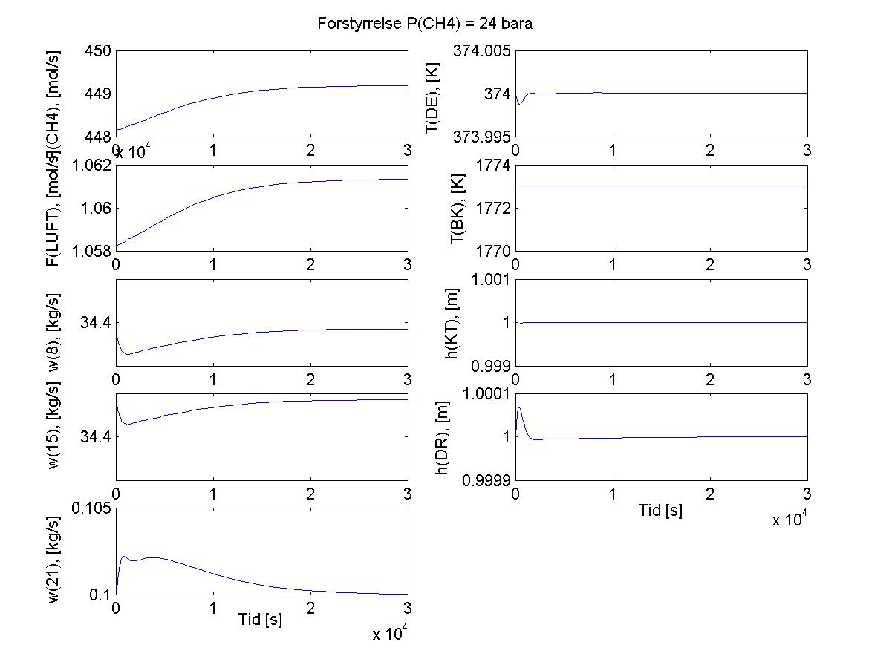

Figur B25.2: Responskurver for interessante variabler, i KK med kaskaderegulering av T_{DE}, ved sprang i forstyrrelse, P_{CH4} = 24 bara.

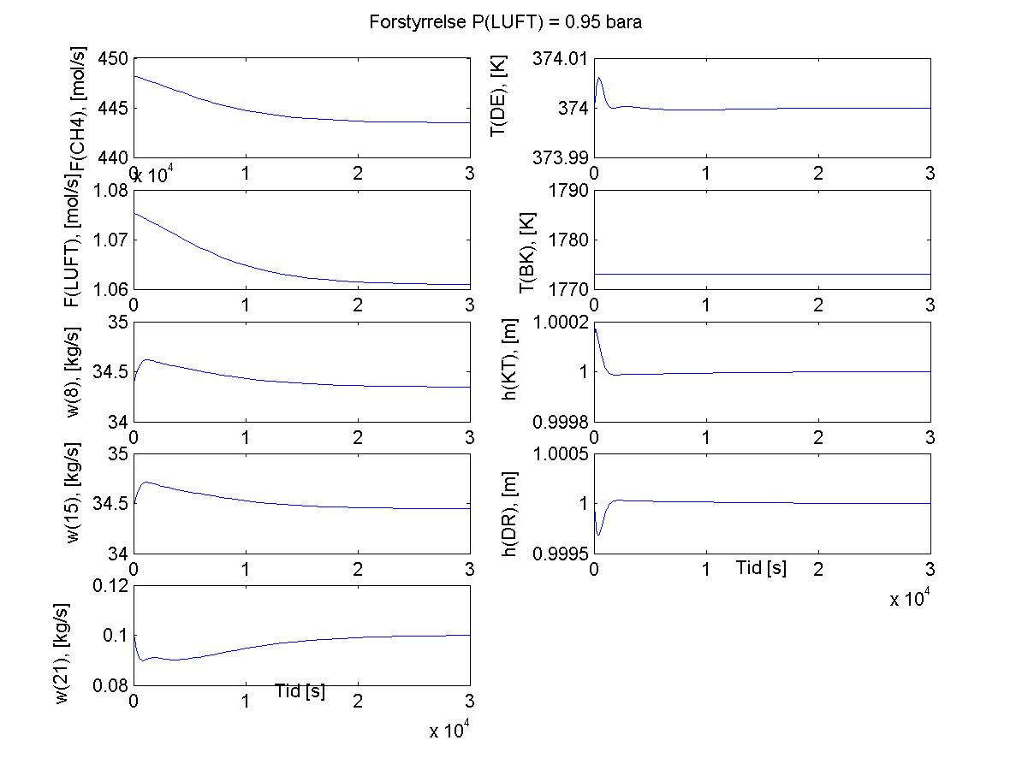

Figur B25.3: Responskurver for interessante variabler, i KK med kaskaderegulering av T_{DE}, ved sprang i forstyrrelse, P_{LUFT} =0.95 bara.
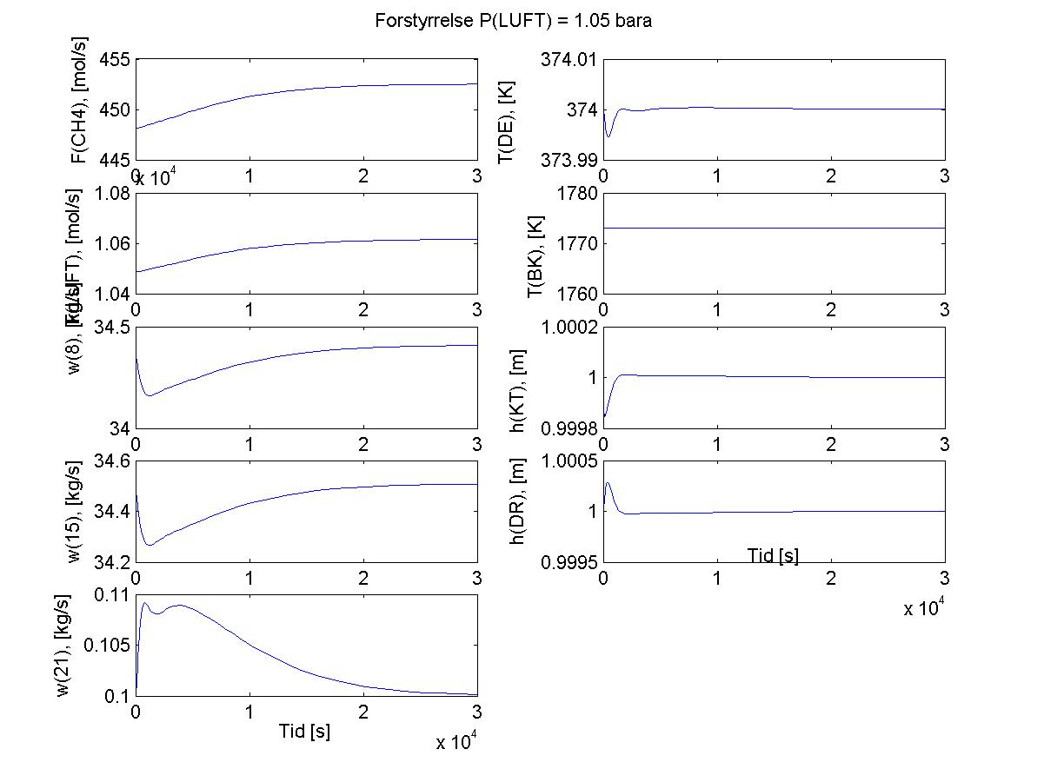

Figur B25.4: Responskurver for interessante variabler, i KK med kaskaderegulering av T_{DE}, ved sprang i forstyrrelse, P_{LUFT} =1.05 bara.

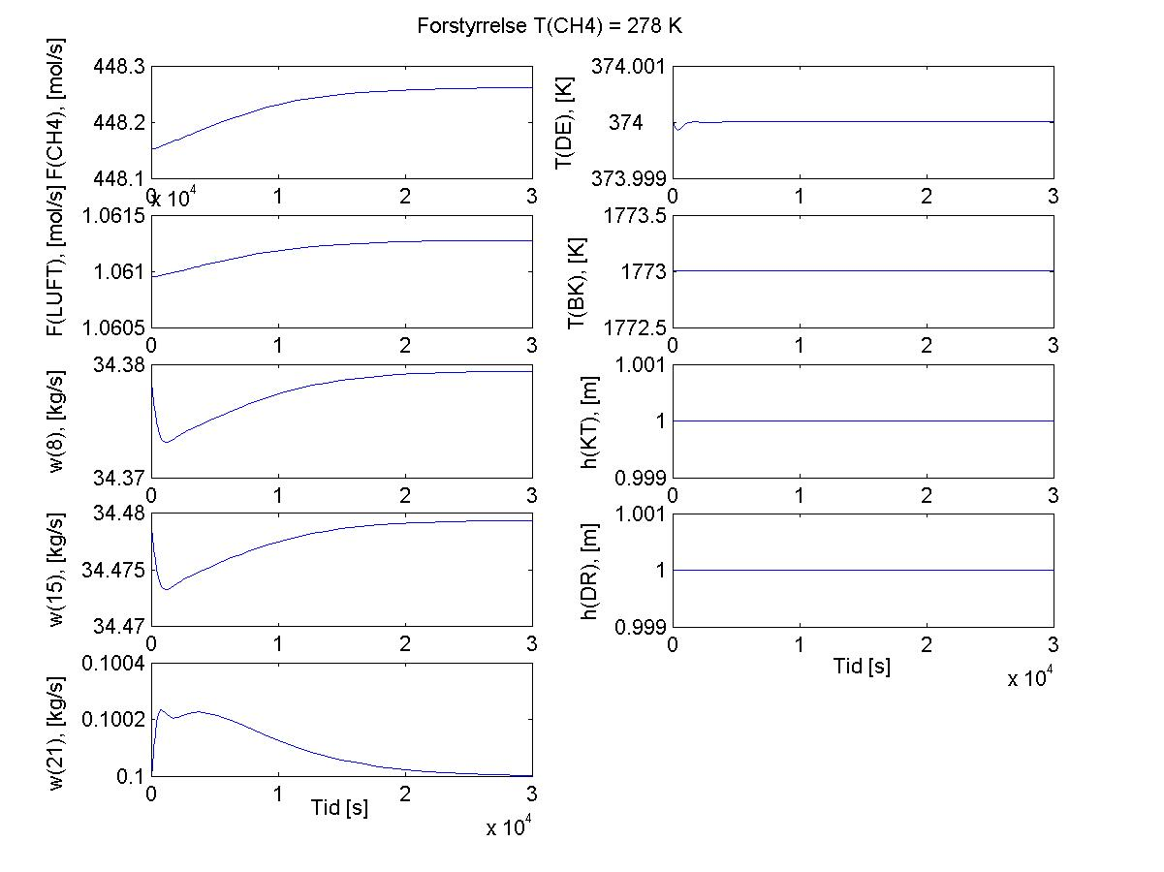

Figur B25.5: Responskurver for interessante variabler, i KK med kaskaderegulering av T_{DE}, ved sprang i forstyrrelse, T_{CH4} =278 K.
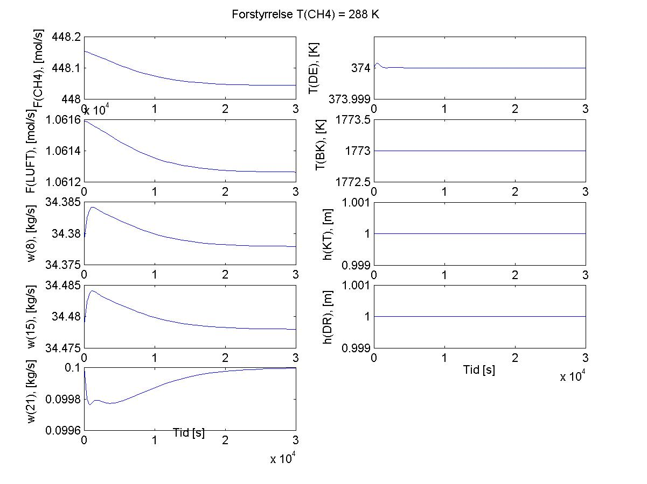

Figur B25.6: Responskurver for interessante variabler, i KK med kaskaderegulering av T_{DE}, ved sprang i forstyrrelse, T_{CH4} =288 K.

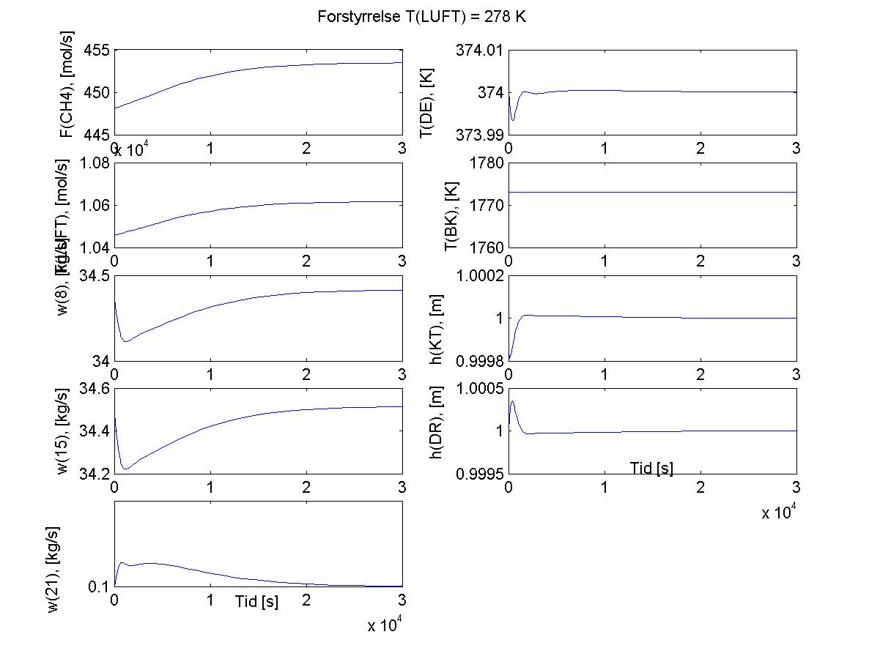

Figur B25.7: Responskurver for interessante variabler, i KK med kaskaderegulering av T_{DE}, ved sprang i forstyrrelse, T_{LUFT} =278 K.
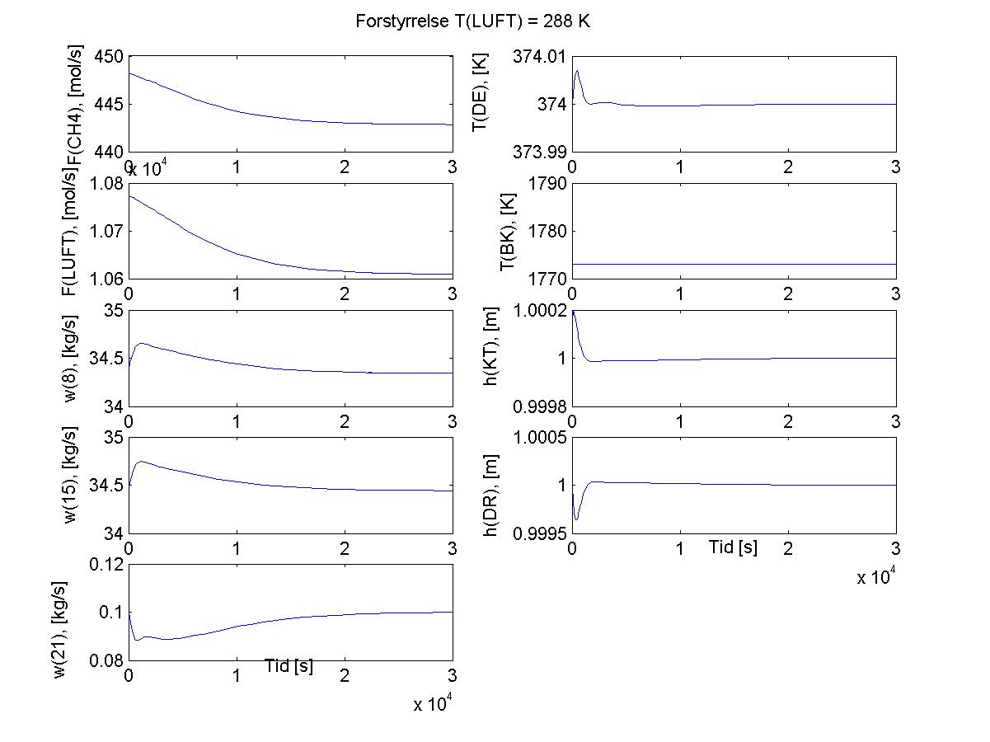

Figur B25.8: Responskurver for interessante variabler, i KK med kaskaderegulering av T_{DE}, ved sprang i forstyrrelse, T_{LUFT} =288 K.

